

P.P. Integración de Sistemas

Proyecto “INFORNEL”

“Promoción 2024”

Este proyecto representa la culminación de nuestra formación en Analista de Sistemas del Instituto ESBA, donde aplicaremos los conocimientos teóricos y prácticos adquiridos a lo largo de la carrera para desarrollar una solución innovadora a un problema del mundo real.

INTEGRANTES

Aldana Malgeri DNI 38155205

Victoria Khousnoulina DNI: 19070206

Rodrigo Damián Martínez DNI: 34224778

Guarino Mariano DNI: 38731612

Yamila Avellaneda DNI: 35727129

JEFE DE PROYECTO

Soto Leandro.



Propuesta de Servicios

¿Quiénes somos y qué hacemos?

Somos Tech Squad, una empresa integrada por varios programadores enfocados en la tecnología que fue fundada en el año 2023. Nos especializamos en brindar soluciones informáticas personalizadas ofreciendo un desarrollo a medida, mantenimiento y soporte entre otros servicios. Nuestro enfoque se centra en comprender las necesidades de cada cliente y en ofrecer soluciones innovadoras y únicas que impulsen su crecimiento y eficiencia. A través de cada encargo buscamos crecer y mejorar profesionalmente aplicando conocimientos conjuntos del equipo e integrando conocimientos nuevos.

¿Cómo trabajamos?

**Análisis Inicial: Comprensión del proyecto,** Realizamos un análisis completo de la problemática y fijamos objetivos para poder brindar soluciones acordes teniendo en cuenta los plazos establecidos por el cliente.

**Diseño:** Diseñamos la estructura y el funcionamiento del software, considerando las mejores prácticas y tecnologías.

**Planificación**: Creamos un plan y modelo de trabajo a seguir en plazos de entrega.

Desarrollamos el software utilizando las tecnologías más adecuadas y Realizamos pruebas para garantizar la calidad y el correcto funcionamiento del software.

**Implementación**: Integramos el software solicitado y brindamos capacitación a tu equipo de trabajo para que puedan utilizar el software de manera efectiva.

**Mantenimiento y Soporte**: Ofrecemos soporte técnico continuo para resolver cualquier problema que se pueda presentar y realizamos actualizaciones regulares para garantizar el correcto funcionamiento del software.

ORGANIZACIÓN

GENERAL

ORGANIZACIÓN GENERAL

PROPOSICIÓN DE ALTERNATIVAS

**Propuesta 1**: “AIR COMPUTERS” – Plataforma de Comunidad online.

**Propuesta 2**: “BRIO SALUD”- Sistema Electrónico de Historias Clínicas.

**Propuesta 3**: “INFORNEL” – Productos informáticos varios.

**Propuesta 4**: “MUNDO JARDIN”- Venta online de plantas y artículos para su cuidado.

**Propuesta 5**: “PAVO REAL” – Dietética.

PROPOSICIÓN DE ALTERNATIVAS

**Propuesta 1:** “AIR COMPUTERS” – Plataforma de Comunidad online

Creación de una plataforma de comunidad online diseñada para fomentar la interacción entre nuestros clientes. La página contará con un sistema donde se deberá cargar el código de barra del producto, se desplegará una fotografía del mismo modelo y allí el usuario podrá dar una reseña con respecto al producto y la atención del lugar como también preguntas sobre el cuidado y uso del mismo.

Soluciones:

Crear un espacio virtual: Desarrollar una plataforma intuitiva y atractiva donde los clientes puedan conectarse, compartir experiencias y conocimientos.

Fomentar la interacción: Estimular la participación activa de los usuarios.

Mejorar la satisfacción del cliente: Aumentar la lealtad y fidelización de los clientes al ofrecer un canal adicional de comunicación y soporte.

**Propuesta 2**: “BRIO SALUD”- Sistema Electrónico de Historias Clínicas

Creación de un software web que permita al equipo médico digitalizar y gestionar de manera eficiente las historias clínicas de los pacientes. Al programa se podrá ingresar con un usuario y contraseña que posea cada profesional, en un formulario se cargará nombre y apellido del paciente, edad, médico tratante, estudios y resultados. El programa automáticamente guardará la información y buscará el nombre de ese paciente en su base de datos adjuntando la información para crear una sola carpeta con todos los médicos que la trataron hasta el momento.

Soluciones:

Centralizar la información: Toda la información del paciente estará disponible en un solo lugar, facilitando el acceso y la toma de decisiones.

Aumentar la eficiencia: Agilizará la creación y actualización de las historias clínicas, reduciendo el tiempo dedicado a tareas administrativas.

Mejorar la calidad de la atención: Garantizará la integridad y seguridad de los datos, minimizando errores y mejorando la calidad de la atención al paciente.

Facilitar la colaboración: Permitirá el acceso a las historias clínicas desde cualquier dispositivo con conexión a internet, facilitando la colaboración entre los profesionales de la salud.

**Propuesta 3**: “INFORNEL” – Productos informáticos

Creación de un software para el ingreso y el egreso del personal que contará con un sistema automatizado con una base de datos para que el usuario pueda colocar su dni o escanear el código de barras del mismo y automáticamente en pantalla aparezca nombre, apellido, dni, hora de ingreso o egreso.

Soluciones:

Flexibilidad, facilidad de uso, integración con otros sistemas móviles de la empresa.

Un alto nivel de seguridad, facilidad de uso y flexibilidad para adaptarse a las necesidades futuras de la empresa.

**Propuesta 4**: “MUNDO JARDIN”- Venta exclusivamente online de plantas y artículos para su cuidado

Creación de una plataforma digital que sirva como una comunidad para los amantes del rubro.

Integración de publicidades digitales dentro de la comunidad a través de posteos, comentarios y anuncios que te van a redireccionar a la página web de venta online.

Soluciones:

Vincular a la página de venta con los apasionados amantes del mundo de jardinería y captar la atención de potenciales clientes algo que aumentará enormemente las ventas y el renombre de la empresa.

**Propuesta 5:** “PAVO REAL” – Dietética una tienda física que se dedica a la venta de productos saludables en envases sustentables.

Creación de un software, una plataforma fácil de entender e intuitiva que permite organizar y digitalizar el stock del lugar. Ampliación de publicidad a través de canales digitales como Facebook, Instagram y creación de una página web propia donde la interfaz permita ingresar el catálogo y el cliente pueda realizar su compra vía online.

Soluciones:

Al digitalizar el stock el conteo y la gestión del mismo se hace mucho más precisa guardando inclusive el historial de las ventas en el tiempo, algo que le permitirá al negocio utilizarlo para la investigación del mercado. La creación del marketing digital por diferentes vías le permitirá la expansión del negocio y la apertura de un mayor rango de clientes algo que aumentará significativamente las ventas.

ELECCIÓN DEL PROYECTO Y JUSTIFICACIÓN

Propuesta 3

“INFORNEL” – Productos informáticos varios

Nuestra decisión de trabajar con INFORNEL se basa en que lo vemos como una OPORTUNIDAD única y de cierta forma un DESAFÍO para aprender y crecer juntos como empresa. Al enfrentar problemáticas reales y complejas, ambos lados podrán desarrollar nuevas habilidades y conocimientos. Además, creemos que nos permitirá fortalecer nuestra posición en el mercado y consolidarnos como un proveedor de soluciones tecnológicas de confianza.

Al ser INFORNEL una organización de mayor escala y mayor exigencia nos permitirá utilizar todo nuestro aprendizaje además de adquirir las competencias necesarias para competir en un mercado cada vez más exigente.

PROYECTO

ELEGIDO

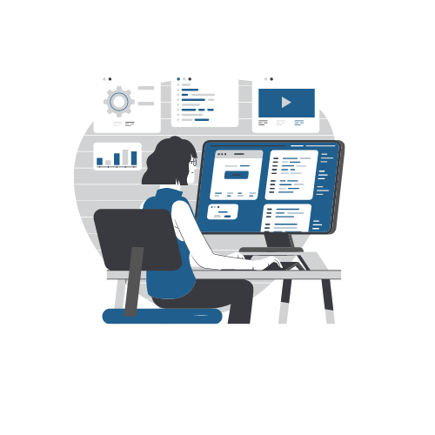

**PROYECTO ELEGIDO**

INFORME ESCRITO. CONTENIDO

Giro de actividades: principal y secundaria.

Infornel es una empresa de productos informáticos que abrió sus puertas en diciembre del año 2022. Está dedicada a la venta de insumos para computación mayorista como también para el equipamiento de oficinas. Su principal actividad es tener un amplio catálogo de productos, trabajar con marcas líderes del mercado y actualizarse constantemente sobre las innovaciones tecnológicas en el mundo de la computación. Pero también quieren crear un sentimiento de propiedad de la empresa para los empleados, así aumentan su productividad y se fortalecerá la cultura organizacional de la empresa.

La apertura del comercio en la provincia de Buenos Aires tuvo un gran éxito, hoy cuentan con aproximadamente 75 empleados y en los próximos años estarán abriendo sucursales en 4 provincias (Santa Fe, Córdoba, Mendoza Y Misiones) donde estarán empleando a más de 350 personas en total.

Más allá de ofrecer productos y servicios de alta calidad, Infornel cree en la importancia de generar un impacto positivo en la sociedad. Por eso, fomenta la creatividad, la colaboración y el desarrollo sostenible en todas las operaciones.

### Descripción de las tareas:

Una empresa de tecnología como Infornel, con su amplia gama de productos y servicios, demanda una planificación que abarque desde la ideación inicial hasta la entrega final al cliente. Esta planificación debe contemplar la diversidad de proyectos, cada uno con sus propios requisitos técnicos, de marketing y producción. El desarrollo de software, como pilar fundamental, requiere una planificación detallada que incluya desde la definición de requisitos hasta el despliegue. Asimismo, la gestión de la cadena de suministro, desde la adquisición de componentes hasta la distribución, es esencial para garantizar la eficiencia y calidad en la entrega de productos. Esto exige una coordinación estrecha entre los equipos involucrados, una gestión de proyectos eficiente y una adaptación constante a un entorno tecnológico en constante evolución.

**Recursos Humanos:**

**Reclutamiento y Selección**: Utilizar diversas fuentes para atraer talento (redes sociales, bolsas de trabajo, universidades). Realizar entrevistas técnicas y conductuales para asegurar la mejor contratación.

**Desarrollo del Talento:** Implementar programas de capacitación y formación continua para fomentar el crecimiento profesional de los empleados.

**Gestión del Desempeño**: Establecer objetivos claros y realizar evaluaciones periódicas para medir el desempeño y brindar feedback.

**Compensaciones y Beneficios**: Diseñar un paquete de compensaciones competitivo y ofrecer beneficios atractivos (seguro médico, días de vacaciones, programas de bienestar).

**Relaciones Laborales**: Mantener un clima laboral positivo y resolver conflictos de manera eficiente.

**Ventas**:

**Ventas Consultivas**: Enfocarse en entender las necesidades del cliente y ofrecer soluciones personalizadas.

**Gestión de Cuentas Clave**: Establecer relaciones a largo plazo con los clientes más importantes.

**Ventas Online**: Desarrollar estrategias para aprovechar los canales digitales y aumentar las ventas en línea.

**Ventas Telefónicas**: Utilizar técnicas de venta telefónica para contactar a potenciales clientes y cerrar negocios.

**Marketing:**

**Marketing Digital:** Gestionar la presencia online de la empresa en redes sociales, SEO, SEM y email marketing.

**Marketing de Contenidos**: Crear contenido de valor (blog, videos, infografías) para atraer y retener clientes.

**Marketing de Producto:** Lanzar nuevos productos y servicios al mercado.

**Marketing Analítico**: Utilizar herramientas de análisis para medir la efectividad de las campañas y tomar decisiones basadas en datos.

**Producto:**

**Gestión de Producto:** Definir la visión del producto, establecer prioridades y gestionar el ciclo de vida del producto.

**Desarrollo de Producto:** Trabajar en conjunto con el equipo de desarrollo para crear nuevos productos y mejorar los existentes.

**Gestión de la Calidad:** Asegurar que los productos cumplan con los estándares de calidad y las expectativas de los clientes.

**Soporte Técnico:**

**Soporte de Primer Nivel:** Resolver problemas básicos de los clientes a través de canales como el teléfono, email o chat.

**Soporte de Segundo Nivel**: Escalar los problemas más complejos a ingenieros especializados.

**Base de Conocimiento**: Crear una base de conocimiento con soluciones a problemas comunes para reducir el tiempo de respuesta.

**Operaciones/Depósito:**

**Gestión de la Cadena de Suministro**: Optimizar los procesos de compra, almacenamiento y distribución.

**Logística**: Coordinar el envío y la entrega de productos a los clientes.

**Gestión de Inventarios**: Controlar los niveles de inventario para evitar roturas de stock y minimizar costos.

**Administración y Finanzas:**

**Contabilidad:** Registrar las transacciones financieras de la empresa y elaborar estados financieros.

**Presupuestos**: Elaborar y controlar los presupuestos de la empresa.

**Tesorería:** Gestionar los flujos de efectivo y las inversiones.

**Impuestos**: Cumplir con las obligaciones fiscales.

Antecedentes informáticos:

El sistema de registro de empleados en Infornel se encuentra obsoleto y genera una serie de inconvenientes que afectan significativamente la eficiencia operativa y la satisfacción de los empleados. Actualmente, el proceso se basa en el ingreso manual de datos por parte de un guardia de seguridad, quien debe registrar el nombre completo, número de documento y hora de ingreso de cada persona en una base de datos.

Esta tarea repetitiva y manual no solo consume un tiempo valioso del personal de seguridad, sino que también provoca largas filas y esperas prolongadas, tanto al inicio como al final de la jornada laboral. Las demoras en el acceso al edificio generan frustración entre los empleados, impactando negativamente en su clima laboral y productividad. Además, la posibilidad de errores humanos en el ingreso de datos aumenta el riesgo de inconsistencias en los registros y dificulta la generación de reportes precisos.

# Técnicas y Herramientas de relevamiento a emplear

Para crear un software a medida realizamos tareas de relevamiento para saber donde fallaba su sistema actual.

**Entrevistas:**

**Individuales:** Se llevaron a cabo entrevistas con algunos de los empleados de diferentes categorías (Administrativos, Personal de Seguridad, Depósito) para comprender las necesidades específicas y cómo interactúan actualmente con el sistema.

**Grupales**: Organizamos reuniones con grupos para tener una visión más amplia y fomentar la discusión de cómo el proceso podría ser más ágil.

**Cuestionarios**: Diseñamos cuestionarios detallados que abarquen aspectos como las funcionalidades requeridas, los procesos actuales, los problemas que tiene el sistema actual y las expectativas de la mejora.

**Observación directa:** Acompañamos a los trabajadores en sus tareas diarias para observar de primera mano cómo interactúan con el sistema actual y cuál es la dificultad.

**Análisis de documentos:**

Procedimientos: Se revisan los procedimientos actuales para identificar los puntos débiles.

Reportes: Se analizan los reportes existentes para obtener datos sobre el rendimiento del sistema actual.

PROPUESTA DE SERVICIOS

*Presentación escrita del equipo de trabajo y servicios que brinda a los usuarios.*

Somos un equipo de profesionales en sistemas especializados en crear soluciones informáticas personalizadas que se adaptan perfectamente a las necesidades únicas de cada negocio. Ofrecemos un servicio integral que abarca desde el análisis de tus requerimientos hasta la implementación y el soporte continuo de las soluciones.

Nuestra experiencia nos permite desarrollar software a medida que optimiza tus procesos, aumenta tu eficiencia y brinda una ventaja competitiva en el mercado. Utilizamos las últimas tecnologías para crear soluciones escalables.

En TECH SQUAD, trabajamos de forma colaborativa con nuestros clientes en cada etapa del proyecto. Desde el inicio, realizamos un análisis exhaustivo de tus necesidades para comprender a fondo tus desafíos y objetivos. A partir de este análisis, diseñamos una solución personalizada que se adapte a tu negocio. Durante el desarrollo, utilizamos metodologías ágiles que nos permiten ser flexibles y adaptarnos a los cambios. Una vez finalizado el proyecto, te ofrecemos un soporte técnico continuo para garantizar el éxito a largo plazo.

Tech Squad ofrece a infornel un software para registrar el ingreso y egreso del personal de manera rápida y segura mediante la lectura del código de barra del dni del individuo o la carga manual del mismo. Al instante, se desplegará en pantalla el nombre completo, apellido y número de documento, junto a la hora exacta del registro.

ETAPA DE ANÁLISIS

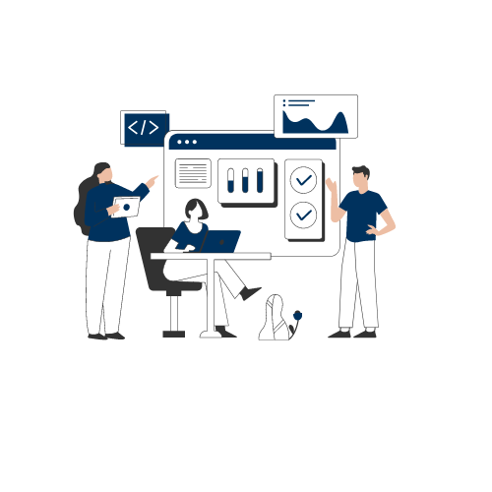

ESTUDIO PRELIMINAR

**INFORME GENERAL SOBRE LA EMPRESA SELECCIONADA**

Buenos Aires, miércoles 28 de agosto de 2024

Informe preliminar:

Señor gerente de INFORNEL

De nuestra consideración:

De acuerdo a la información obtenida durante la entrevista realizada en la empresa INFORNEL, hemos elaborado el presente informe, el cual ofrece un análisis general de la compañía, con un enfoque particular en su sistema de registro de ingresos y egresos de empleados. A partir de la conversación con el gerente, se identificaron diversas deficiencias en el sistema actual y se definieron objetivos de mejora, además de evaluar las ventajas y desventajas de implementar una nueva solución digital. Esta solución optimiza también el tiempo del guardia de seguridad, ya que no será necesario que realice el registro manual de datos, y contempla la instalación de una cámara de seguridad para mayor control y monitoreo.

**Objetivos del Proyecto**

El objetivo principal es mejorar el sistema de control de asistencia de la empresa mediante la implementación de una solución digital que:

* Automatice el registro de ingreso y salida de los empleados.
* Aumenta la precisión y confiabilidad de los datos de asistencia.
* Reduce la carga de trabajo del guardia de seguridad, eliminando la necesidad de que realice registros manuales.
* Facilite el acceso a información en tiempo real para una gestión más eficiente del personal.
* Reduzca el tiempo y el esfuerzo necesario para administrar y analizar los registros de asistencia.
* Proporcione un mayor control de seguridad mediante la instalación de una cámara de vigilancia.
* Proporcione una mayor seguridad y protección de los datos registrados.

**Ventajas del sistema actual y problemáticas detectadas**

* Ventajas del sistema actual:
  + Simplicidad en su funcionamiento básico, no requiere infraestructura tecnológica avanzada.
  + Fácil de entender y utilizar por todo el personal.
* Desventajas del sistema actual:
  + Falta de precisión: La hora registrada puede no ser exacta, lo que afecta la confiabilidad de los registros.
  + Desorganización y pérdida de información: La ubicación en ocasiones, inconsistente del guardia de seguridad genera pérdidas de tiempo y datos.
  + Dependencia del Guardia de Seguridad: El guardia de seguridad debe dedicar tiempo a supervisar y registrar manualmente los datos de asistencia, limitando su capacidad para otras funciones de seguridad más críticas.
  + Dificultad en el control de personal en tiempo real: Es necesario contar manualmente los registros para conocer la cantidad de empleados presentes.
  + Falta de seguridad: Los datos no están protegidos y pueden ser manipulados o perdidos fácilmente.

**Solución propuesta por Tech Squard**

**Tech Squard** propone la implementación de un sistema digital de registro de asistencia con las siguientes características:

* Registro mediante el ingreso del DNI de cada empleado al ingresar a las instalaciones.
* Integración de una cámara de seguridad para monitorear y verificar el ingreso y egreso de los empleados, mejorando el control y la seguridad.
* Eliminación de la necesidad de que el guardia de seguridad realice registros manuales, permitiéndole enfocarse en tareas de vigilancia y seguridad más relevantes.
* Automatización del registro de la hora de ingreso y salida.
* Acceso a una base de datos centralizada donde el gerente puede gestionar en tiempo real la asistencia del personal, detectar ausencias y llegadas tardías, y modificar la base de datos para agregar o eliminar empleados.

**Ventajas de la solución propuesta**

* Precisión y confiabilidad: Elimina errores humanos asociados con el registro manual, mejorando la precisión de los datos.
* **Optimización del Recurso Humano:** Reduce la carga de trabajo del guardia de seguridad, permitiéndole concentrarse en tareas de mayor relevancia para la seguridad de la empresa.
* Control en tiempo real: Permite un monitoreo en tiempo real del personal presente en la empresa.
* Ahorro de tiempo y eficiencia operativa: Reduce el tiempo dedicado a contar registros manualmente, permitiendo al personal administrativo enfocarse en tareas más estratégicas.
* Seguridad de datos: Aumenta la protección de los registros, almacenando la información en una base de datos centralizada y segura.
* Flexibilidad y facilidad de gestión: Facilita la administración de empleados a través de la interfaz del sistema.
* Reportes automáticos: Permite la generación de informes detallados y precisos para la toma de decisiones.

**Desventajas de la solución propuesta**

* Costo inicial de implementación: Requiere una inversión inicial en tecnología y capacitación.
* Resistencia al cambio: Posible resistencia de algunos empleados a adoptar un nuevo sistema.
* Mantenimiento y actualización: Necesidad de un plan de mantenimiento y actualización periódica del sistema.
* Dependencia tecnológica: Dependencia de la tecnología y conectividad, que puede ser una limitante en caso de fallas técnicas.

**Conclusión**

La implementación del sistema digital de registro de asistencia propuesto por **Tech Squard** representa una mejora significativa en la eficiencia, precisión y seguridad del control de ingresos y egresos de los empleados. Además, permite optimizar el tiempo del guardia de seguridad, que podrá concentrarse en tareas de mayor relevancia, y proporciona un control adicional mediante la instalación de una cámara de seguridad. Aunque existen algunos desafíos iniciales, las ventajas a largo plazo superan ampliamente los inconvenientes, garantizando una administración más eficiente y segura del personal de la empresa.

Los saluda atentamente TECH SQUAD

**PREDIAGNÓSTICO.**

**Aspectos de control general. Soluciones generales.**

Nuestra propuesta desde Tech Squad para la empresa INFORNEL es diseñar un software que permita a sus empleados iniciar sesión de manera fácil y segura. Nuestro sistema ofrece una experiencia de usuario intuitiva y personalizada, permitiendo a los empleados registrar su entrada y salida lo que le permitirá al empleador ver en tiempo real cuántos trabajadores están activos en la empresa.

**Aspectos generales de la aplicación:**

● El software estará realizado en el lenguaje de programación JAVA.

● El frontend se tratará de una serie de capas emergentes que básicamente irán guiando tanto al empleado en la entrada y su salida como al empleador para la administración y supervisión.

● El backend se respaldará en la base de datos phpmyadmin.

● El sistema tendrá 3 capas: IDENTIFICACIÓN (jefe o empleado), ADMINISTRAR USUARIOS (en caso de que sea jefe o gerente lo lleva a la sección de crear o borrar usuarios), BASE DE DATOS (puede importar, exportar, optimizar o eliminar tablas)

**La aplicación cumplirá los siguientes requisitos:**

1 - Hay dos formas de iniciar la sesión ya sea como, jefe, gerente o empleado.

2 - Al ser empleado el sistema registra la hora exacta de entrada al puesto de trabajo y la salida (algo que dará control total de las horas trabajadas).

3 - Al ser jefe o gerente se le habilitará la opción de ver qué usuarios están actualmente activos y los que no como también estará a disposición la opción de administrar dichos usuarios.

4 - La base de datos administrativos será en base a tablas que son muy fácilmente manipulables, pudiendo ingresar usuarios nuevos, eliminar o modificar los existentes.

5 - El sistema al tener un control de horas activas de los empleados hará la sumatoria de los mismos por mes, algo que al empleador le hará más fácil y precisa la liquidación de los sueldos.

PLANEAMIENTO DEL PROYECTO

**DISTRIBUCIÓN DE TAREAS:**

|  |  |
| --- | --- |
| **ACTIVIDAD** | **DESTINADO A** |
| Proposición de alternativas | Victoria Khousnoulina |
| Informe del proyecto seleccionado | Yamila Avellaneda |
| Informe escrito | Victoria Khousnoulina |
| Giro de actividades | Aldana Malgeri |
| Antecedentes | Yamila Avellaneda |
| Técnicas y herramientas | Rodrigo Martinez |
| Propuesta de servicios | Mariano Guarino |
| Informe general de la empresa | Aldana Malgeri |
| Prediagnóstico | Victoria Khousnoulina |
| Estructura de la empresa | Yamila Avellaneda |
| Técnicas y herramientas | Victoria Khousnoulina |
| Datos de la empresa | Aldana Malgeri |
| Plano | Mariano Guarino |
| Diagrama de instalaciones | Rodrigo Martinez |
| Organigrama real de la empresa | Yamila Avellaneda |
| Definición de funciones | Victoria Khousnoulina |
| Principales formularios utilizados | Aldana Malgeri |
| Formas de aprovechamiento | Mariano Guarino |
| Descripción detallada | Rodrigo Martinez |
| Metodología clásica | Yamila Avellaneda |
| Evaluación y control | Victoria Khousnoulina |

|  |  |
| --- | --- |
| **ACTIVIDAD** | **DESTINADO A** |
| Estudio integral | Aldana Malgeri |
| Plan de trabajo | Mariano Guarino |
| Representación gráfica | Yamila Avellaneda |
| Entrada y salida de archivos | Victoria Khousnoulina |
| Procesos globales | Aldana Malgeri |
| Medios de procesamiento | Mariano Guarino |
| Presupuesto | Rodrigo Martinez |
| Factibilidad | Yamila Avellaneda |
| Organigrama del presupuesto | Victoria Khousnoulina |
| Formularios de salidas propuestos | Aldana Malgeri |
| Árbol de pantallas | Rodrigo Martinez |
| Bases de datos | Yamila Avellaneda |
| Procesos intervinientes | Victoria Khousnoulina |
| Metodología clásica | Aldana Malgeri |
| Codificación | Mariano Guarino |
| Diccionario de datos | Rodrigo Martinez |
| Manuales de procedimiento | Yamila Avellaneda |
| Planeamiento | Victoria Khousnoulina |
| Comercialización | Aldana Malgeri |
| Diagrama de Gantt | Mariano Guarino |
| Etapa de aprobación | Rodrigo Martinez |

**GRÁFICOS DE ACTIVIDADES**

Diagrama de Gantt:

[**DIAGRAMA DE GANTT**](https://docs.google.com/spreadsheets/d/1bdd4eAtVSU2jb_pd0rr4PIXG66eCoeE7/edit?usp=sharing&ouid=117940820943461107895&rtpof=true&sd=true)

**Este gráfico antes de entregarlo al profesor, lo paso a word y le agrando la página para que se vea bien grande**

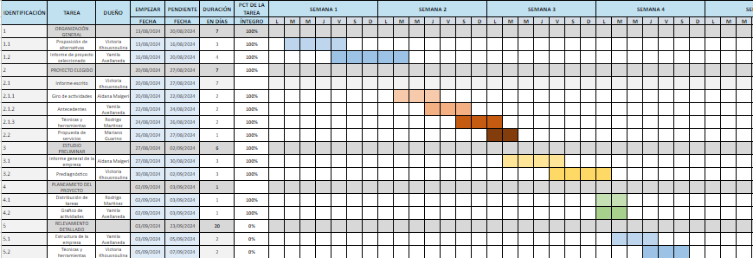

Camino Crítico:

| **NODO** | **EVENTO** | **DURACIÓN** | **ANTECEDE** |
| --- | --- | --- | --- |
| **A** | Organización general | 7 días | - |
| **B** | Proyecto elegido | 7 días | Organización general |
| **C** | Estudio preliminar | 7 días | Organización general |
| **D** | Planeamiento del proyecto | 1 días | Organización general |
| **E** | Relevamiento detallado | 20 días | A,B,C,y,D |
| **F** | Evaluación y diagnóstico | 1 días | Relevamiento detallado |
| **G** | Diseño global | 21 días | Evaluación y diagnóstico |
| **H** | Diseño detallado | 20 días | Diseño global |
| **I** | Implementación | 2 días | Diseño detallado |

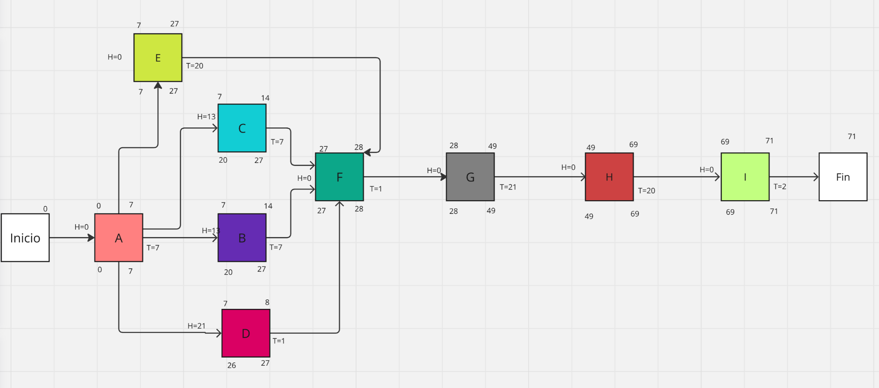

RELEVAMIENTO DETALLADO

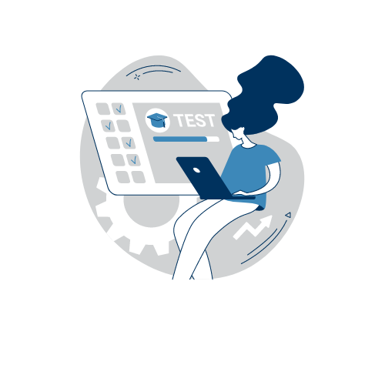

**INFORME DETALLADO SOBRE LA ESTRUCTURA DE LA EMPRESA**

**TÉCNICAS Y HERRAMIENTAS PARA ACCEDER A LA INFORMACIÓN**

La obtención de la información se obtuvo por medio de las siguientes herramientas:

* Entrevistas (virtuales y presenciales).
* Formularios.
* Consultas telefónicas / mail.
* Relevamiento presencial en la institución.

**Consultas telefónicas:**

Primeramente se recibe un llamado por parte de personal de INFORNEL a las oficinas de TECH-SQUAD, la llamada se registró la última semana de julio.

En la llamada se hizo referencia a nuestro servicio y los medios de comunicación por los cuales se obtuvo el conocimiento sobre el trabajo de nuestra empresa.

Se programó una reunión (virtual) para el día 1 de agosto de 2024 a las 10:00 hs con los gerentes de INFORNEL.

**Entrevista virtual:**

El día 1 de agosto a las 10:00 hs se conectaron los gerentes de la empresa con personal de TECH-SQUAD, en la reunión se debatieron temas de interés.

|  |
| --- |
| ENTREVISTA CON PRESIDENTE Y CEO DE INFORNEL |
| * ¿Cuándo y cómo fue fundada INFORNEL? * ¿Qué papel ocupa actualmente la empresa en el mercado? * ¿A qué se dedica INFORNEL exactamente y cuáles son sus proyecciones? * ¿En qué mercados opera actualmente y cuáles son los planes de expansión? * ¿Cómo ha sido la trayectoria de la empresa en términos de crecimiento y desafíos recientes? * ¿Cómo está conformada la empresa? * ¿Cuáles son las áreas clave o sectorizaciones dentro de la empresa? * ¿Cómo gestionan la comunicación y la colaboración entre los diferentes departamentos? * ¿Cómo administran actualmente el sistema informático de la empresa? * ¿Existen planes o procesos para modernizar o actualizar las tecnologías que están utilizando? * ¿Qué desafíos han enfrentado en cuanto a la gestión de la infraestructura informática a medida que la empresa ha crecido? * ¿Cómo es el funcionamiento actual del sistema de ingreso y egreso de empleados? * ¿Cuáles son las principales limitaciones del sistema actual que han identificado? * ¿Cuáles son las necesidades específicas que ha generado la expansión de la empresa en relación con el sistema de ingreso y egreso? * ¿Qué mejoras esperaría la administración de un nuevo sistema? (Automatización, seguridad, eficiencia) * ¿Cómo ha afectado la expansión al sistema de gestión de empleados? * ¿Tienen un plan a largo plazo para adaptar sus sistemas internos al crecimiento continuo de la empresa? * ¿Cómo está afectando el crecimiento de la empresa al uso de tecnologías internas y externas? * ¿Han considerado incorporar tecnologías emergentes como IA o automatizaciones en sus procesos? |

En la entrevista se conoció información relevante sobre la situación actual de la empresa, como se fundó, a que se dedicaba y a que se dedica actualmente, trayectoria en el mercado.

A nivel estructural: Administración del sistema informático, sectorizaciones o áreas en las que se divide la empresa, funcionamiento general en cuanto a la gestión interna.

Se conocieron datos generales sobre el sistema de ingreso y egreso actual de los empleados a INFORNEL y se comunicó a TECH-SQUAD la necesidad de una actualización del mismo, ya que la empresa se está expandiendo a una velocidad considerable en el mercado.

Se coordinó una visita por parte de personal de TECH-SQUAD hacia INFORNEL para el día 7 de agosto a las 9:30 hs.

**Entrevistas presenciales y relevamiento presencial en la institución:**

En esta instancia clave se reunió personal de TECH-SQUAD en las oficinas de INFORNEL a fin de realizar un registro más minucioso de la situación de la empresa.

Primeramente se pudo observar el sistema actual de registro de empleados en formato papel por parte de guardias de seguridad, a cada empleado antes de ingresar se le solicitaba el DNI o una tarjeta de identificación y luego se registraba su ingreso en una planilla de Excel, a su vez, firmaba en un libro de Actas para dejar constancia que el mismo está fichando , el mismo procedimiento se realizaba para la salida del personal donde tanto para la entrada y salida se genera un embudo de personas en el área de recepción.

Luego esos datos eran enviados por personal de seguridad al área de RRHH el cual confecciona un reporte, que posteriormente se guardaba en la nube (drive con correo institucional de la empresa).

La empresa cuenta con distintos sectores de gestión interna:

* Seguridad.
* Depósito y Soporte Técnico.
* Administración.
* Recursos Humanos.
* Gerencia.
* Ventas y Marketing.
* Finanzas.
* Presidencia.

Posteriormente se tuvo una reunión con los encargados de cada área en la sala de reuniones a fin de:

* Adentrarnos un poco más en la empresa que solicita nuestros servicios y conocer mejor a los empleados de la misma.
* Obtener información con respecto a la primera proyección del nuevo sistema de ingresos y egresos de empleados a la institución.

En este segundo punto se presentaron unos cuestionarios referidos al sistema de ingreso a la empresa (tanto el sistema actual como el sistema proyectado) a los encargados de cada área a fin de obtener un panorama más detallado sobre los objetivos que tiene en mente INFORNEL en los cuestionarios se hicieron preguntas relevantes.

|  |
| --- |
| ENTREVISTA A GERENTES |
| 1. ¿Qué opinión tiene acerca del sistema actual de ingresos de la empresa? 2. ¿Qué ventajas y desventajas ve en el sistema actual de ingresos? 3. ¿Qué mejoras propondría en el sistema actual? 4. ¿Piensa usted que hacer un sistema informatizado mejoraría la seguridad de la empresa? 5. ¿Cómo le gustaría implementar el sistema informático de ingresos? 6. ¿Qué funciones le gustaría implementar en el nuevo sistema informático de ingresos? |

**PERSONAL ENTREVISTADO:**

Se realizó un cuestionario anónimo a la planta de empleados de INFORNEL.

Para documentar mejor las respuestas de los empleados se procedió a organizarla en cuestiones de porcentajes:

1. Para la primera pregunta el 85% de los empleados dio a entender que el actual sistema de ingresos está desactualizado.
2. Para la segunda pregunta dividimos la cantidad de ventajas señaladas contra las desventajas del sistema actual de ingresos y reveló que el 96 % de los empleados señalan más desventajas que ventajas en el sistema actual.
3. Un 50% de los empleados propusieron mejoras al sistema actual de ingresos
4. El 98% de los empleados piensan que hacer un sistema informatizado mejoraría la seguridad de la empresa.
5. Se dio a entender que el 70% de los empleados no sabría cómo le gustaría implementar el sistema informático de ingresos (esto creemos que es porque nunca estuvieron familiarizados con un sistema informático de estas características en algún otro ámbito cotidiano).
6. Un 80% de los empleados dio a conocer las funciones que les gustaría que el sistema tenga.

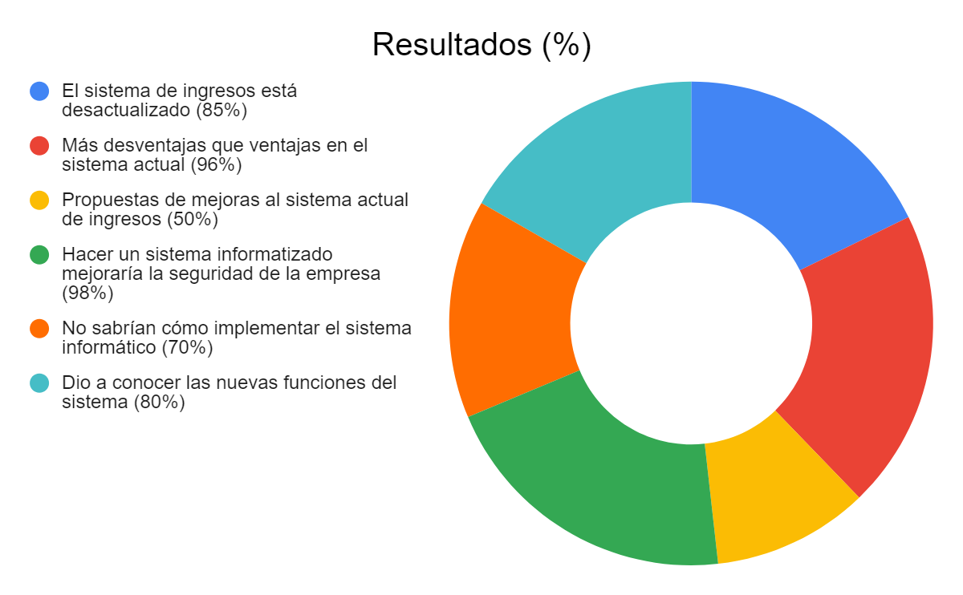

10.4 %

17.7 %

**(%Items)**

20 %

20.5 %

14.6 %

16.7 %

**(%Generales)**

Dentro de las nuevas funciones propuestas por parte de los empleados, las más relevantes fueron las siguientes:

* **Programación de turnos**: Para que los empleados puedan elegir los horarios de los turnos a cubrir. (80%)
* **Disponibilidad de empleados**: Permitir que los empleados especifiquen su disponibilidad para cubrir turnos laborales específicos. (80%)
* **Notificaciones de la programación** **de los turnos a cubrir**: envíar notificaciones automáticas a los empleados sobre los próximos turnos y horarios de sus jornadas laborales. (70%)
* **Seguimiento de asistencia**: Realizar un seguimiento de las asistencias e inasistencias de los empleados. (55%)
* **Habilitación libre del ingreso:** Los empleados quieren que el software esté activo durante la mayor parte de la jornada laboral (esto es por si algún empleado se retrasa en registrar su ingreso). (95%)
* **Informes de asistencia**: Generar informes sobre la asistencia de los empleados y llevar un registro de las mismas. (54%)
* **Cifrado de datos**: para mayor seguridad. (70%)
* **Control de acceso basado en roles**: restringir el acceso a información y funciones confidenciales según el tipo de usuario. (47%)
* **Aplicación móvil**: Integración a una aplicación móvil para que los empleados puedan registrar su entrada y salida, ver horarios y solicitar tiempo libre. (90%)
* **Notificaciones móviles**: Envío de notificaciones automáticas a los empleados sobre cambios de horario u otras actualizaciones importantes. (84%)
* **Estadísticas:** Generar informes sobre las métricas y análisis de la asistencia de los empleados. (37%)
* **Informes personalizables**: habilitación a los usuarios para crear informes personalizados según sus necesidades y requerimientos. (40%)

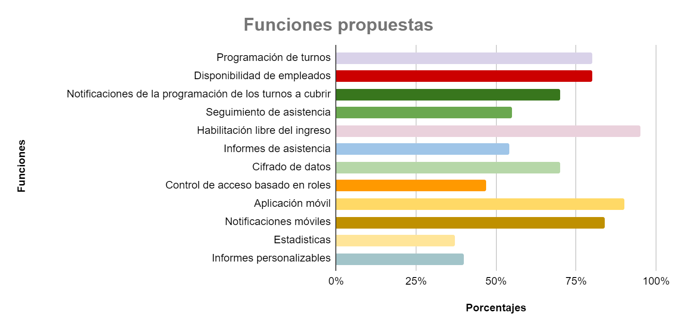

Con toda la información recolectada en esta etapa del relevamiento detallado se pudo tener una idea acerca de los objetivos de los empleados y gerentes con respecto a la implementación de un nuevo sistema informático y un primer boceto acerca de la proyección del software.

Luego de esta reunión con el personal de INFORNEL se acordaron posteriores contactos por parte del personal de nuestra empresa para informar acerca de los avances del proyecto.

**Formulario de Satisfacción:**

Para la empresa es muy importante la opinión de sus empleados por ello se generó un formulario anónimo que se enviará a todos los empleados para que lo contesten para saber su grado de satisfacción con el ingreso y salida del establecimiento y la metodología que se utiliza para fichar.

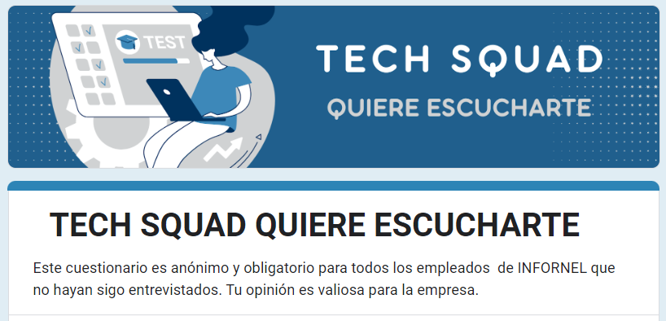

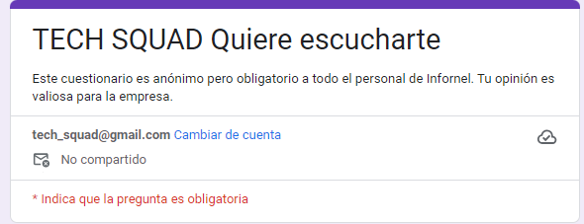

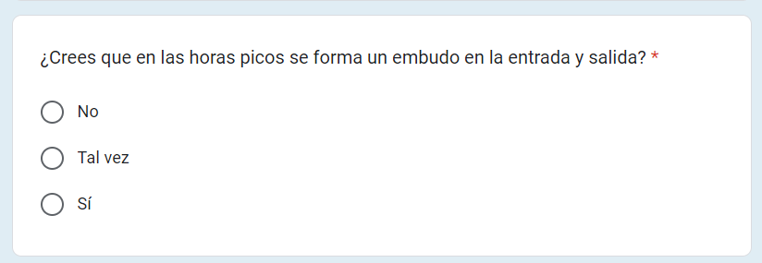

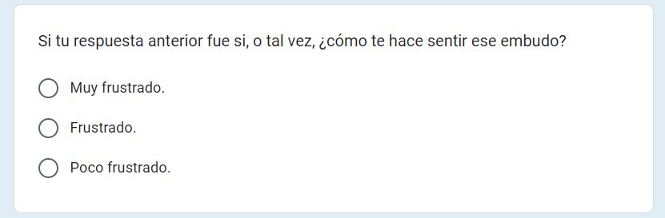

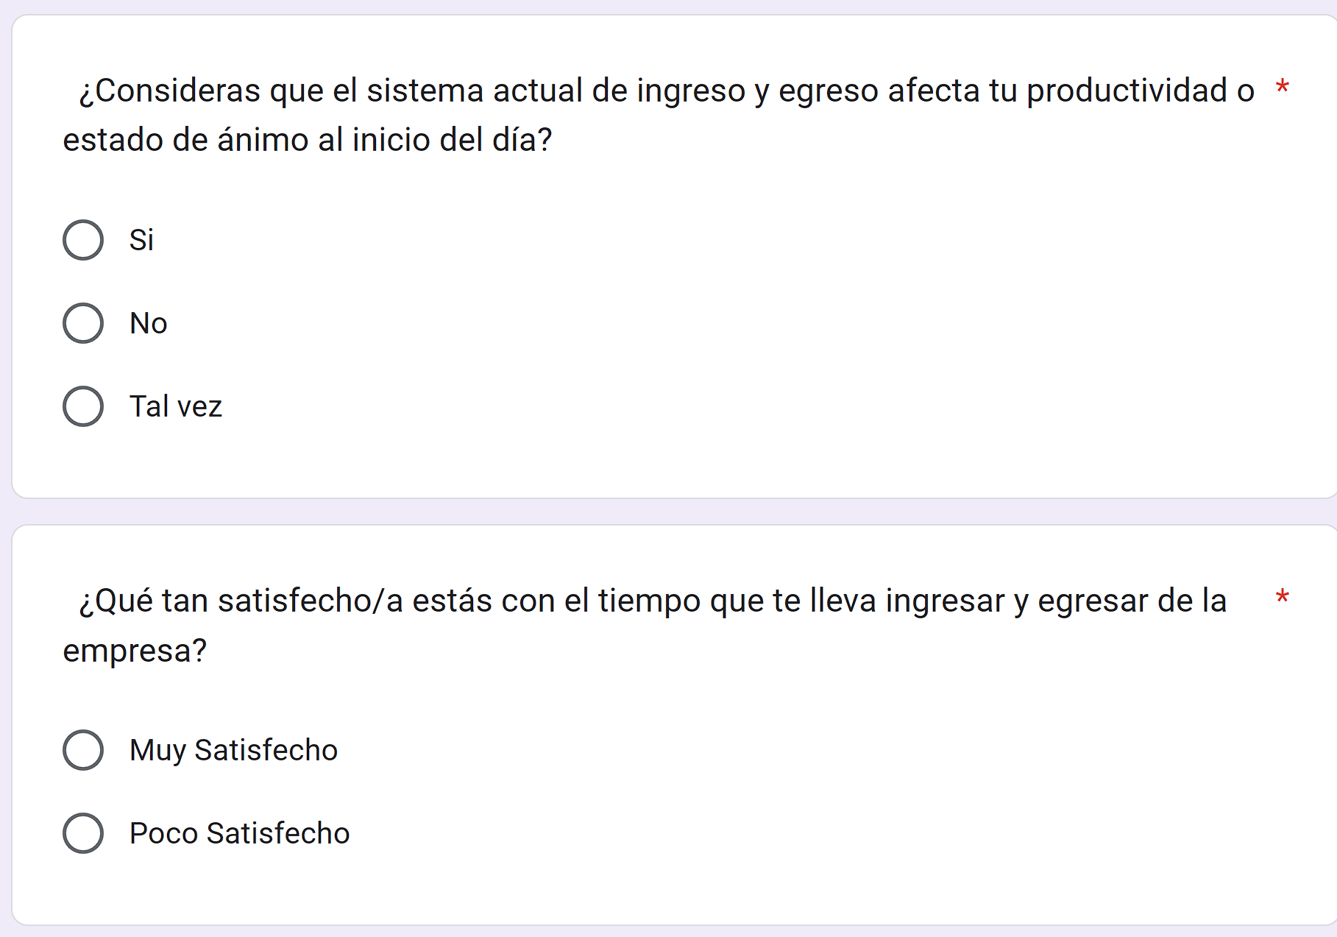



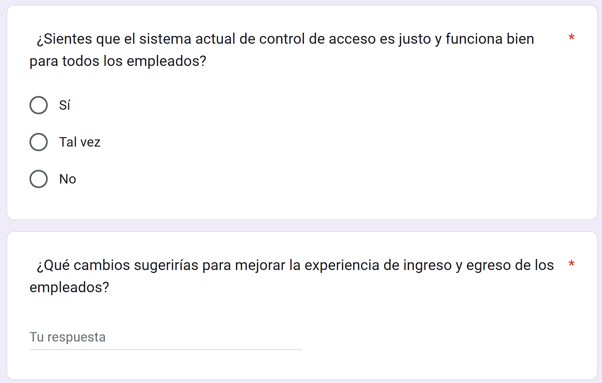



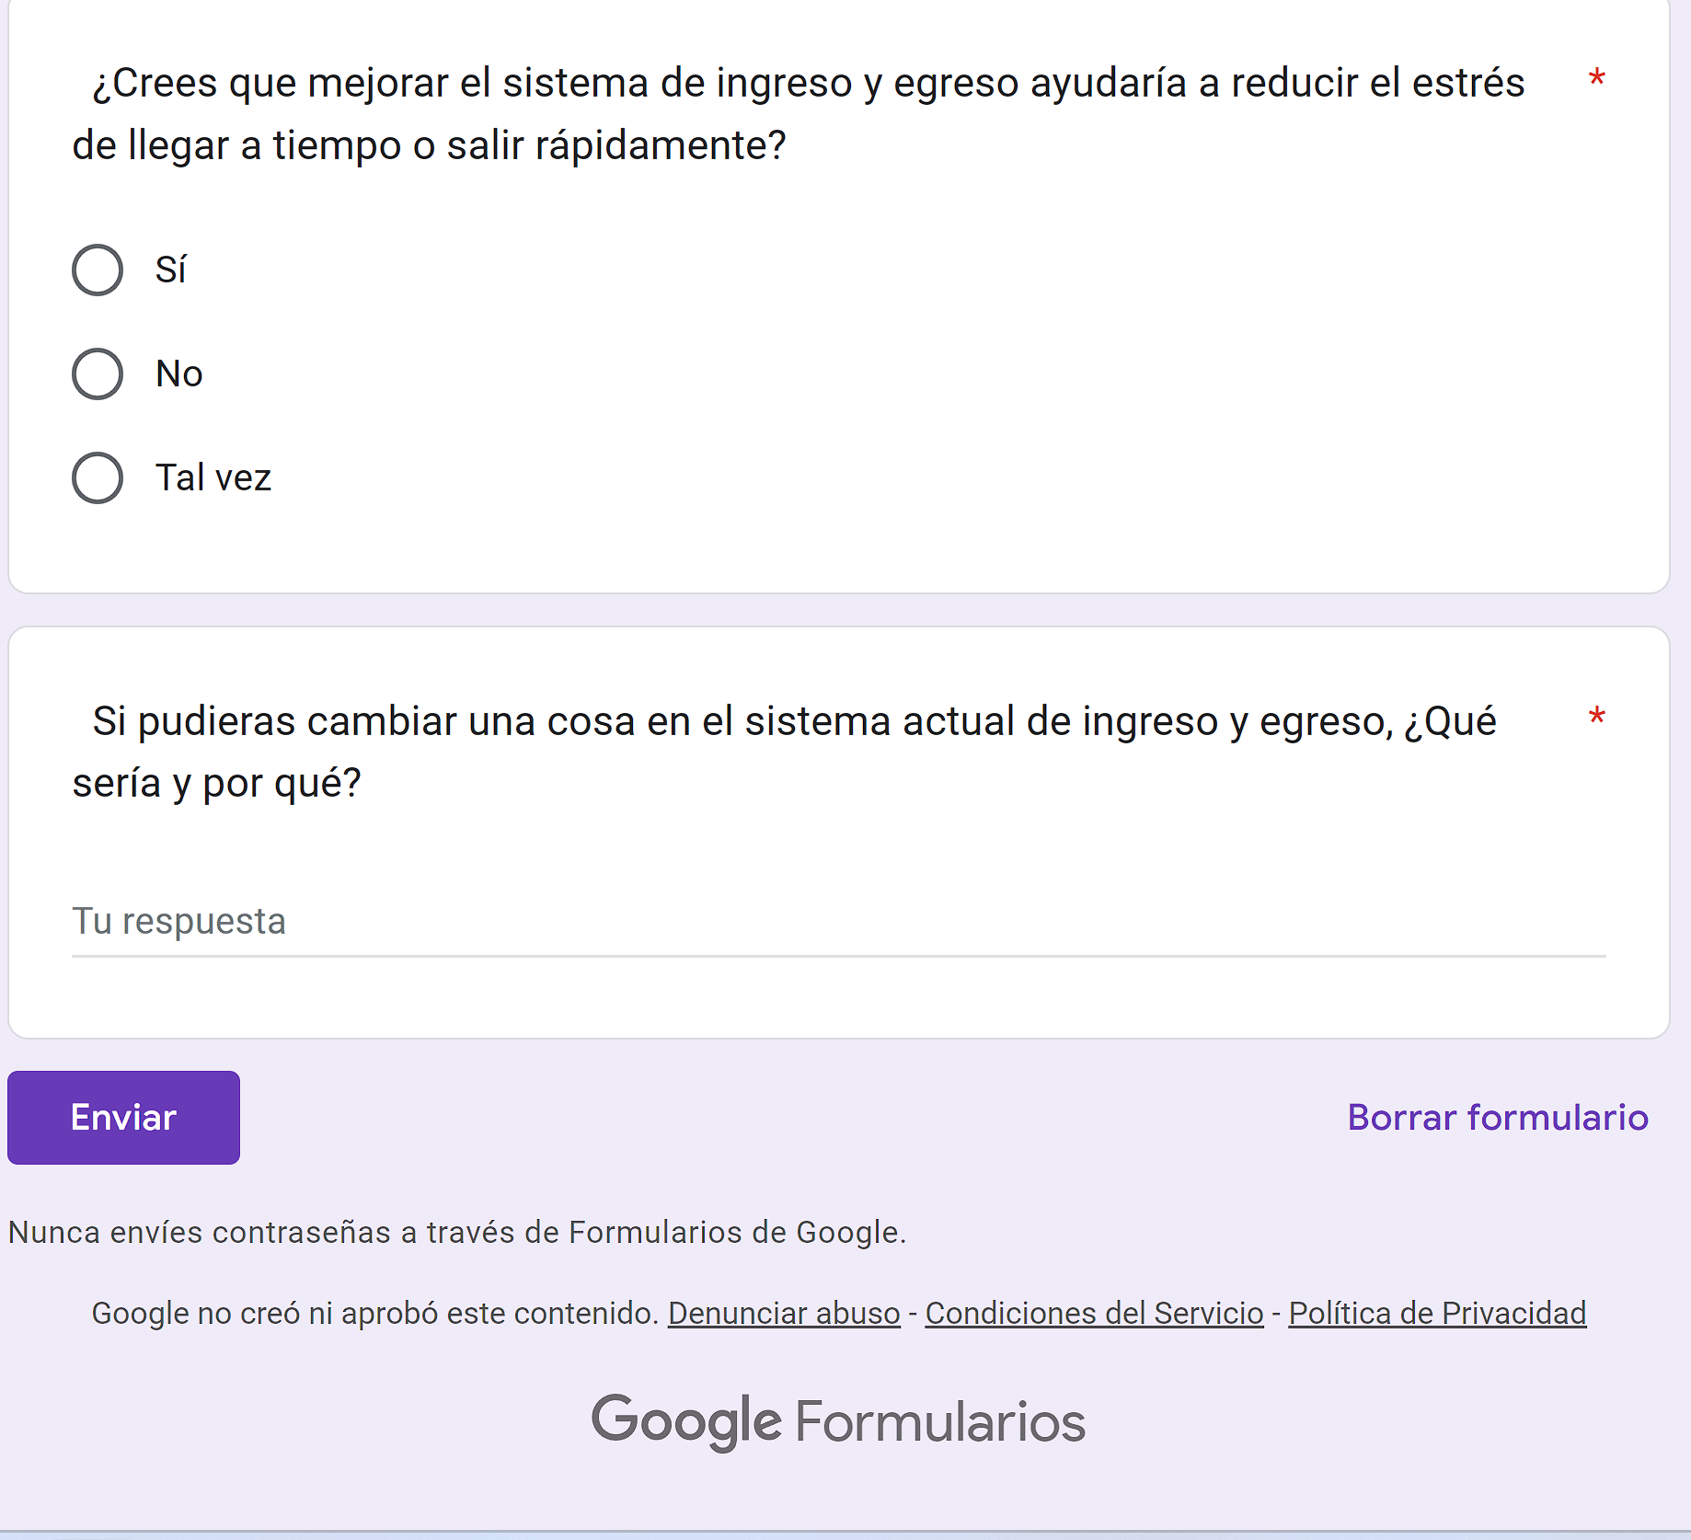



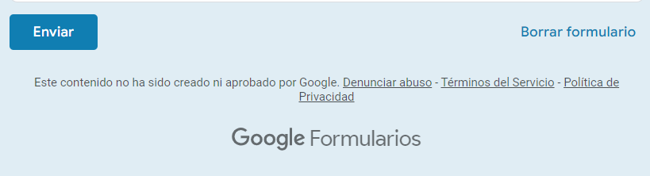

**DATOS DE LA EMPRESA**

**Objetivos y Procesos generales**

La historia de los fundadores de INFORNEL empezó en el año 2020 en Buenos Aires como un local pequeño donde solo contaba con dos socios (Juan y Lucas) compañeros de secundaria y entre ellos iban llevando las principales tareas del local, el negocio comenzó como un local que solo se dedicaba a la compra y reventa de stock informático básico junto con otros artículos y accesorios tanto informáticos como del hogar.

Dentro del stock de la empresa se encontraban (mouses, teclados, cables USB, cargadores, parlantes, fundas de teléfono, auriculares, radios, mp3, algunas marcas de celulares, termos, mates, artículos de librería).

Luego de un tiempo en el negocio de compra y reventa de distintos artículos Juan y Lucas vieron el potencial que tenía la parte de artículos informáticos tanto en la demanda como así también en el rédito económico que ello les generaba y optaron dedicarse a ello, pero con una diferencia al negocio que en ese entonces llevaban…decidieron realizar el enfoque orientado a empresas, no tanto a artículos de consumo individual.

En Septiembre del año 2022 Juan y Lucas deciden alquilar un depósito con oficinas y comprar un amplio stock informático y de oficina (pc de escritorio, mouses (con cable e inalámbricos), teclados (con cable e inalámbricos), sillas de oficina, escritorios, rams, discos ssd y hdd, placas de video, tarjetas gráficas, procesadores, parlantes (con cable e inalámbricos), routers y repetidores de señal, switches, computadoras portátiles, cableado (ethernet, coaxial), USB de distinto tamaño de almacenamiento (4GB, 8GB, 16GB, 32GB, 64GB, 128GB), adaptadores de red, equipo de telefonía fija.

Al mismo tiempo que se realizaban los encargos y la recepción de productos se contrató personal de recursos humanos para la contratación de personal y empleados.

En diciembre del año 2022 la empresa abre sus puertas con un total de 18 empleados.

El éxito del negocio, tanto en las estrategias de ventas como en la administración de recursos fue tal que para el año 2024 ya cuentan con aproximadamente 75 empleados en relación de dependencia, distintas áreas de logística dentro de la empresa (Seguridad, Depósito y Soporte Técnico, Administración, Recursos Humanos, Gerencia, Ventas y Marketing, Finanzas, Presidencia) y están proyectando expandirse a otras provincias, abrir otras sucursales y contratar más personal.

Debido a este crecimiento exponencial y la cantidad de personal que se maneja es que INFORNEL decidió informatizar su sistema de ingreso de empleados.

**PLANO DE UBICACIÓN**

Dirección : Echeandia 5634. Ciudad Autónoma de Buenos Aires.

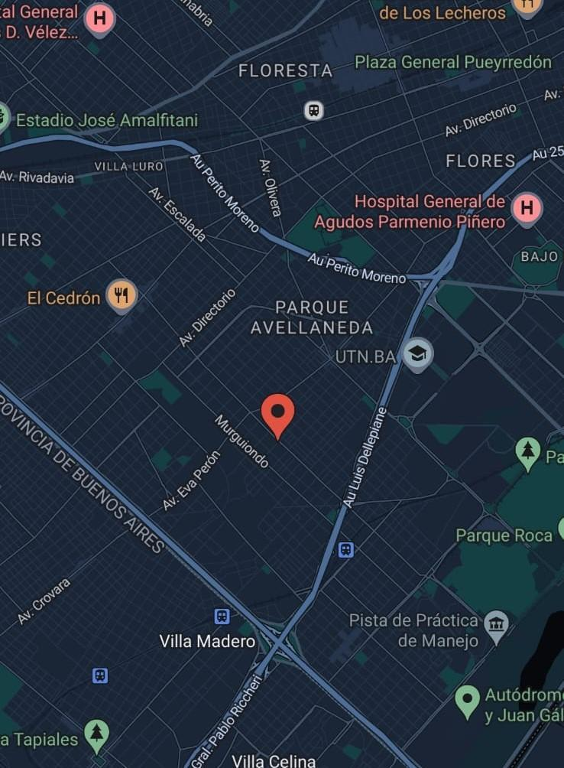

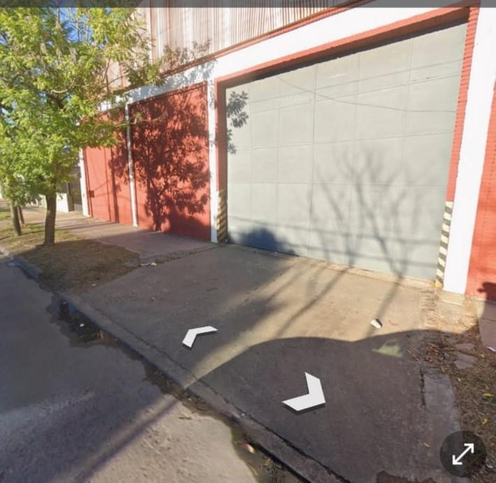

**DIAGRAMA DE INSTALACIONES**

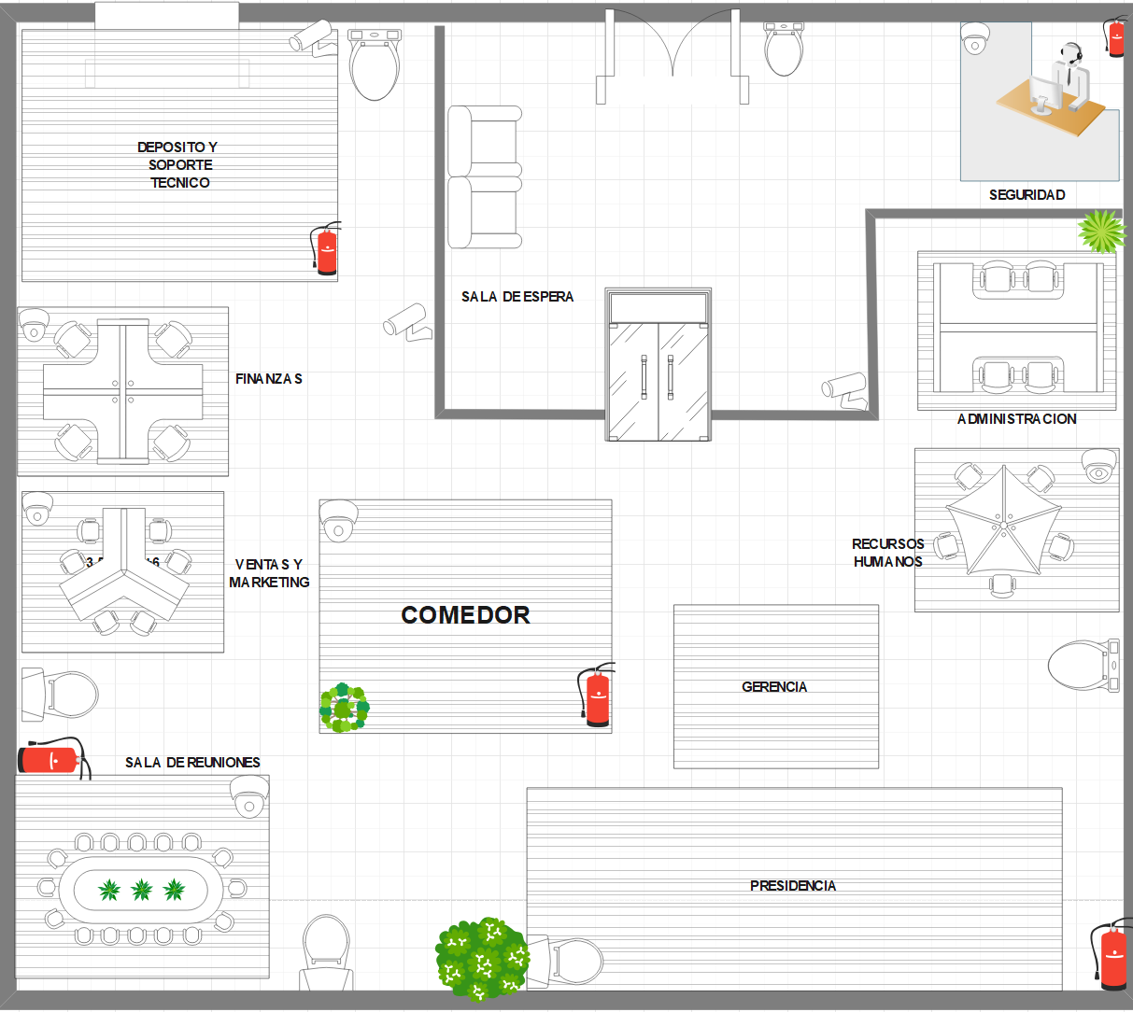

**PROYECCIÓN:**

En esta proyección se muestra el dispositivo a colocar en el área de recepción. El mismo contará con un lector de código de barras y una pantalla táctil donde el empleado puede ver sus datos personales e ingresarlos de manera manual ante cualquier desperfecto técnico.

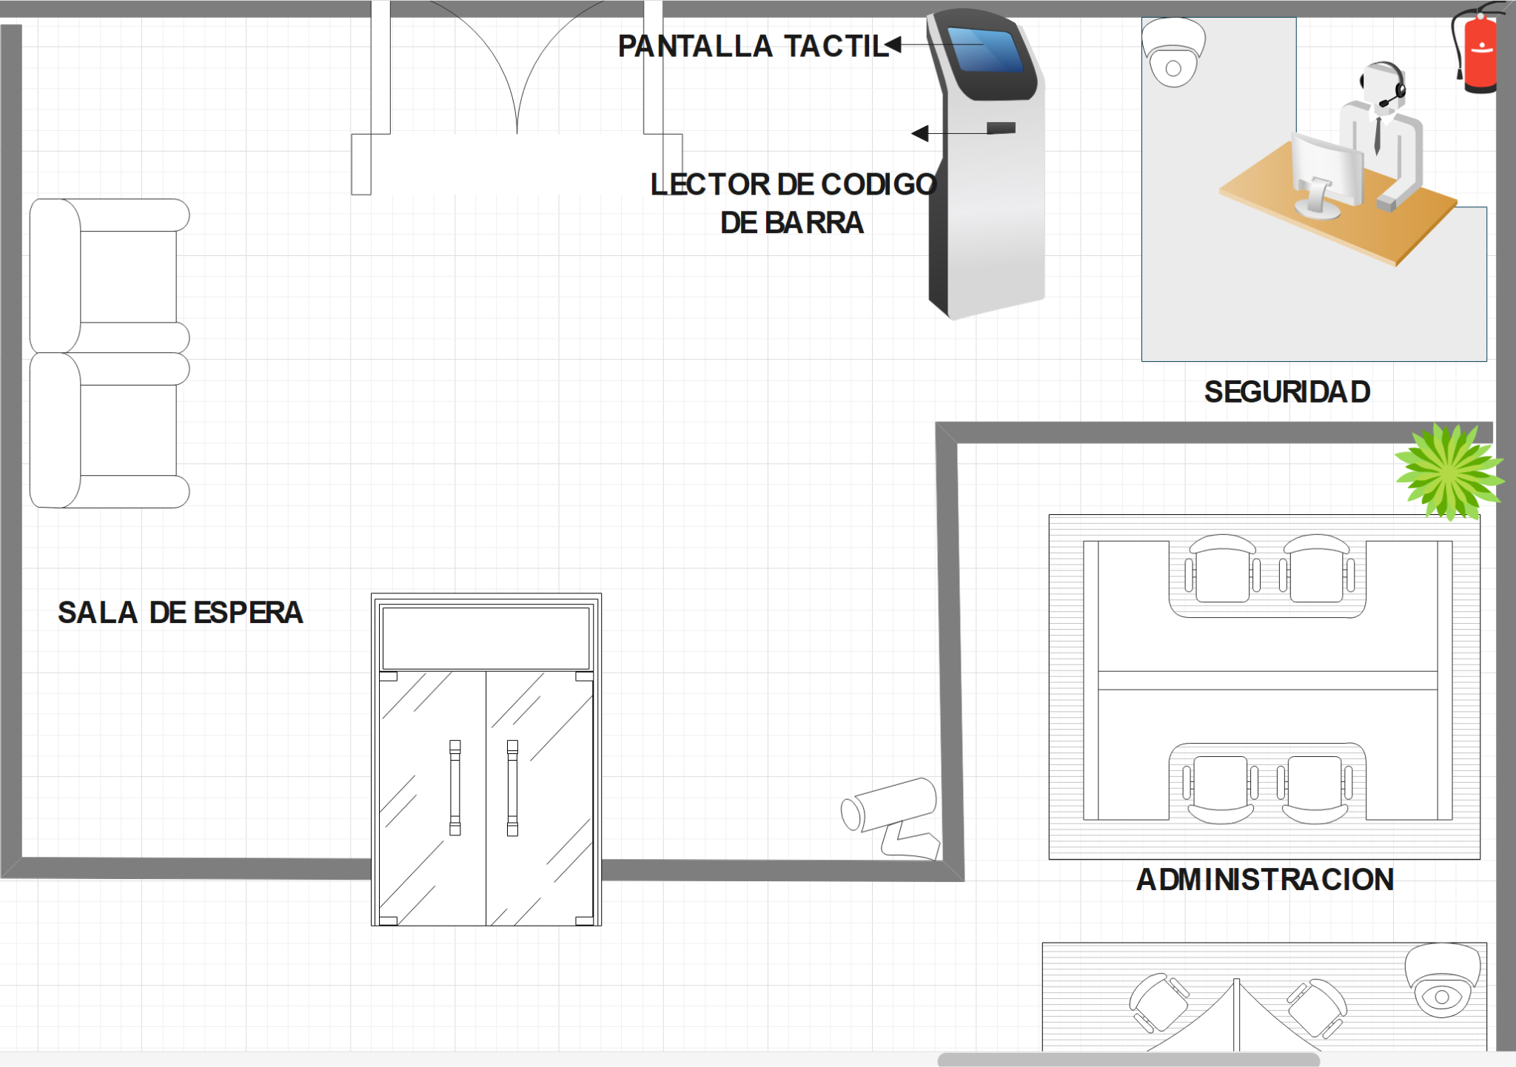

**ORGANIGRAMA REAL DE LA EMPRESA:**

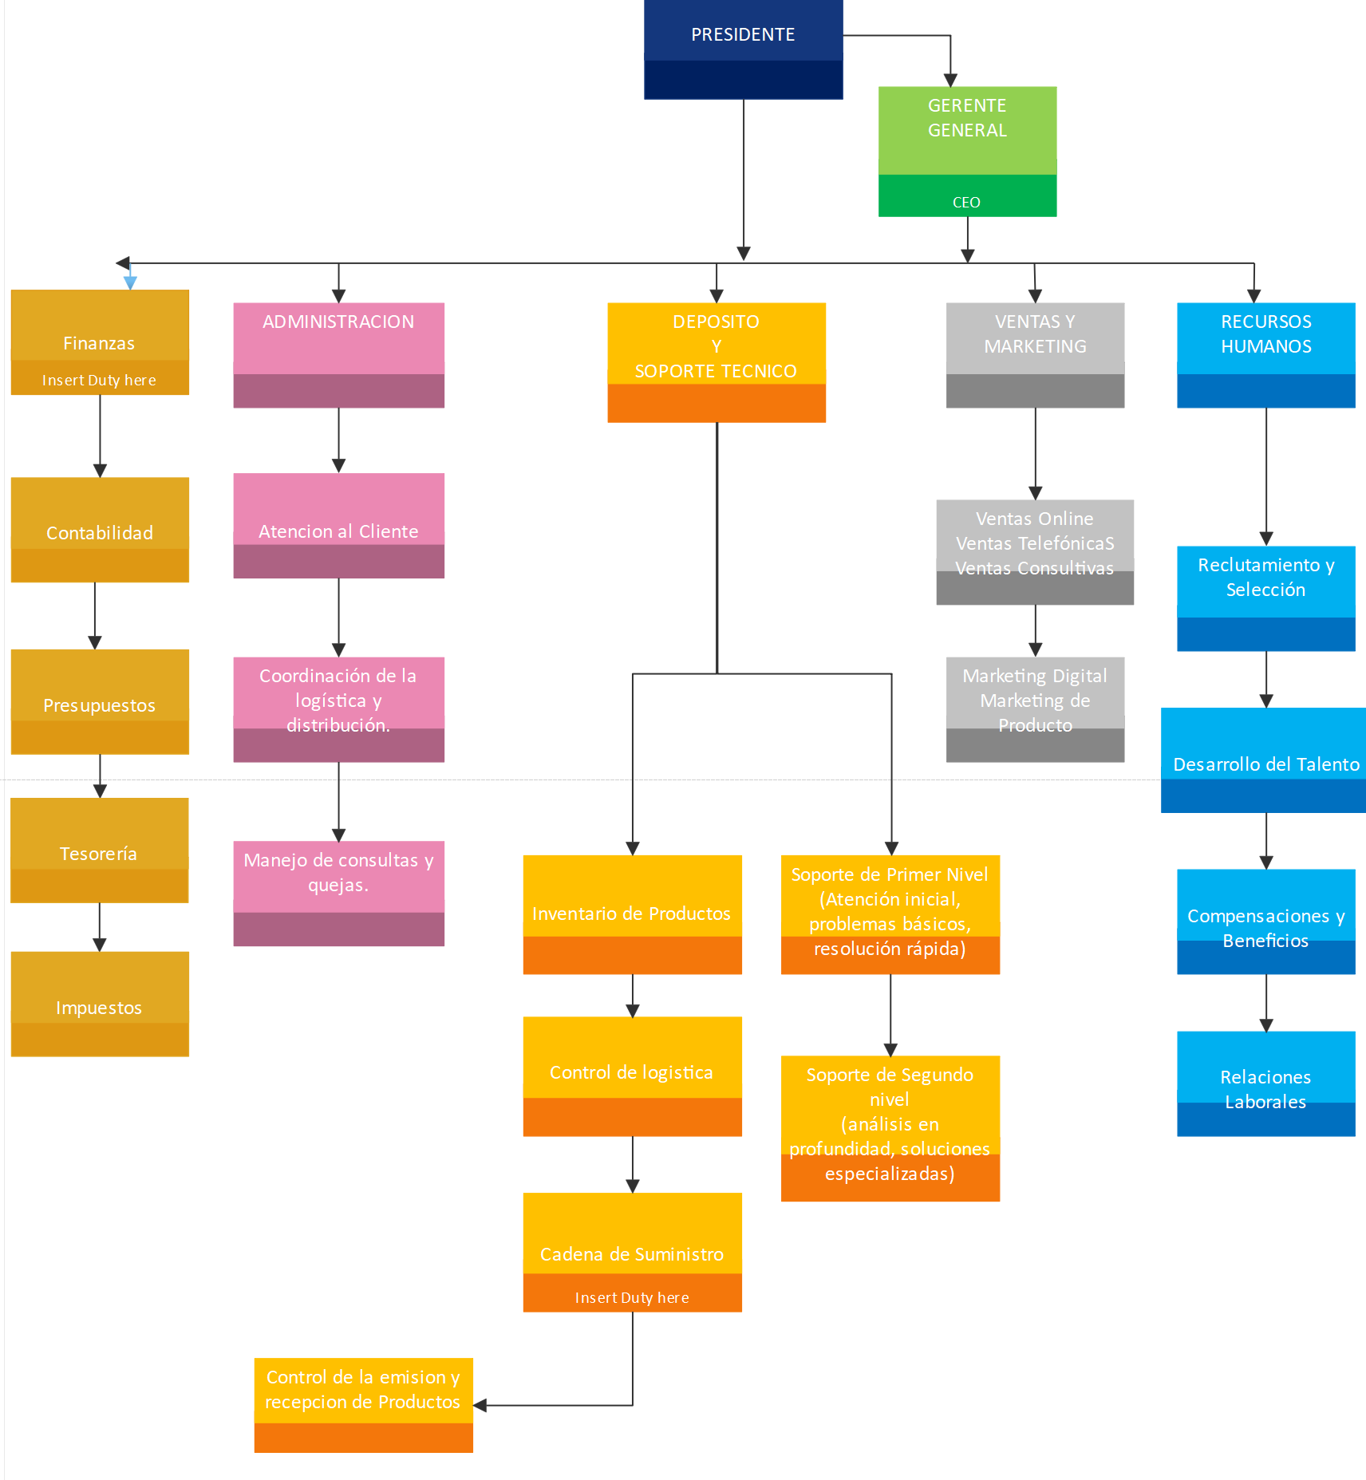

**DEFINICIÓN DE FUNCIONES**

Nivel Estratégico:

Presidente: La máxima autoridad de la empresa. Define la visión, misión y objetivos estratégicos, toma decisiones de alto nivel y establece la cultura organizacional.

Gerente General/CEO: Ejecuta las estrategias definidas por el Presidente. Supervisa todas las operaciones de la empresa y se asegura de que se cumplan los objetivos.

Nivel Táctico:

Administración: Se encarga de los procesos administrativos internos de la empresa, como la gestión documental, el control de calidad y la optimización de procesos.

Depósito y Soporte Técnico: Gestiona el almacenamiento de productos, el inventario y brinda soporte técnico a los clientes.

Ventas y Marketing: Se encarga de la promoción, venta y distribución de los productos o servicios de la empresa.

Recursos Humanos: Gestiona todos los aspectos relacionados con los empleados, desde la contratación hasta la gestión del desempeño.

Nivel Operativo:

Finanzas: Gestiona los recursos financieros de la empresa, incluyendo contabilidad, presupuestos, tesorería e impuestos.

Atención al Cliente: Brinda soporte a los clientes, resolviendo sus dudas y quejas.

Ventas (Diferentes Canales): Se especializan en diferentes canales de venta, como ventas telefónicas, online o consultivas.

Marketing (Diferentes Áreas): Se enfoca en diferentes estrategias de marketing, como marketing digital, de producto o branding.

Recursos Humanos (Diferentes Áreas): Se especializan en diferentes áreas de gestión de personas, como reclutamiento, desarrollo del talento, compensaciones y relaciones laborales.

Logística y Distribución: Coordina el transporte y la entrega de productos a los clientes.

Inventario de Productos: Lleva un control detallado de los productos almacenados.

Control de Logística: Supervisa los procesos logísticos para garantizar la eficiencia y la calidad.

Cadena de Suministro: Gestiona la relación con proveedores y asegura el abastecimiento de materiales.

Soporte Técnico (Diferentes Niveles): Brinda soporte técnico a los clientes, desde problemas básicos hasta soluciones más complejas.

**PRINCIPALES FORMULARIOS UTILIZADOS**

El sistema de fichaje de Infornel se compone por los siguientes formularios:

**Formulario de ingreso manual por firma en libro de Actas:**

Consiste en que los empleados registren sus horas de entrada y salida de forma manual, en este caso en una hoja de papel del libro de actas. Este formulario será reemplazado por el sistema digital.

**Reporte de Excel completado por la seguridad:**

Plantilla de Excel armada específicamente para que el personal a cargo de seguridad pueda completarlo ingresando las asistencias y faltas de cada empleado como también las llegadas tarde.

**Formulario de reporte que confecciona Recursos Humanos:**

Los horarios registrados del libro de actas son volcados a otra planilla que les permite hacer un conteo mensual para la liquidación de los sueldos que a su vez se desglosan por semanas y por días.

**Formas de aprovechamiento de los formularios principales**

Tomaremos como base el sistema de fichaje que posee la empresa y la usaremos como modelo para crear uno nuevo totalmente digitalizado.

Lo que fue el formulario de reporte de RR.HH. pasará a ser contado y automatizado por el software que le proporcionaremos.

El formulario en el Excel que usa el personal de seguridad quedará sin modificar ya que es un buen filtro para evitar el ingreso de personas ajenas a la empresa.

**METODOLOGÍA CLÁSICA - CURSOGRAMA**

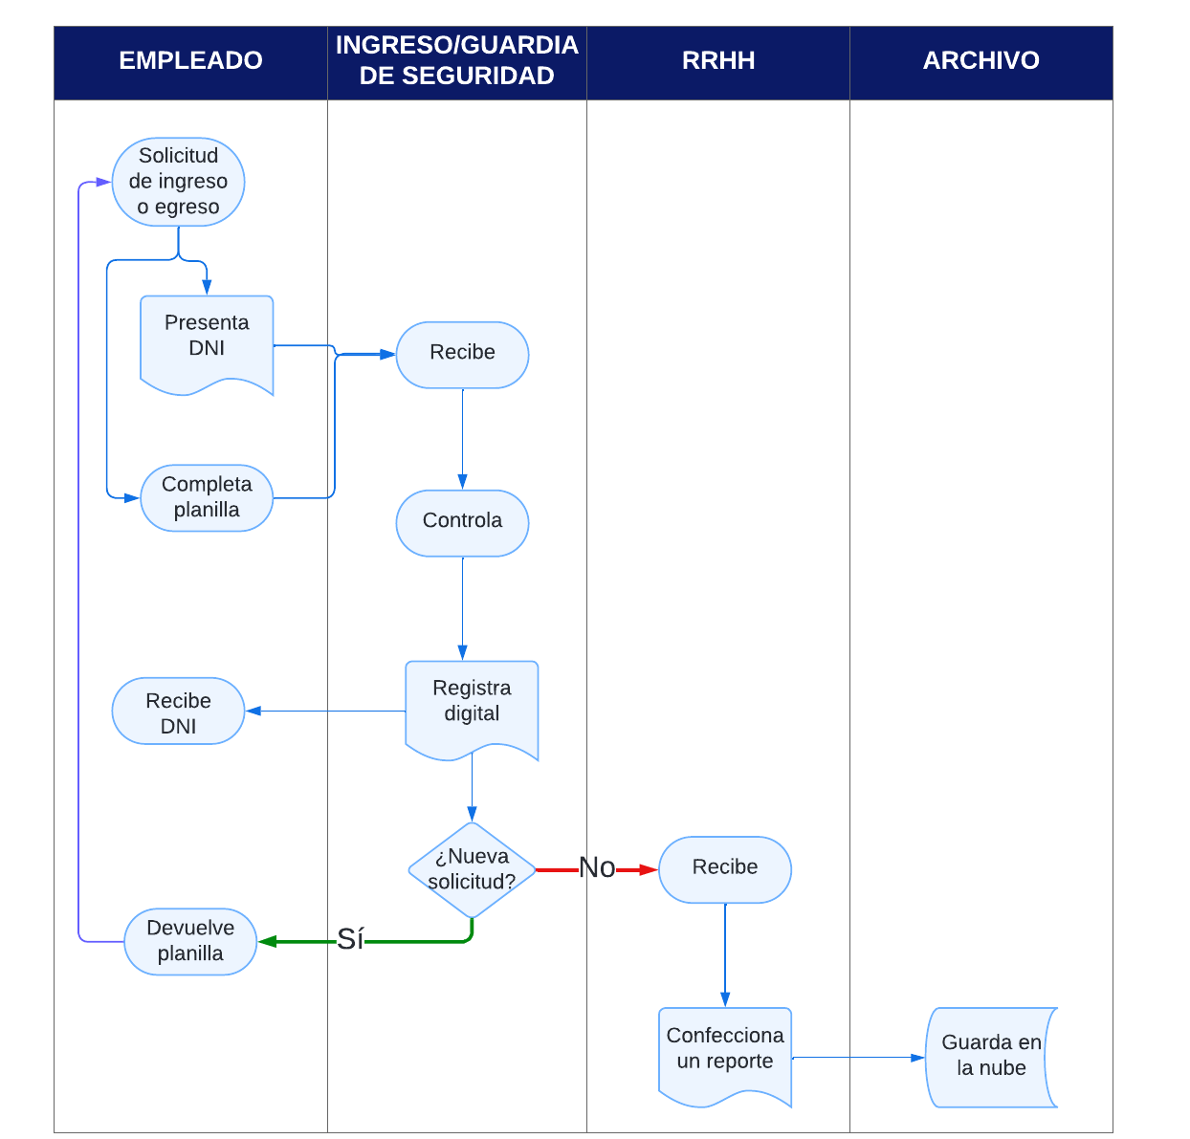

* Ingresa el empleado.
* Completa una planilla (Acta) con la hora de ingreso/egreso y la firma.
* Presenta DNI o credencial.
* El guardia recibe el DNI.
* Controla los datos.
* Registra los datos en una planilla de cálculo.
* Devuelve el DNI o credencial al empleado.
* Si hay más solicitudes, se vuelve a repetir el proceso. Caso contrario, continua.
* El guardia envía los datos a recursos humanos.
* Recursos humanos recibe los datos, confecciona un reporte.
* Se almacenan en la nube.

**EVALUACIÓN Y CONTROL:**

Después de un exhaustivo trabajo podemos inferir algunas posibles causas de los problemas en los procesos de ingreso y egreso de empleados a partir de la información proporcionada:

* Centralización de procesos: Si la gestión del personal está altamente centralizada en una sola persona, puede generar cuellos de botella y retrasos en los trámites.
* Falta de digitalización: El uso de métodos de registro escritos puede llevar a errores de transcripción, pérdida de documentos y dificultad para acceder a la información de manera rápida y eficiente.
* Desconexión entre áreas: Si los departamentos de Recursos Humanos y otros involucrados en los procesos de ingreso y egreso no están bien coordinados, pueden surgir inconsistencias y retrasos.
* Falta de políticas claras: La ausencia de políticas y procedimientos estandarizados para la gestión del personal puede generar incertidumbre y variabilidad en los procesos.

Impacto de la Estructura en los Procesos de Ingreso y Egreso

* Retrasos en los trámites: Los procesos manuales pueden ser lentos y burocráticos, generando demoras en la incorporación de nuevos empleados y en la finalización de las relaciones laborales.
* Errores administrativos: La transcripción manual de datos aumenta el riesgo de errores, lo que puede generar problemas en la liquidación y en otros aspectos legales.
* Dificultad para acceder a la información: La información del personal puede estar dispersa en diferentes documentos físicos, dificultando su consulta y análisis.
* Falta de transparencia: Los empleados pueden percibir los procesos como burocráticos, lo que puede generar insatisfacción en los mismos y es lo que Infornel no quiere para su empresa, ya que toma a todo trabajador como una parte importante.

**Conclusión:**

La estructura organizativa de Infornel, en particular en lo que respecta a los procesos de gestión del personal, presenta oportunidades de mejora. La implementación de un sistema de gestión de recursos humanos y la digitalización de los procesos permitirán optimizar la gestión del personal, reducir errores, aumentar la eficiencia y mejorar la experiencia de los empleados.

A continuación, se deja el registro actual de los empleados:

**REPORTE DE EXCEL COMPLETADO POR EL SEGURIDAD:**

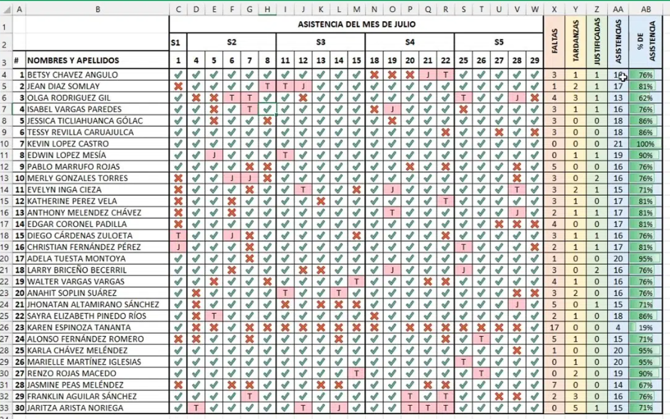

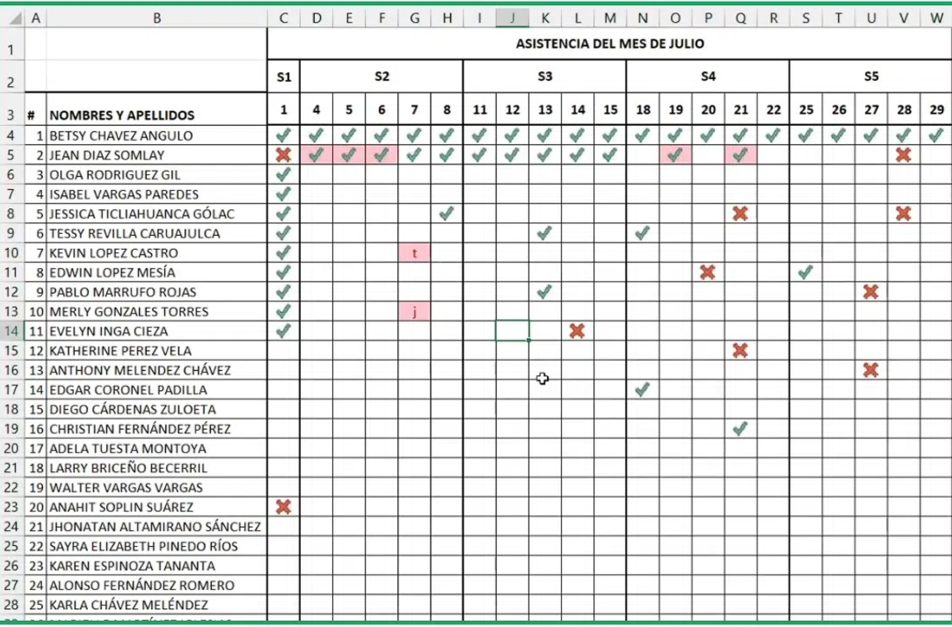

**Ingreso manual por firma en libro de Actas:**

**Mi**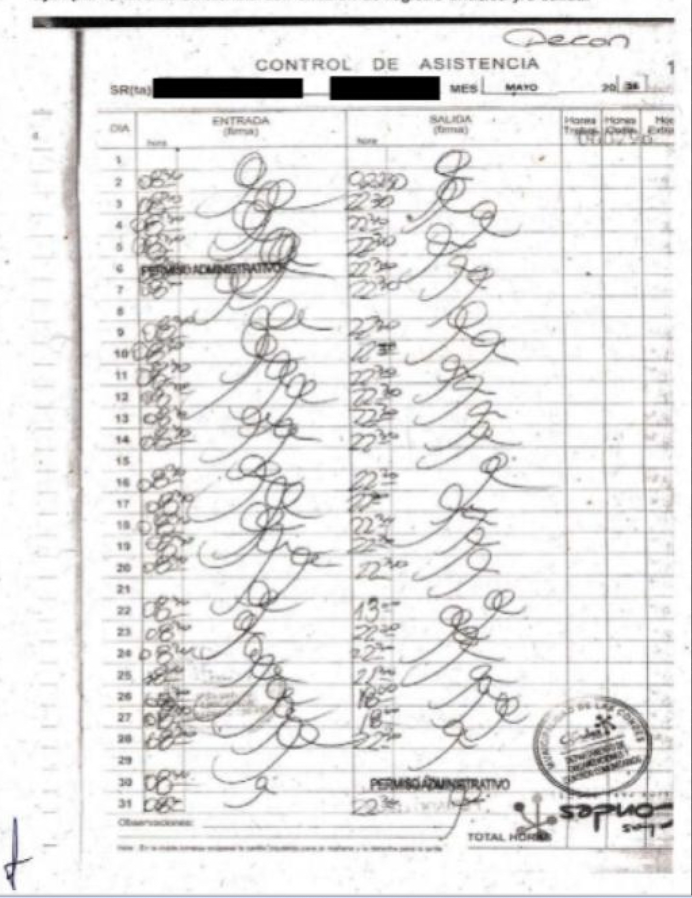

**Reporte que confecciona Recursos Humanos:**

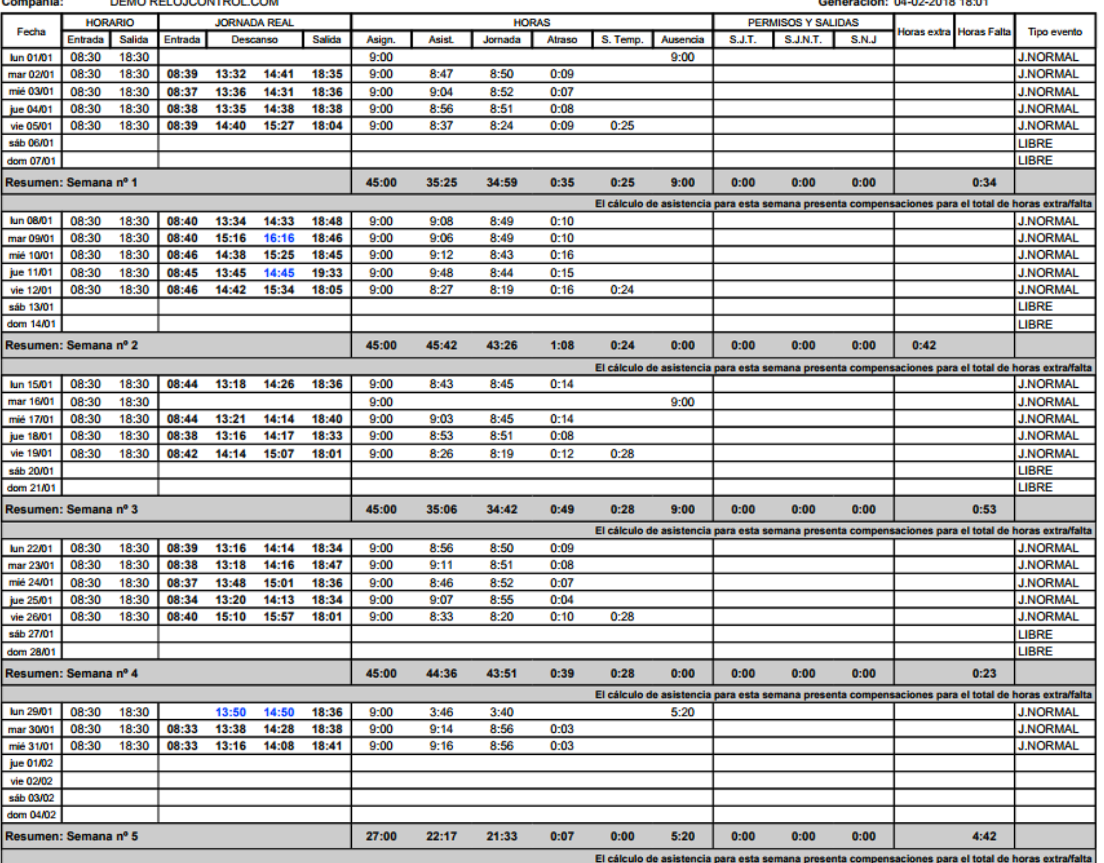

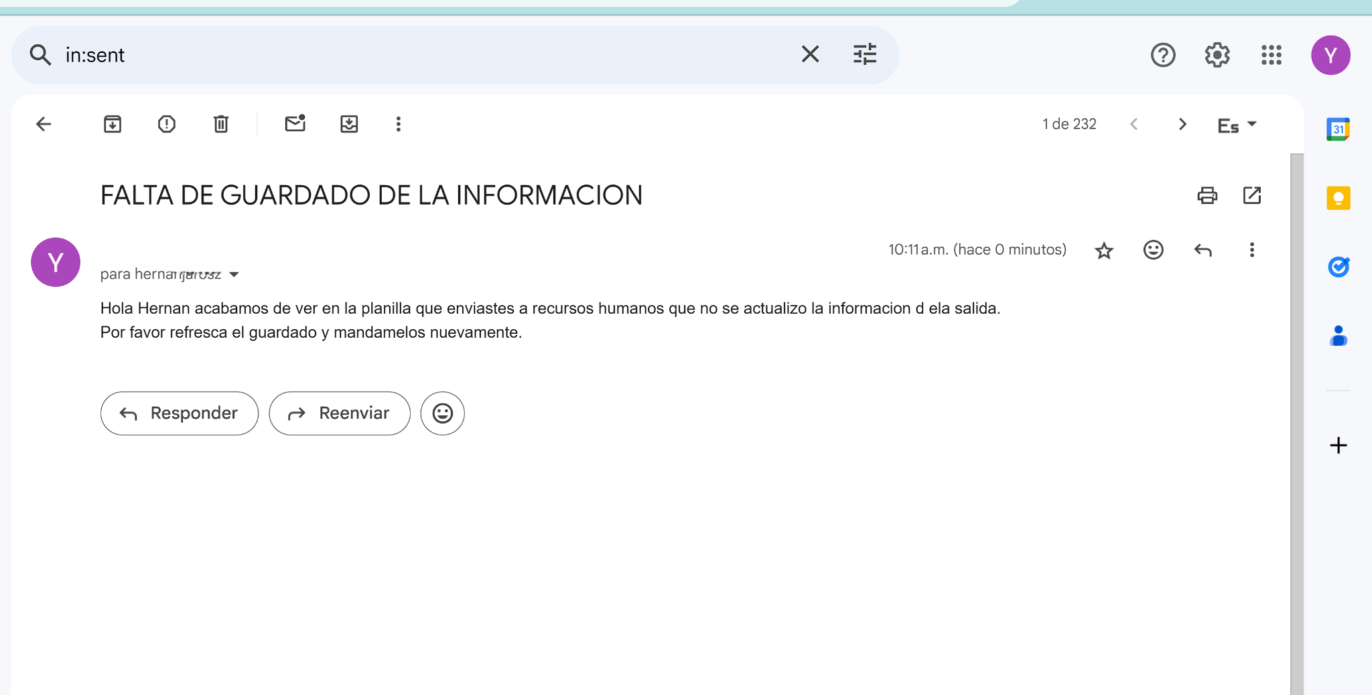

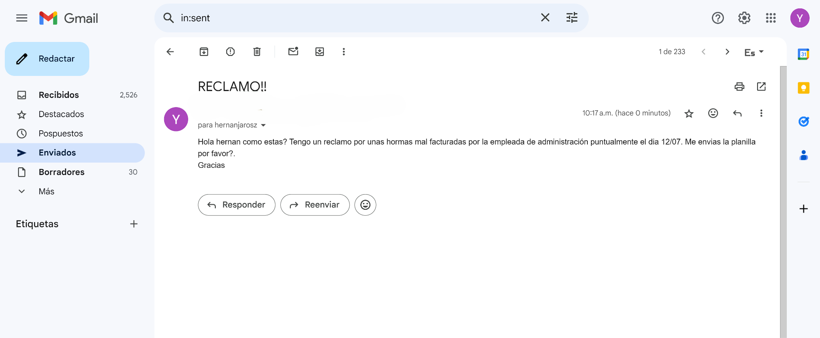

**TODOS LOS DATOS UTILIZADOS EN ESTE INFORME FUERON AUTORIZADOS POR INFORNEL Y EL EMPLEADO.**

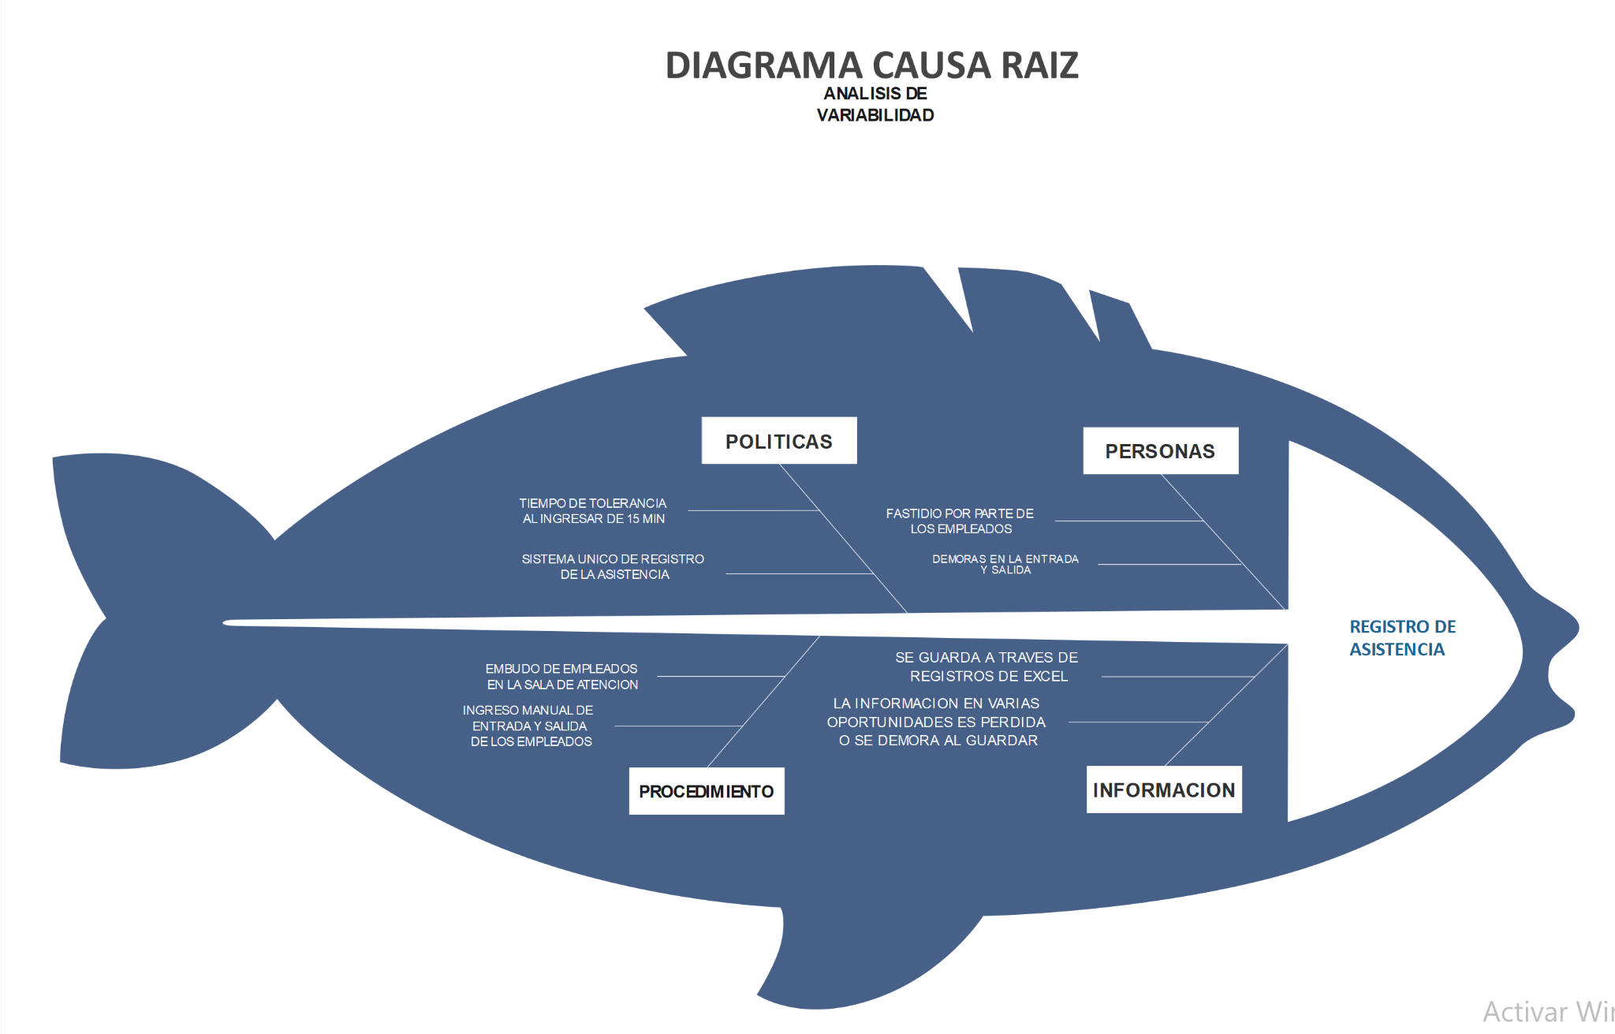

**Definición de funciones**

Desde Tech Squad consideramos la implementación del control digitalizado para el fichaje de los empleados de un grado de necesidad extremadamente urgente y necesario ya que tener la empresa los dichos procesos en papel corren el riesgo de:

- Obtener información errónea: La transcripción y manejo manual de los datos puede llevar a errores en la hora de entrada y salida, lo que llevaría a diferencias en el cálculo de las horas trabajadas.

- Al manejarse el formato físico se arriesgan a la pérdida de información y el complejo sistema de guardado del historial.

- La liquidación, organización y cálculo manual de horas trabajadas ocupa mucho tiempo, algo que puede reducirse significativamente y aumentar drásticamente su precisión.

- Al estar los datos en papel es extremadamente mucho más complejo vincular los datos con otras áreas de la empresa si así lo requieren.

EVALUACIÓN Y DIAGNÓSTICO

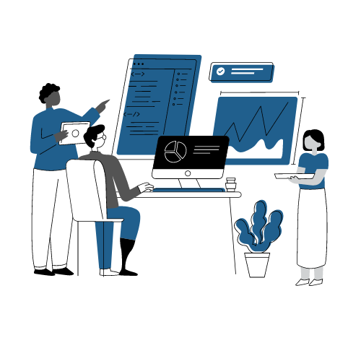

**EVALUACIÓN Y DIAGNÓSTICO**

Buenos Aires, Miércoles 18 de septiembre de 2024

Señor Presidente/Gerente de Infornel:

De nuestra consideración:

De acuerdo al estudio preliminar y diagnóstico realizado en la empresa Infornel, utilizando diversas herramientas de análisis, se ha detectado que, si bien el sistema actual de ingreso cumple con los objetivos funcionales, los trabajadores no están conformes con su desempeño. En general, la percepción es que un sistema informatizado no solo mejoraría la experiencia de los empleados, sino que también aumentaría significativamente la seguridad dentro de la empresa.

Los empleados expresaron que el sistema actual presenta más desventajas que ventajas, y está considerablemente desactualizado. Además, sugirieron que el nuevo sistema debería incluir funcionalidades como el seguimiento de asistencias, la posibilidad de tener una aplicación móvil para mayor accesibilidad, la generación de estadísticas y reportes, así como la habilitación de ingreso libre en cualquier horario, entre otras mejoras.

También se ha identificado que los empleados se sienten frustrados desde el momento en que ingresan a la empresa, lo que afecta su capacidad de aprovechar al máximo su jornada laboral. Esta insatisfacción generalizada refuerza la necesidad de implementar un sistema digital que optimice el proceso de ingreso y egreso.

Por lo tanto, desde Tech Squad sugerimos la implementación de un sistema digital de control de ingreso y egreso de empleados. Este nuevo sistema permitiría reducir el tiempo dedicado a tareas administrativas, optimizar el uso de los recursos humanos, disminuir el estrés laboral, ganar agilidad en los procesos, mejorar el manejo y precisión de los datos, y aumentar la seguridad de la información.

El sistema propuesto es escalable y está diseñado para adaptarse a las necesidades futuras de la empresa. En línea con las sugerencias de algunos empleados, se contempla la posibilidad de integrar una aplicación móvil en una fase posterior. La implementación de este sistema representará una solución integral para mejorar tanto la experiencia de los empleados como la eficiencia operativa de la empresa.

La introducción de este nuevo sistema no solo responde a las inquietudes actuales, sino que también posiciona a la empresa para enfrentar futuros desafíos tecnológicos de manera más ágil y efectiva.

Quedando a su disposición.

Atte. Tech Squad.

Diseño global

**REPRESENTACIÓN GRÁFICA:**

Sistema general

**E1:**DNI Empleado

**Sistema**

**Base de datos**

**E2:**Registro de entrada y salida

**E3:**Agregar usuario

**E4:**Editar usuario

**E5:**Borrar usuario

**A1**: Usuarios

**A2**: Historial

**S1:** Historial

**Entradas**

**Archivos**

**Salidas**

**Solo Jefe y RRHH**

Subsistema de ingreso (Empleado)

Subsistema de ingreso (Jefe- RRHH)

**E1:**DNI Empleado

**Sistema**

**Base de datos**

**Entrada**

**E1:**DNI Empleado

**Sistema**

**Base de datos**

**A1**: Usuarios

**A2**: Historial

**S1:** Historial

**Entrada**

**Archivos**

**Salidas**

Subsistema registro de entrada y salida (Empleados)

Subsistema de incorporación de empleado (Solo jefe-RRHH)

**Sistema**

**Base de datos**

**E2:**Registro de entrada y salida

**A1**: Usuarios

**Entrada**

**Archivo**

Subsistema de edición de empleado (Solo jefe-RRHH)

**Sistema**

**Base de datos**

**E3:**Agregar usuario

**A1**: Usuarios

**Entrada**

**Archivo**

**Solo Jefe y RRHH**

Subsistema de borrado de usuario (Solo jefe-RRHH)

**Sistema**

**Base de datos**

**E4:**Editar usuario

**A1**: Usuarios

**Entrada**

**Archivo**

**Solo Jefe y RRHH**

**Sistema**

**Base de datos**

**E5:**Borrar usuario

**A1**: Usuarios

**Entrada**

**Archivo**

**Solo Jefe y RRHH**

Descripción de entradas, salidas y archivos

Entradas

**E1 - Acceso al sistema.**

**Objetivo:** Ingresar al sistema.

**Descripción:**

* DNI

**E2: Registro de entrada/salida**

**Objetivo:** Registrar el ingreso o egreso a la empresa.

**Descripción**:

* Apellido
* Nombre
* DNI
* Cargo de la empresa
* ID
* Día
* Fecha
* Hora

**E3: Agregar usuario.**

**Objetivo**: Agregar un nuevo usuario. Esta entrada sólo es accesible para el jefe.

Descripción:

* Apellido
* Nombre
* DNI
* Rol

**E4: Editar usuario.**

**Objetivo**: Editar un usuario. Esta entrada sólo es accesible para el jefe.

Descripción:

* Apellido
* Nombre
* DNI
* Rol

**E5: Borrar usuario.**

**Objetivo**: Borrar usuario. Esta entrada sólo es accesible para el jefe.

Salidas

**S1: Historial de entradas y salidas de empleados**

**Objetivo:** Tener un seguimiento del horario de entrada y salida de los empleados.

**Descripción:**

* ID
* Apellido
* Nombre
* Hora
* Entrada/salida
* Fecha
* Día

Archivos

**A1: Usuarios/Empleados**

**Objetivo:** Guardar los datos del usuario.

* ID
* DNI
* Apellido
* Nombre
* Rol

**A2: Historial de entradas y salidas de empleados**

**Objetivo:** Tener un seguimiento del horario de entrada y salida de los empleados.

**Descripción:**

* ID
* Apellido
* Nombre
* Hora
* Entrada/salida
* Fecha
* Día

# **PROCESOS GLOBALES QUE SE GENERAN**

* **Proceso de Entrada/Salida:** Este proceso se ocupa de marcar la hora de entrada y de salida de cada empleado
* **Proceso de vista de empleados**: Este proceso se encarga de mostrar por pantalla la totalidad de empleados dentro de la empresa, con sus respectivos cargos
* **Proceso de control horario:** Se encarga de darnos una vista total de los horarios de entrada y salida de cada empleado dentro de la empresa, para tener un control de los mismos
* **Proceso de alta, edición y eliminación de empleado**: La función de este proceso es encargarse de generar un nuevo empleado, modificar sus datos personales y eliminación dentro de la base de datos de la empresa. En el caso de necesitar modificar datos, se deberá informar al Administrador para que sea él quien realice los cambios solicitados. Posteriormente le informará al Usuario para que éste último opere con los datos modificados.

# **MEDIOS DE PROCESAMIENTO**

***Determinación de los equipos necesarios para el funcionamiento del sistema.***

Hoy en día la empresa Infornel, no cuenta con computadoras modernas de escritorio y laptops.

Al ser una plataforma WEB es necesario requerir equipos electrónicos ya que permitirá acceder desde los mismos.

Desde el punto de vista en facilidad para las personas externas solo bastará con un equipo electrónico de entrada y poder realizar la tarea básica de ingreso.

**Terminal táctil:**

* Marca: MED-T250R.
* Gabinete: Chapa de acero, terminada en pintura termoplástico.
* Medidas: 550mmx1590mmx500mm (ancho, alto y profundidad).
* Peso: 70kg.
* Procesador: Intel Dual Core 3.5Hz.
* Memoria RAM: 4GB.
* Sistema Operativo: Microsoft Windows 10 de 64 bits.
* Disco SSD: 120GB.
* Monitor: led 32”.
* Pantalla Touch USB.
* Lector de código de barras.

**Descripción de las PC:**

* Procesador: Intel Core i5.
* Memoria RAM: 16 GB.
* Sistema Operativo: Microsoft Windows 10 de 64 bits.
* Discos sólidos: 1TB.

**Descripción de las laptops:**

* Procesador: Intel Core i3.
* Memoria RAM: 16 GB
* Sistema Operativo: Microsoft Windows 10 de 64 bits
* Discos sólidos: 512 gb.

**PRESUPUESTO:**

Creemos en construir alianzas sólidas con nuestros clientes, basadas en la confianza y los resultados. Por eso, nuestros sistemas no son solo un producto, sino una inversión estratégica que genera un retorno a largo plazo. Al ofrecer soluciones completas y personalizadas, optimizamos sus procesos y maximizar su eficiencia, lo que se traduce en un aumento de su productividad y rentabilidad. En este sentido, el costo inicial es una pequeña fracción del valor total que obtendrán a lo largo del tiempo.

INFORMACIÓN DEL PROYECTO

INFORNEL

DESCRIPCIÓN DEL PROYECTO

La colocación de una terminal con pantalla táctil y lector de código de barras, incorporación de un software de registro de entrada y salida.

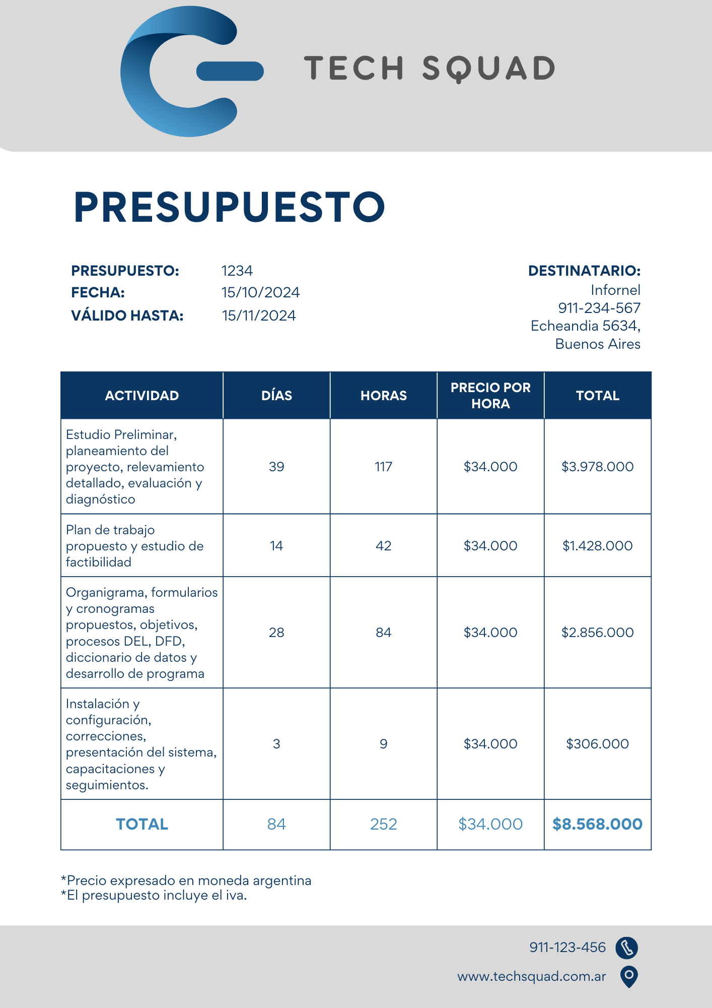

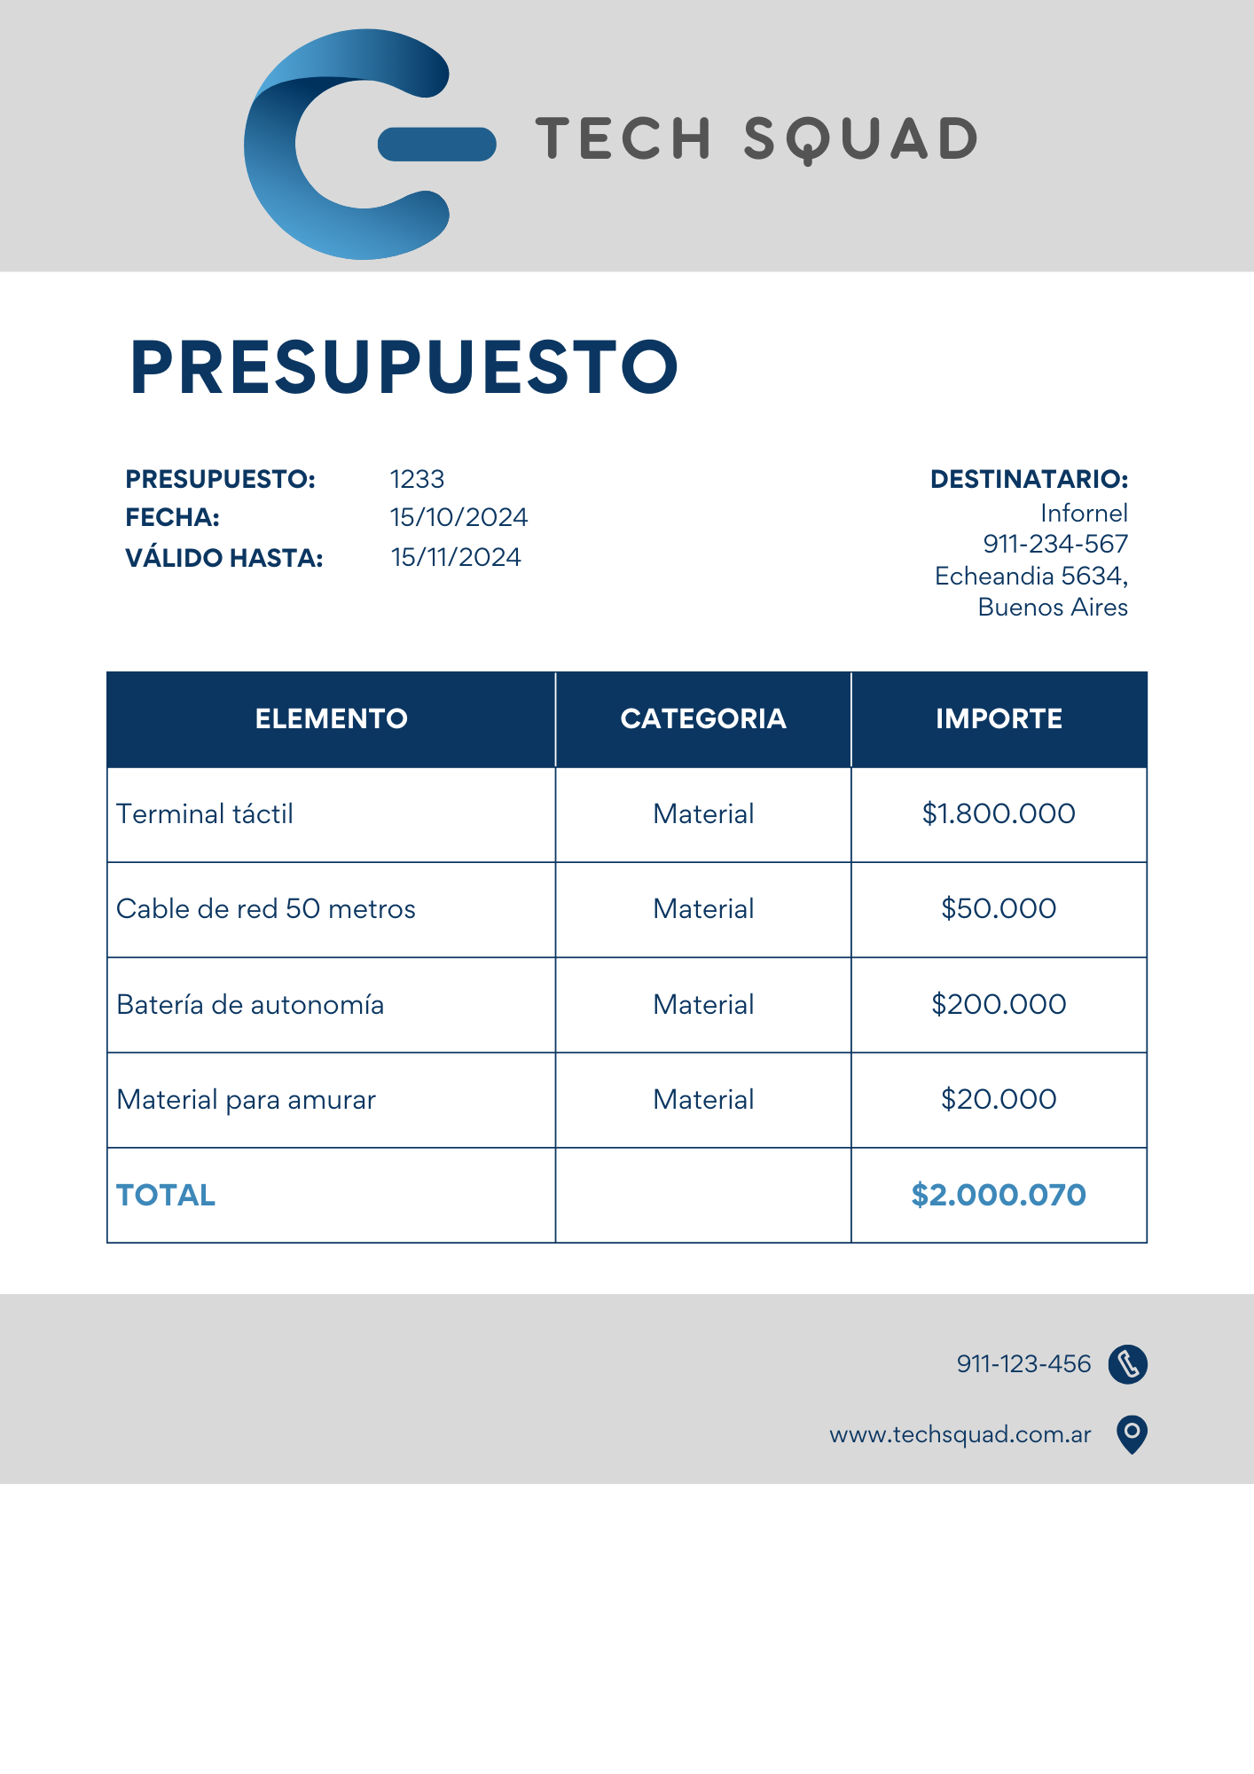

**FINANCIACIÓN**

|  |  |  |
| --- | --- | --- |
| **ETAPA** | **PORCENTAJE** | **MONTO** |
| INICIAL | 20% | $1.713.600 |
| CONTRA ENTREGA | 40% | $3.427.200 |
| IMPLEMENTACIÓN | 20% | $1.713.600 |
| PRUEBA 1 MES | 20% | $1.713.600 |
| TOTAL | 100% | $8.568.000 |

Se brindará soporte técnico al software para verificar su buen funcionamiento y detalles por concluir. Los primeros 3 meses de prueba este soporte serán bonificados. Una vez finalizado este período de tiempo, el costo mensual del mismo será de $75.000 por los siguientes 6 meses para el mantenimiento de la misma. Se reajustará la tarifa en base a la inflación.

Beneficios Completos de la Implementación del Sistema de Registro de Asistencia en Infornel

La implementación de un sistema de registro de asistencia digital en Infornel representa una inversión estratégica que traerá múltiples beneficios tanto para la empresa como para sus empleados. A continuación, se detallan los beneficios más destacados:

Beneficios para la Empresa

Optimización de la Gestión del Personal:

1. **Automatización de procesos:** El sistema elimina la necesidad de registros manuales, ahorrando tiempo y recursos.
2. **Información precisa y en tiempo real**: Los datos de asistencia están siempre actualizados, facilitando la toma de decisiones informadas.
3. **Mayor control**: Se facilita el seguimiento de la puntualidad, ausencias y permisos, mejorando el control sobre la fuerza laboral.
4. **Reducción de errores humanos**: Se minimizan los errores asociados con el registro manual de datos, garantizando la precisión de la información.
5. **Cumplimiento normativo**: El sistema facilita el cumplimiento de las leyes laborales y de seguridad, evitando sanciones y litigios.

Mejora de la Productividad:

1. **Identificación de patrones:** Al analizar los datos de asistencia, se pueden identificar patrones de ausentismo, retrasos o sobretiempo, permitiendo tomar medidas correctivas.
2. **Planificación de recursos**: Con información precisa sobre la disponibilidad del personal, se pueden optimizar los recursos y mejorar la asignación de tareas.
3. **Evaluación del desempeño**: Los datos de asistencia pueden utilizarse para evaluar el desempeño individual y grupal, incentivando la productividad.

Reducción de Costos:

1. Optimización: Al tener un registro preciso de las horas trabajadas, se pueden calcular las horas de manera más eficiente, evitando errores y pagos indebidos.
2. Reducción de ausentismo: Al identificar los motivos de las ausencias, se pueden implementar medidas para reducirlas, lo que a su vez disminuye los costos asociados.

Mejora de la Seguridad:

1. Control de acceso: El sistema puede integrarse con sistemas de control de acceso físico, mejorando la seguridad de las instalaciones.
2. Registro de incidencias: Se puede registrar la ocurrencia de incidentes relacionados con la seguridad, facilitando la investigación y prevención.

Beneficios para los Empleados

1. Mayor transparencia: Los empleados tienen acceso a su propio registro de asistencia, lo que fomenta la transparencia y la confianza en la empresa.
2. Simplificación de procesos: El registro de asistencia se vuelve más sencillo y rápido, reduciendo las molestias para los empleados.
3. Mejor organización: El sistema ayuda a los empleados a organizar su tiempo y a cumplir con sus horarios.
4. Reducción del estrés: Al eliminar la necesidad de hacer filas o esperar para registrar la asistencia, se reduce el estrés y se mejora el clima laboral.

**Beneficios Generales**

1. Mejora de la cultura organizacional: Un sistema de registro de asistencia eficiente contribuye a una cultura de trabajo más organizada y transparente.
2. Mayor satisfacción de los empleados: Al percibir que la empresa se preocupa por su bienestar y por gestionar su tiempo de manera eficiente, los empleados suelen sentirse más valorados y motivados.

La implementación del sistema de registro de asistencia propuesto por Tech Squad representa una inversión estratégica que traerá múltiples beneficios a Infornel, tanto a nivel operativo como a nivel de gestión del talento humano. Al automatizar un proceso clave, se liberan recursos para que la empresa pueda enfocarse en actividades de mayor valor agregado, mejorando su eficiencia y competitividad en el mercado.

**RECURSOS INVOLUCRADOS:**

Nuestro equipo en Tech Squad está compuesto por profesionales altamente capacitados y proactivos, listos para abordar tus proyectos de manera eficiente. Gracias a nuestra experiencia y metodología de trabajo, podemos garantizar la entrega a tiempo de soluciones personalizadas que se ajusten a tus necesidades. Nuestra estructura ágil nos permite responder rápidamente a los cambios y asegurarnos de que el proyecto se desarrolle sin contratiempos.

* **Lider de proyecto**: Soto: El líder del proyecto es un experto en gestión de proyectos que combina habilidades técnicas y de comunicación para garantizar el éxito del proyecto. Su rol incluye la definición de los requisitos, la planificación, la coordinación del equipo y el control de calidad.
* **Analistas** **de sistemas**: Nuestro equipo, compuesto por cinco analistas de sistemas altamente capacitados, trabaja de forma colaborativa en cada etapa del proyecto. Desde la recolección de requisitos y el diseño de la solución, hasta la implementación, las pruebas y la documentación, cada miembro aporta su experiencia para garantizar la entrega de un producto de alta calidad.

**Período de recuperación de la inversión:**

Aunque la implementación del software no generará un retorno de inversión inmediato en términos monetarios, sí proporcionará un valor incalculable al mejorar significativamente la experiencia de los empleados. Al automatizar tareas repetitivas y optimizar los procesos, Infornel liberará al equipo para que se concentre en tareas más estratégicas y creativas. Esto no solo aumentará la satisfacción laboral, sino que también fomentará un ambiente de trabajo más colaborativo y productivo.

Implementando nuestro sistema no solo estarás optimizando tus procesos, sino también empoderando a tu equipo. Nuestros clientes han reportado un aumento del 20% en la productividad de sus equipos gracias a la automatización de tareas y la mejora de la colaboración. Además, Infornel ha contribuido a crear un ambiente de trabajo más dinámico y motivador, donde los empleados pueden enfocarse en tareas de mayor valor agregado.

La seguridad y el cumplimiento normativo son aspectos fundamentales en la gestión de personal. Nuestro sistema ayuda a cumplir con las regulaciones laborales al garantizar un registro preciso de las horas trabajadas. Además, al eliminar la necesidad de registros manuales, reduces el riesgo de pérdida o alteración de datos, lo que es crucial para garantizar la seguridad de la información de tus empleados.

**ESTUDIO DE FACTIBILIDAD**

Evaluación técnica, económica, operativa. – Factibilidad

**Factibilidad técnica**

Tras una evaluación exhaustiva de la infraestructura tecnológica existente, podemos concluir que la misma cuenta con los recursos necesarios para dar soporte al proyecto en cuestión. El hardware, compuesto por equipos de última generación, ofrece un rendimiento óptimo para las tareas requeridas. Adicionalmente, la red, estructurada con cableado de categoría 6 y componentes de alta calidad, garantiza una conectividad estable y de alta velocidad, esencial para el funcionamiento eficiente del sistema. Si bien se recomienda una actualización del hardware a mediano plazo para aprovechar las últimas tecnologías y optimizar el rendimiento a largo plazo, el estado actual de la infraestructura permite iniciar la implementación de manera segura y sin contratiempos. Esta evaluación nos brinda la confianza necesaria para avanzar con el proyecto, sabiendo que la base tecnológica existente es sólida y adaptable a futuras expansiones.

**Factibilidad económica:**

En un escenario económico volátil, toda inversión requiere una justificación sólida. Este proyecto, sin embargo, representa una apuesta estratégica por el futuro de Infornel. Al optimizar los procesos internos y mejorar la eficiencia operativa, no solo se reducirán costos a largo plazo, sino que también se generarán nuevas oportunidades de crecimiento. La inversión propuesta se alinea perfectamente con la visión de la empresa de convertirse en un referente en su sector. El plazo de ejecución de cuatro meses, junto con las revisiones periódicas, garantizará que el proyecto se desarrolle de manera ágil y eficiente. El presupuesto detallado, que incluye una estimación de los posibles costos adicionales, ha sido elaborado con base en un análisis exhaustivo del mercado. El precio acordado, competitivo y transparente, refleja el valor que este proyecto aportará a la empresa. Como muestra de nuestro compromiso, ofrecemos un período de gracia de tres meses en la asistencia técnica, lo que permitirá a su equipo adaptarse a la nueva solución de manera más rápida y efectiva.

**Factibilidad operativa:**

Este proyecto transformará la forma en que se gestiona el registro de asistencia de la empresa. Al implementar un sistema biométrico de última generación, eliminaremos las filas y esperas innecesarias, mejorando la experiencia de los empleados. Para garantizar una transición exitosa, ofreceremos un programa de capacitación integral que incluirá sesiones presenciales y virtuales, tutoriales interactivos y materiales de apoyo personalizados. Además, pondremos a disposición un equipo de soporte técnico especializado para asistir a los usuarios durante el proceso de adaptación. Con este proyecto, no solo estamos optimizando los procesos internos, sino que también estamos invirtiendo en el desarrollo del capital humano de INFORNEL.

**Conclusión:**

La implementación de este sistema de registro de asistencia representa un paso decisivo hacia la construcción de una organización más eficiente y competitiva. Al optimizar los procesos internos, mejorar la experiencia del empleado y generar datos valiosos para la toma de decisiones, este proyecto contribuirá significativamente al crecimiento y éxito de Infornel. Recomendamos proceder con la implementación sin demora para aprovechar al máximo los beneficios que esta tecnología puede ofrecer.

DISEÑO DETALLADO

Organigrama propuesto

El organigrama de la empresa se mantiene sin modificaciones, dado que no se han sugerido cambios. La única modificación es que el guardia de seguridad podrá dedicarse exclusivamente a sus tareas, ya que el registro de ingresos y egresos del personal será gestionado por el software propuesto.

Diseño de formularios propuestos

Formularios:

Ingreso al Sistema:

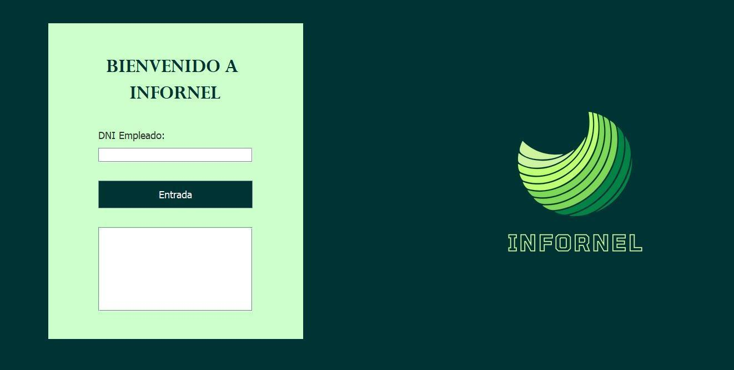

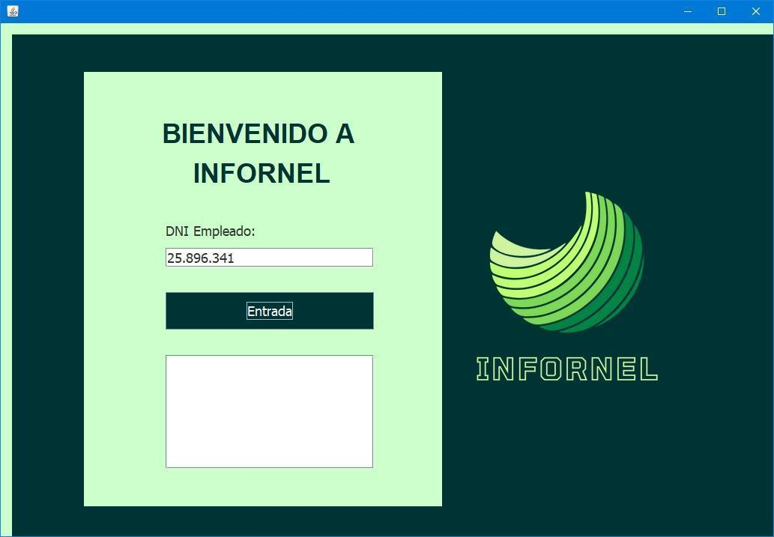

Ficha del usuario y registro de:

* Entrada
* Salida
* Vacaciones
* Licencia

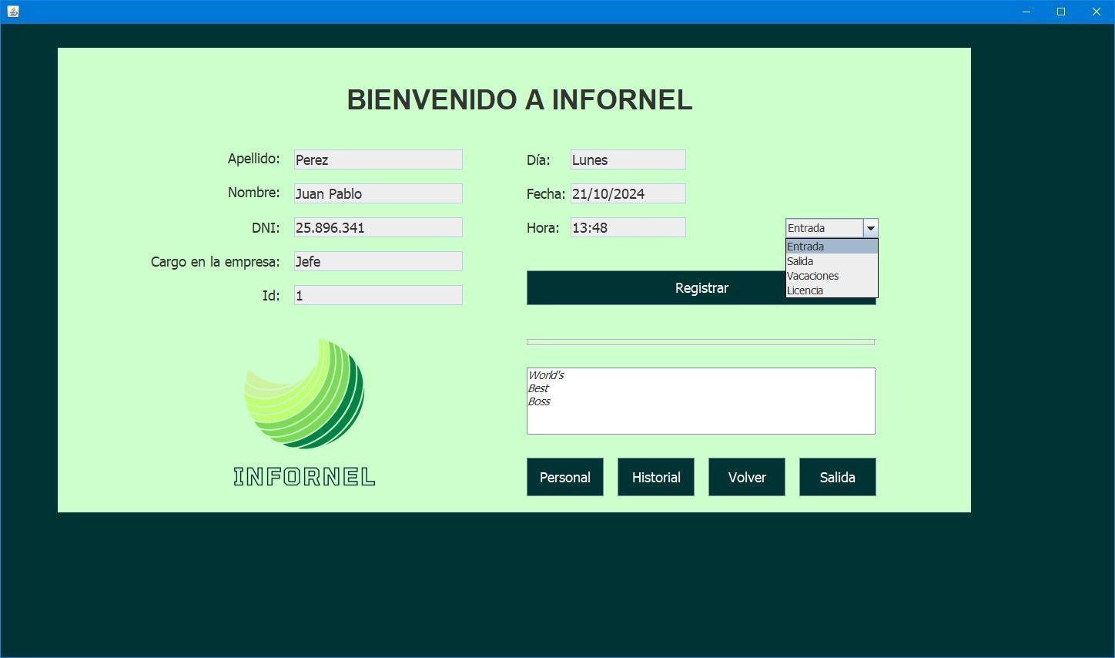

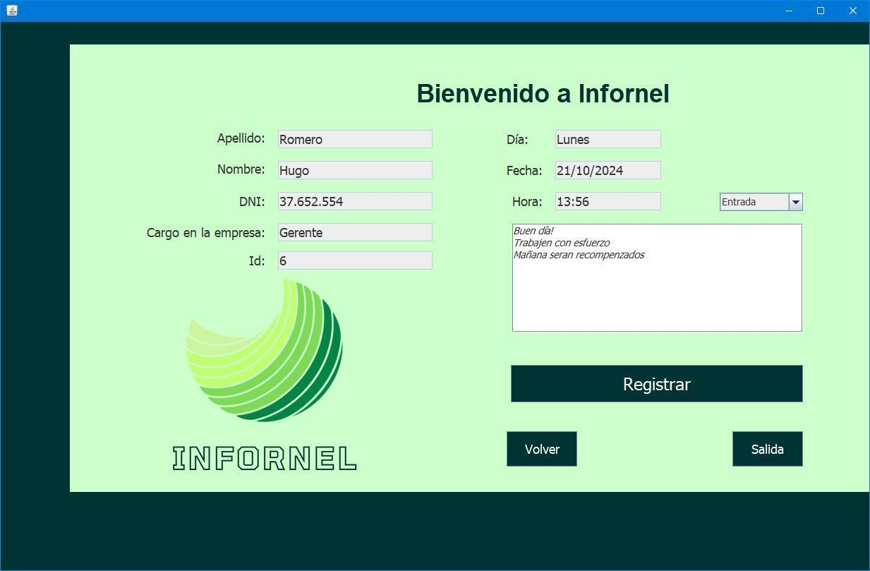

Alta de empleado:

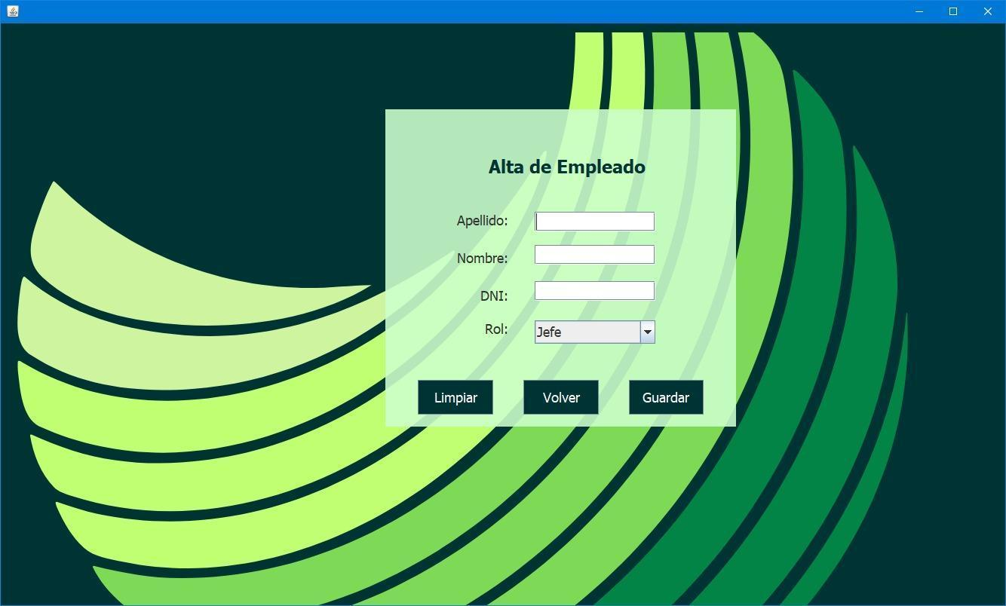

Modificar empleado:

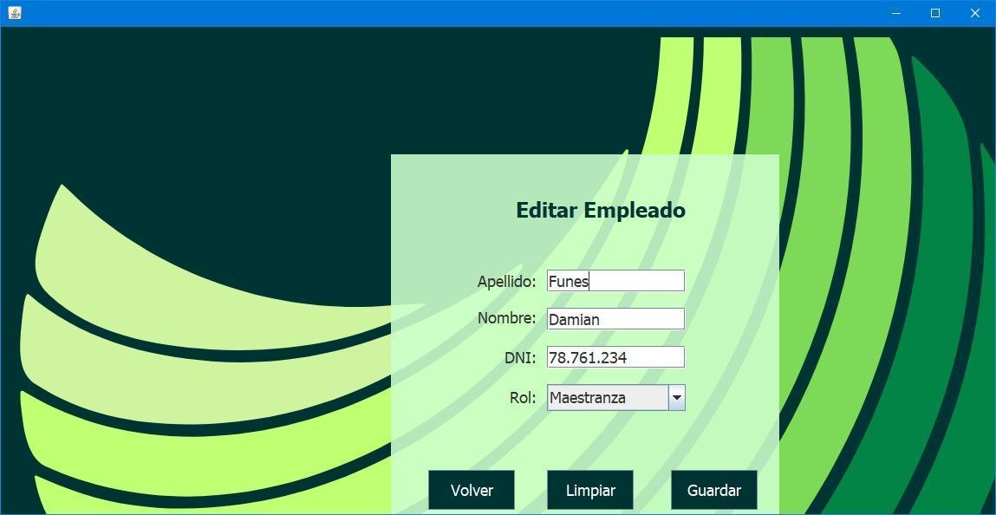

CURSOGRAMA NUEVO DEL INGRESO DE EMPLEADOS

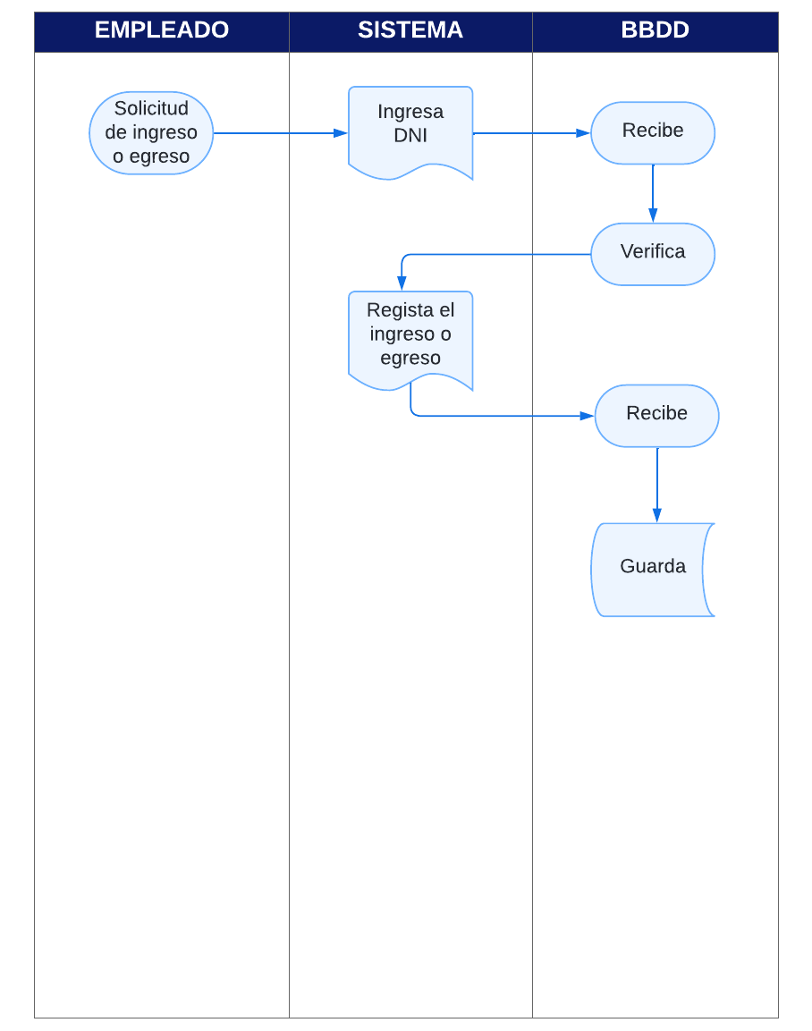

Árbol de pantallas

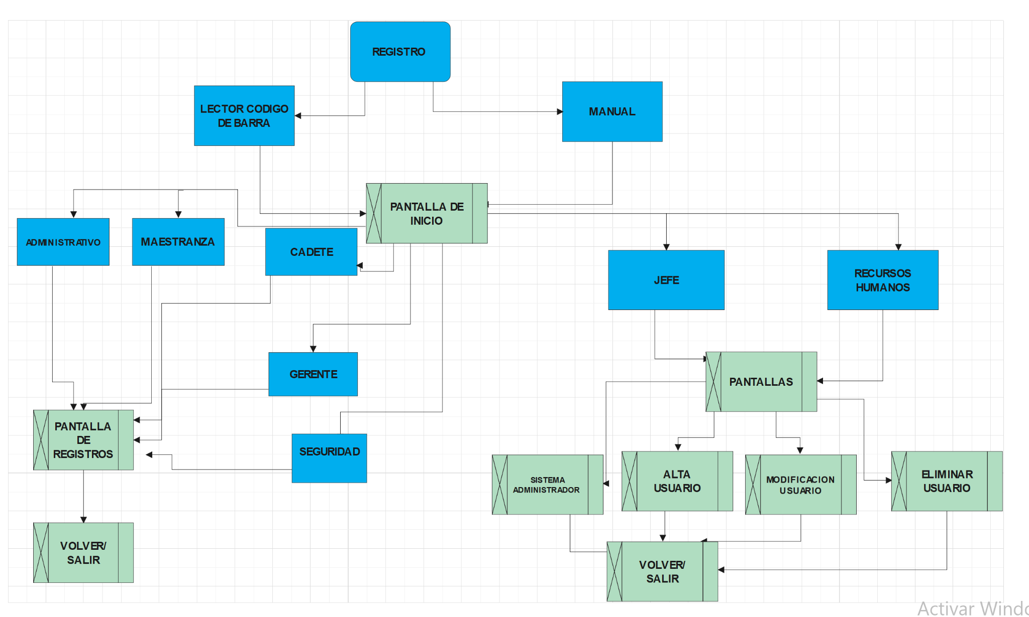

INGRESO AL SISTEMA:



1

2

Esta pantalla es el punto de acceso principal al sistema. Su función primordial es verificar la identidad del usuario a través de un método de autenticación biométrica (escaneo de código de barras) o alfanumérica (ingreso manual de un identificador). Una vez autenticado el usuario, se registra su entrada en el sistema y se les otorga acceso a las funcionalidades correspondientes a su perfil.

Para el escaneo del código de barras, se utiliza la siguiente credencial que Tech Squad le brindara a cada usuario.

1. Se escribe el número de documento.
2. Botón de redireccionamiento a la pantalla de registro.

FRENTE

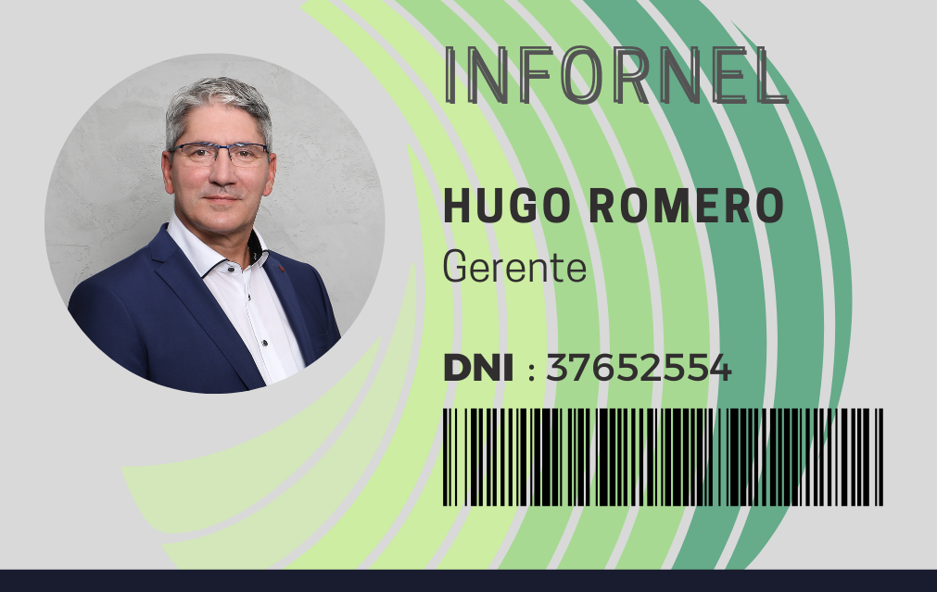

DORSO



Pantalla de registro



1

2

4

5

6

7

8

3

Esta pantalla permite a los usuarios registrar su asistencia diaria, ya sea marcando su entrada o salida. Además, ofrece la posibilidad de solicitar licencias o vacaciones mediante un menú desplegable que presenta las opciones disponibles. Al seleccionar una opción y confirmar la acción, el sistema actualiza la base de datos con la información correspondiente.

1. Refleja los datos del empleado.
2. Refleja la hora y la fecha actual.
3. Opciones a la hora registrarse en la empresa.
4. Botón para registrar los datos del punto 2 y 3, con respecto al empleado dado.
5. Botón de redireccionamiento a la pantalla que refleja el total de empleados.
6. Botón de redireccionamiento a la pantalla que refleja el historial de horas y días registrados del total de empleados.
7. Botón para volver al menú anterior.
8. Botón para salir del sistema.

Pantalla “Personal”:

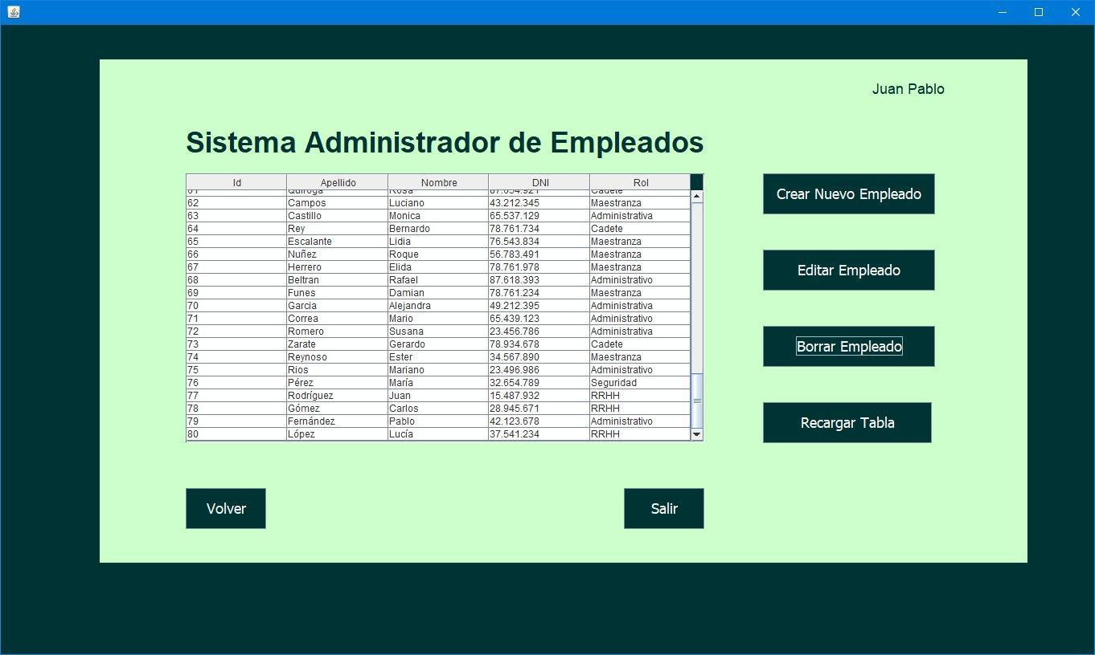

1

2

3

8

7

6

5

4

Jefes y Recursos Humanos tienen acceso completo a la base de datos de empleados, pudiendo consultar, crear, modificar y eliminar registros. Esto les permite gestionar de forma integral la información del personal de los empleados.

1. Tabla que refleja el total de todos los empleados.
2. Botón para volver al menú anterior.
3. Botón para salir del sistema.
4. Muestra el empleado que está en esa pantalla.
5. Botón de redireccionamiento a la pantalla a la ventana “Alta de empleado”.
6. Botón de redireccionamiento a la pantalla a la ventana “Edición de empleado”.
7. Botón que permite borrar un empleado del sistema.
8. Botón para recargar la tabla.
9. Botón para volver al menú anterior.

ALTA EMPLEADO:



1

3

4

5

2

Esta pantalla es el punto de entrada para registrar a los nuevos empleados. Se solicita información personal completa y se selecciona el perfil de puesto al que pertenecen.

1. En estos casilleros se completan los datos del empleado.
2. Acá se debe seleccionar el rol del empleado.
3. Botón para limpiar los datos, por si los escribimos mal.
4. Botón para volver al menú anterior.
5. Botón para guardar los datos en el sistema.

EDITAR EMPLEADO:



1

2

3

4

5

Esta pantalla permite gestionar los datos personales de los empleados (nombre, apellido, DNI y rol), facilitando los cambios necesarios ante ascensos, traslados de departamento o cualquier otra modificación en sus funciones.

1. En estos casilleros se editan los datos del empleado.
2. Acá se debe seleccionar el rol del empleado.
3. Botón para limpiar los datos, por si los escribimos mal.
4. Botón para volver al menú anterior.
5. Botón para guardar los datos en el sistema.

Pantalla “Historial”

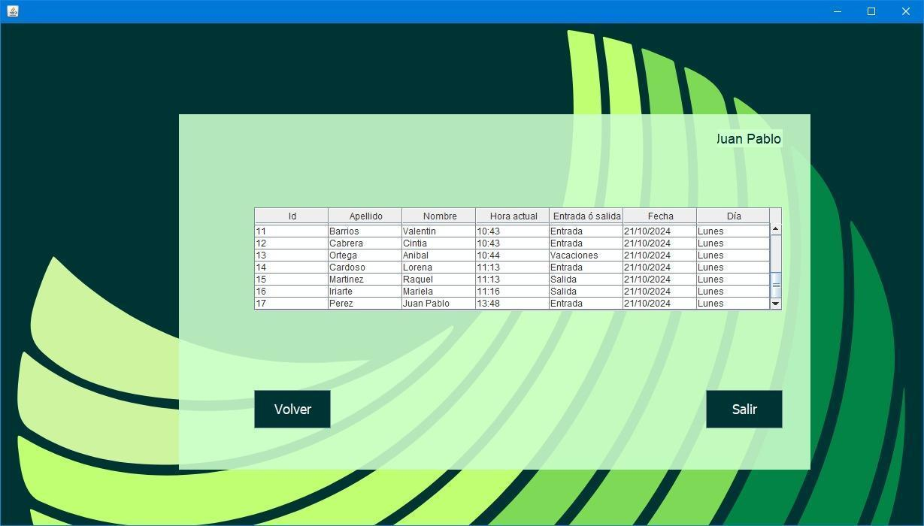

1

2

3

4

Esta pantalla presenta un registro detallado de todas las acciones de asistencia realizadas por el usuario. La información se muestra de forma organizada en una tabla, incluyendo fecha, hora, tipo de registro (entrada, salida, licencia, vacaciones), así como los datos personales del empleado para facilitar la identificación.

1. Muestra el empleado que está en esa pantalla.
2. Botón para volver al menú anterior.
3. Tabla que refleja el historial de horas y días, de los empleados.
4. Botón para salir del sistema.



1

2

4

5

6

3

Los usuarios con roles de **jefe** y **Recursos Humanos** poseen permisos especiales que les permiten modificar los datos de otros usuarios. Esta función es crucial para realizar cambios en la información personal.

1. Refleja los datos del empleado.
2. Refleja la hora y la fecha actual.
3. Opciones a la hora registrarse en la empresa.
4. Botón para registrar los datos del punto 2 y 3, con respecto al empleado dado.
5. Botón para volver al menú anterior.
6. Botón para salir del sistema.

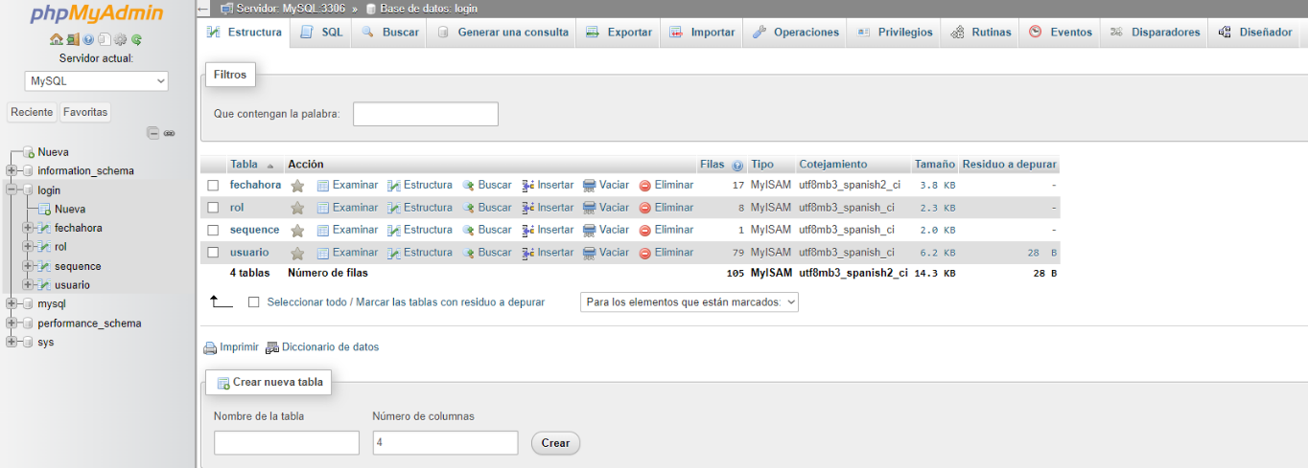

1

2

Dentro de nuestro PHPMyAdmin se observa la tabla el cual hace referencia el programa Infornel

1. Base de datos de nombre “login”.
2. Las diferentes tablas que se asocian a nuestra base de datos.

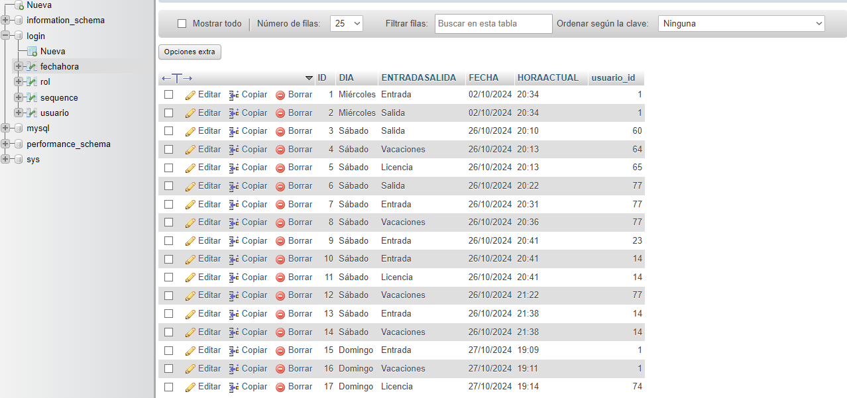

1

2

3

4

5

6

7

1. Al seleccionar la tabla “fechahora” observamos los registros asociados con cada empleado.
2. Es la ID que se crea al momento de registrar la hora y fecha del empleado.
3. Devuelve el día actual.
4. Este registro nos da: entrada, salida, licencia o vacaciones.
5. Fecha del momento.
6. Hora actual.
7. ID relacionada con el empleado.

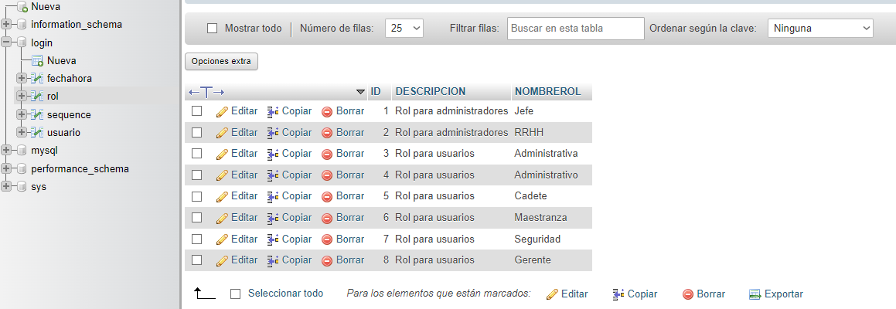

1

2

3

4

1. Al seleccionar la tabla “rol” observamos los diferentes roles de los empleados.
2. Es la ID principal de cada rol.
3. Esta descripción es la que le da los permisos a la hora de ejecutar acciones dentro del programa.
4. En este registro observamos los nombres de cada rol.



2

3

4

5

6

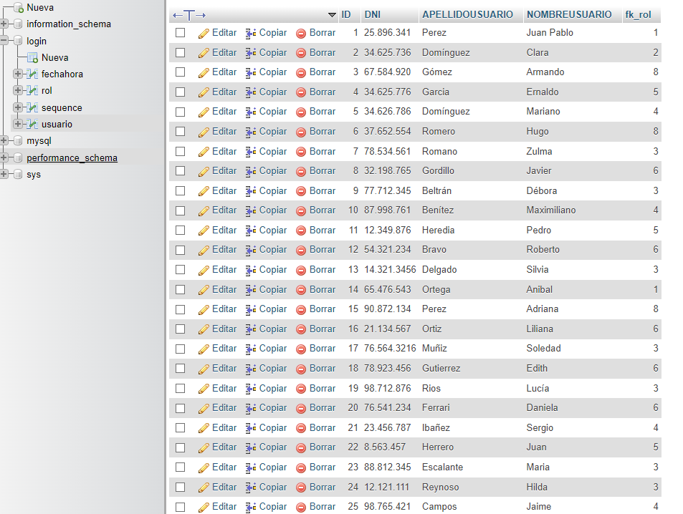

1

1. Al seleccionar la tabla “usuario” observamos los diferentes roles de los empleados.
2. Es la ID principal de cada empleado.
3. Se observa el número de DNI de cada empleado.
4. Apellido de cada empleado.
5. Nombre de cada empleado
6. Número del rol asociado a cada empleado.

DIAGRAMA DE CONTEXTO:

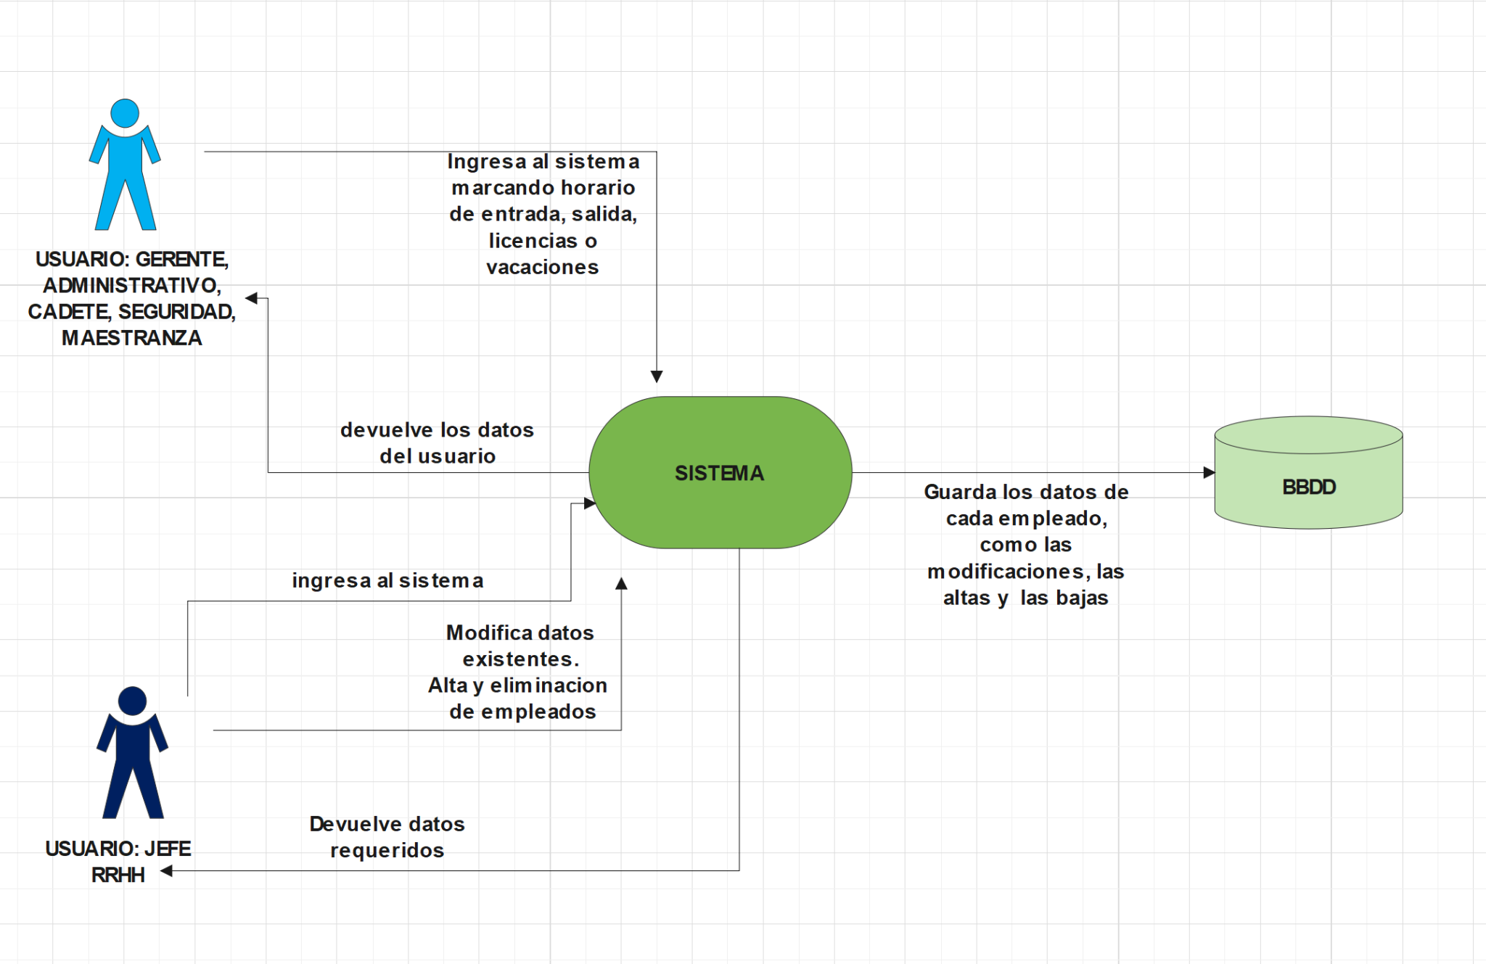

Empleados: Gerente, Administrativo, Cadete, Seguridad, Maestranza.

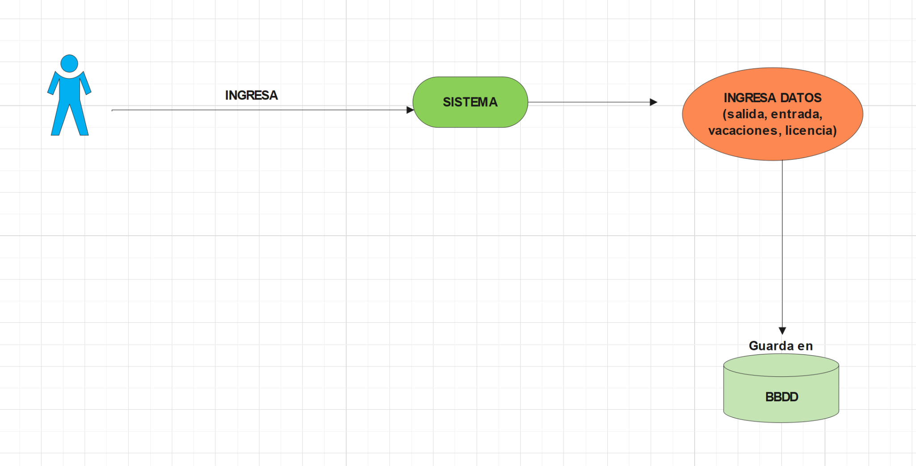

Recursos Humanos y Jefe:

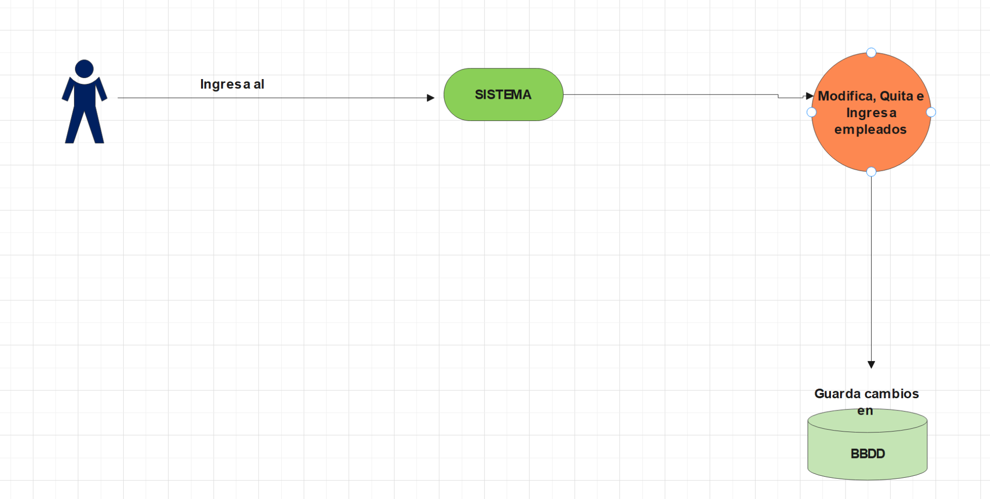

Características del Lenguaje de Programación a utilizar y base de datos y sus ventajas

Informe Escrito

JAVA:

El lenguaje principal que usaremos en nuestro programa es JAVA. ¿Qué es Java? Es un lenguaje pensado para desarrollado de aplicaciones de gran dimensión, altamente escalables, de gran integración con otras tecnologías y muy robustas.

En palabras simples y sin muchas complicaciones Java es uno de los lenguajes más utilizados a nivel mundial, sobre todo, para la programación backend y como base para la programación mobile.

Tiene características que lo hacen muy peculiar como ser:

* Es un lenguaje orientado a objetos
* Es multiplataforma.
* Maneja la memoria de manera automática
* Evolución permanente
* Gran demanda en el mercado

Hay diferentes versiones de JAVA:

* J2SE (Java2 Standard Edition): Tiene como objetivo el desarrollo de aplicaciones de escritorio. Incluye la funcionalidad básica del lenguaje como manejo de clases, colecciones, entrada/salida, acceso a base de datos, manejo de sockets, hilos de ejecución, etc.
* J2EE (Java2 Enterprise Edition): Tiene como objetico el desarrollo de aplicaciones empresariales, de gran calibre. Contempla ambientes Web, como los ambientes manejados por servidores de aplicación. Las tecnologías principales incluidas en esta área son Servlets, JSP y EJB, frameworks, entre otras.

Lo que necesitamos para programar en Java, en este orden:

* JDK (Java Development Kit): es un software que provee herramientas de desarrollo para la creación de programas Java. Usaremos el JDK17, de 64bits (es la versión de nuestro sistema operativo).
* Un IDE. (En este caso utilizaremos el IDE Apache Netbeans 17)

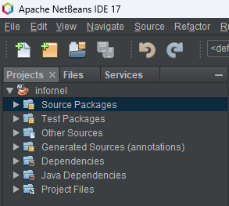

En Java nos volcamos a la programación orienta a objetos (POO), es considerada como un paradigma de programación. ¿Qué es un paradigma? Es todo aquel modelo, patrón o ejemplo que debe o puede seguirse en determinadas situaciones. En otras palabras, puede ser considerado como una determinada forma de resolver problemas en ciertas situaciones específicas.

La POO se basa en la idea de un mundo lleno de objetos, en donde la resolución de los problemas que puedan existir puede llevarse a cabo mediante el modelado/abstracción de objetos de la vida real. Los objetos pueden comunicarse entre sí mediante mensajes. Se basa en el concepto de agrupar código y datos juntos dentro de una misma unidad llamada “clase”.

Al mismo tiempo la POO tiene una serie de propiedades:

* Abstracción
* Encapsulamiento
* Polimorfismo
* Herencia
* UML

MySQL:

Una base de datos es un conjunto de datos almacenados que pertenecen a un mismo contexto y que pueden tener relaciones entre sí o no. Para poder manipular una base de datos de forma local en nuestra computadora y poder seguir el paso a paso vamos a necesitar un servidor de base de datos que permita la instalación de un SGBD (Sistema Gestor de Base de Datos) y una serie de herramientas.

El SGBD que vamos a utilizar es MySQL, uno de los más conocidos a nivel mundial y en el ambiente laboral, mientras que como servidor de base de datos podemos elegir entre varios dependiendo del sistema operativo con el que contemos; sin embargo, tenemos dos opciones a continuación: Wamp Server (una herramienta EXCLUSIVA para Windows) y Xampp Server (Disponible para Windows, Mac y distribuciones de Linux).

Sin importar el servidor de base de datos MySQL que instalemos, el usuario para acceder a PHPMyAdmin es «root» y la contraseña va vacía (sin ningún contenido dentro) por defecto. Dependiendo del servidor que se instale o la versión esto puede variar (como, por ejemplo, usuario: root, contraseña: root).

Lo que necesitamos instalar para poder operar nuestra base de datos es lo siguiente:

* Complementos de Microsoft VC++ Packages x86(32 bits)
* Complementos de Microsoft VC++ Packages x64(64 bits)
* Wampserver ó el Xamp

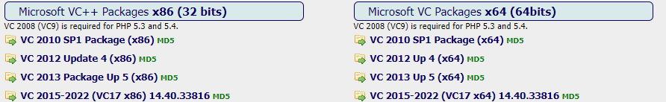

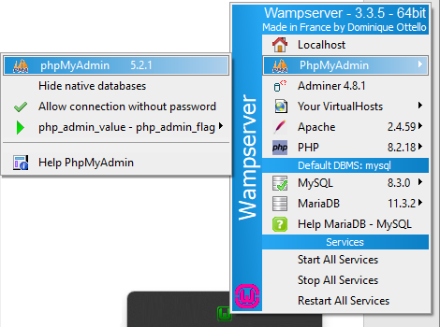

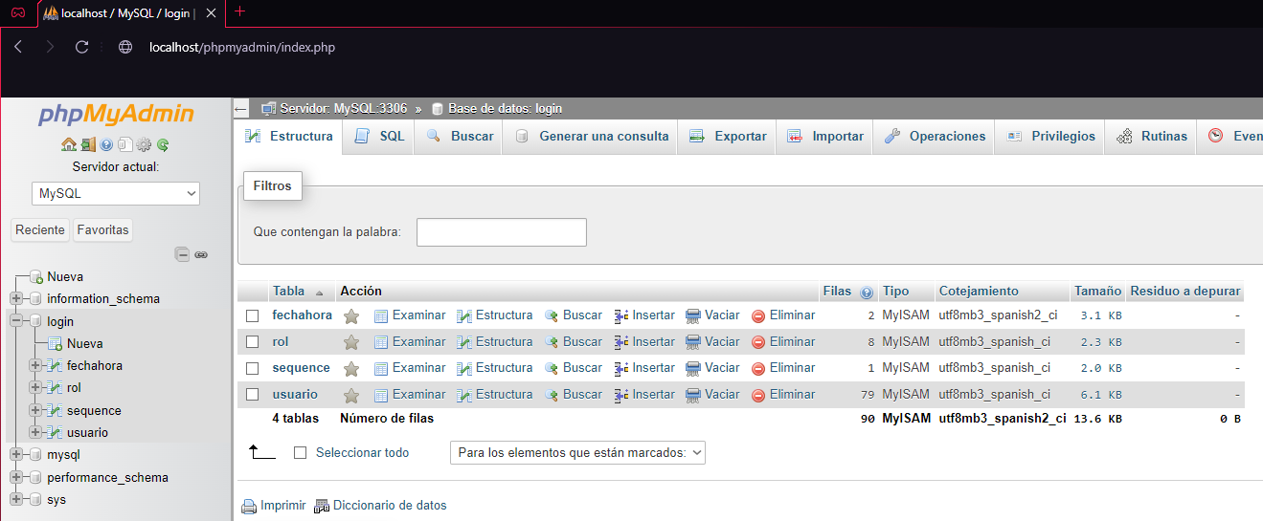

En este repositorio se encuentra alojado el trabajo, para que el código quede prolijo a la hora de mostrarlo, lo representaremos en imágenes:

GITHUB: xxxxxxxxxxx

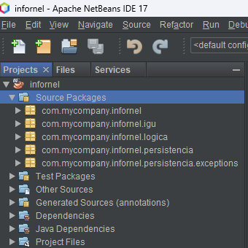

En Apache NetBeans 17 organizamos el código en paquetes

Descripción de cada paquete: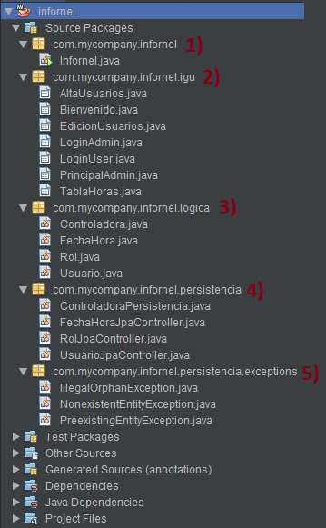

1. Aquí se encuentra el main de nuestro proyecto.
2. Este paquete contiene la interface grafica
3. La lógica.
4. Persistencia (lo que conecta nuestro programa con la base de datos)
5. Se crea de forma automática.

Paquete 1:

Clase “Infornel”

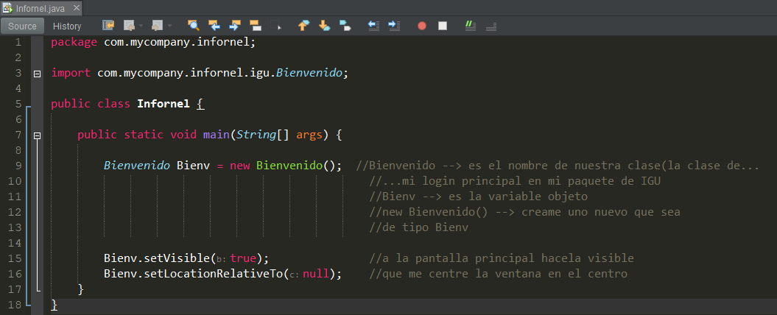

Paquete 2:

Clase “AltaUsuario”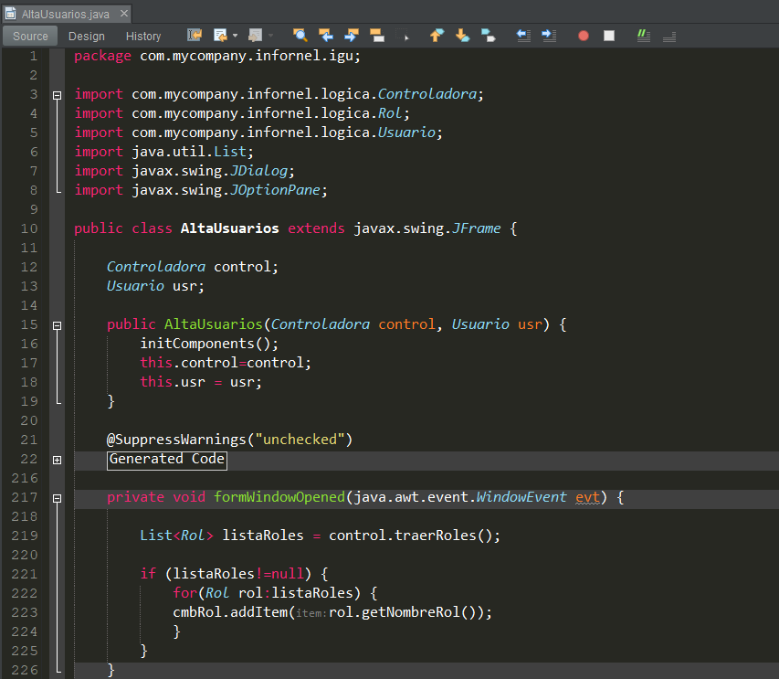

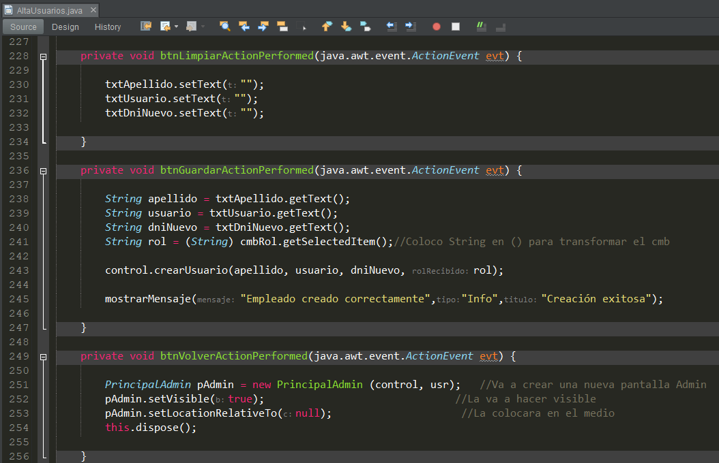

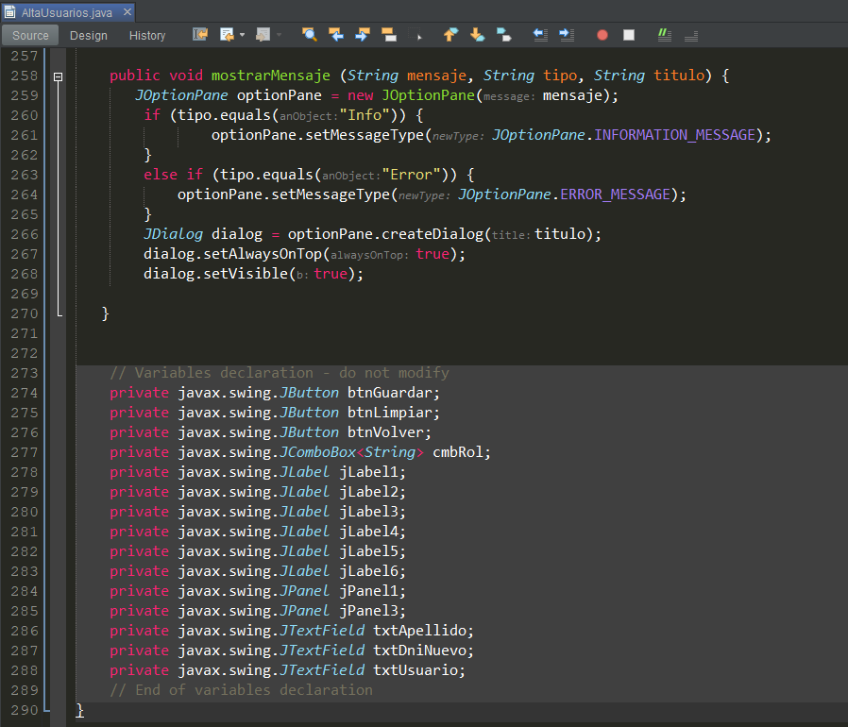

Clase “Bienvenido”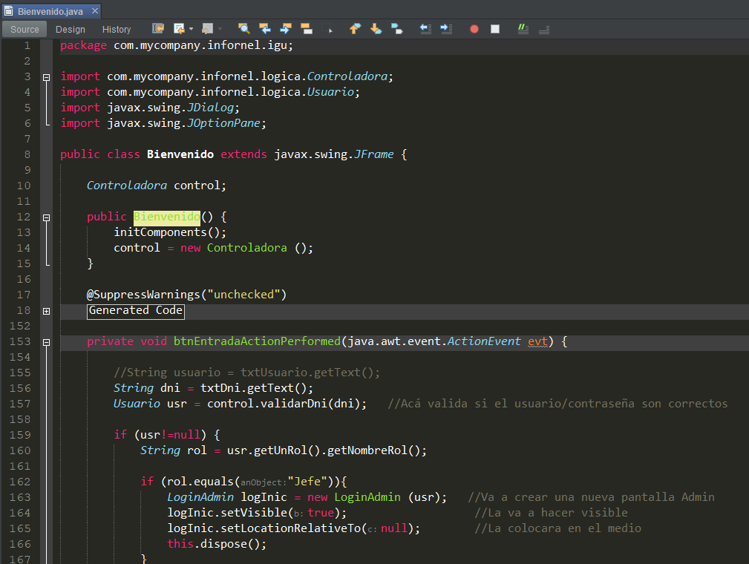

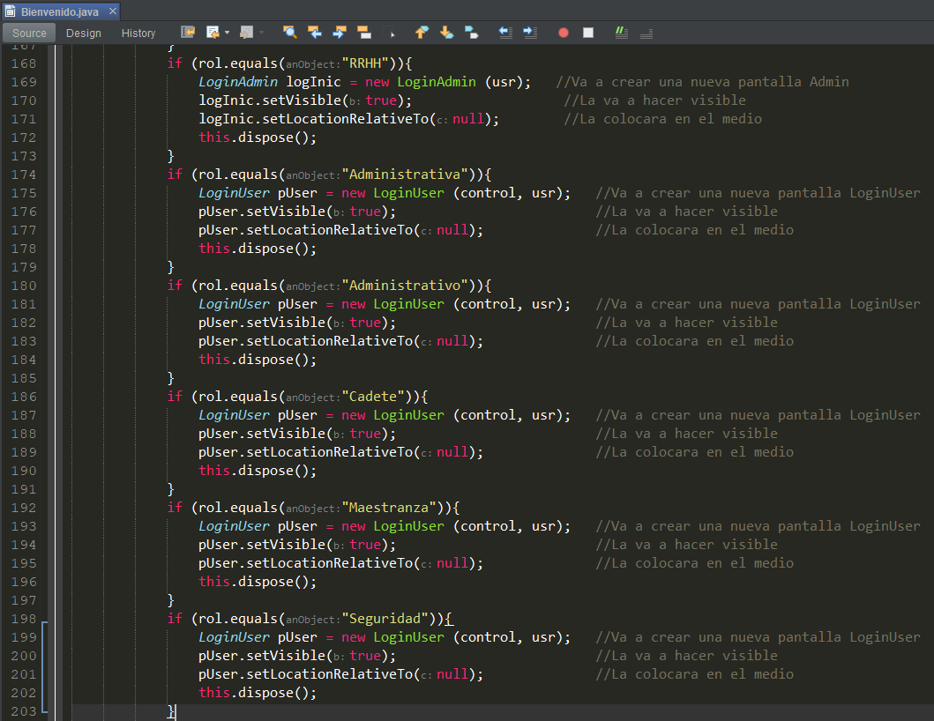

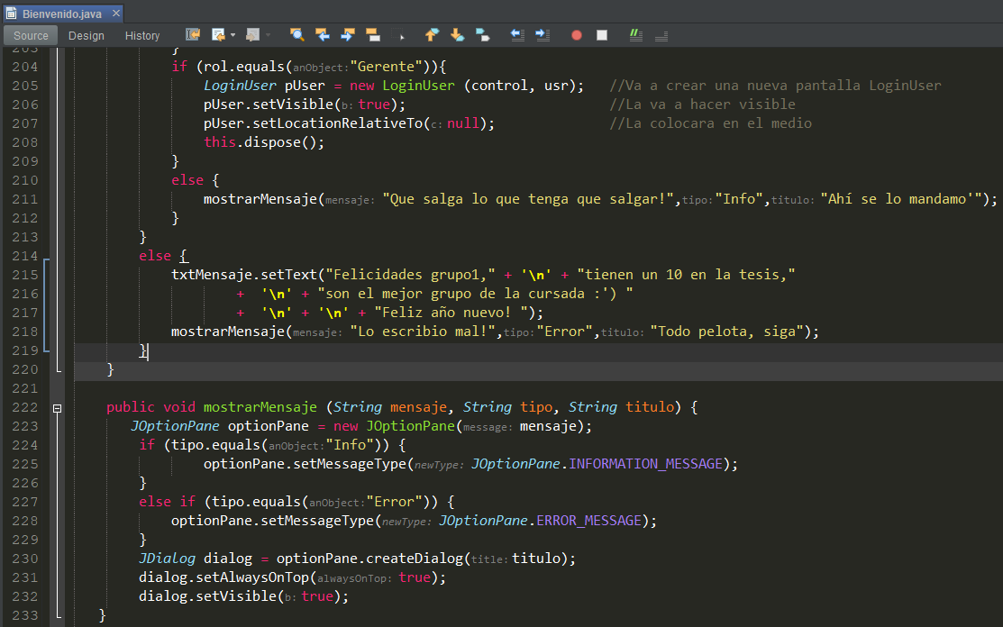

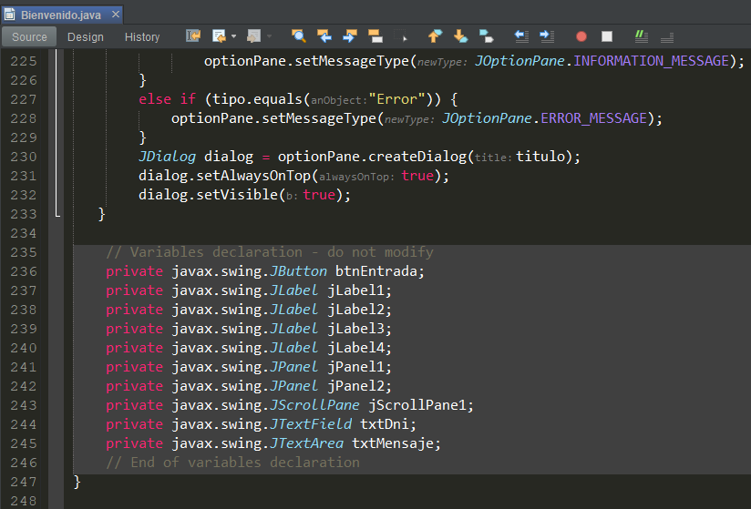

Clase “EdicionUsuarios”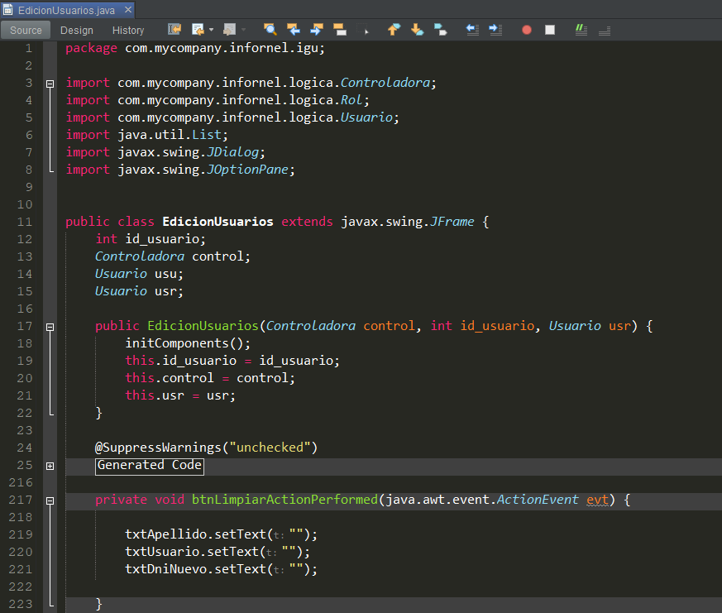

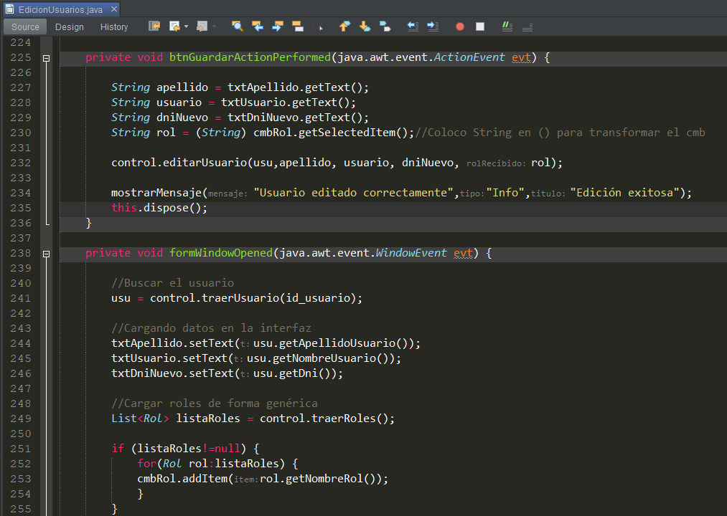

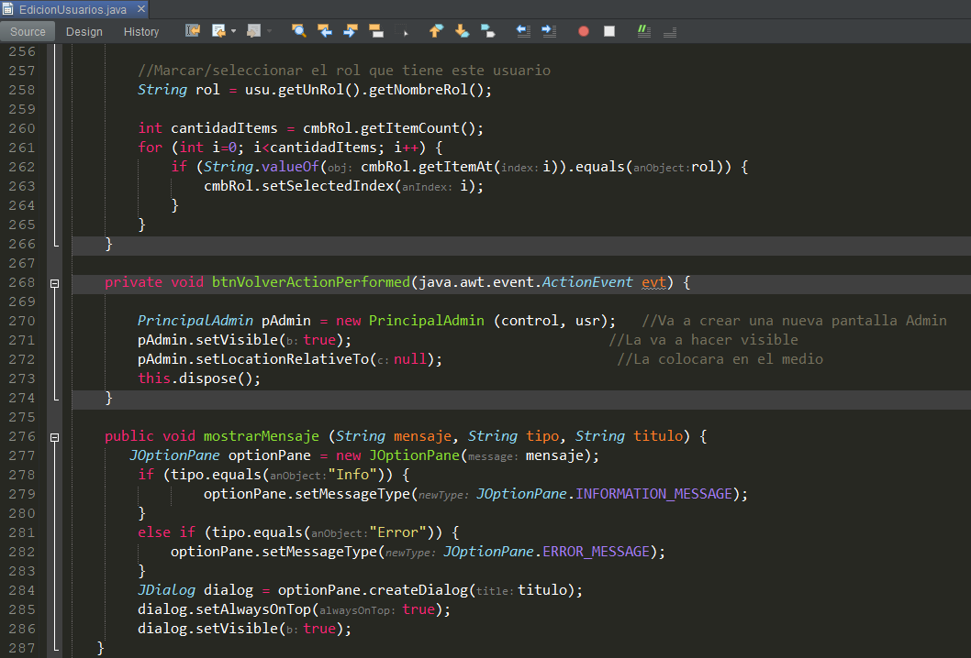

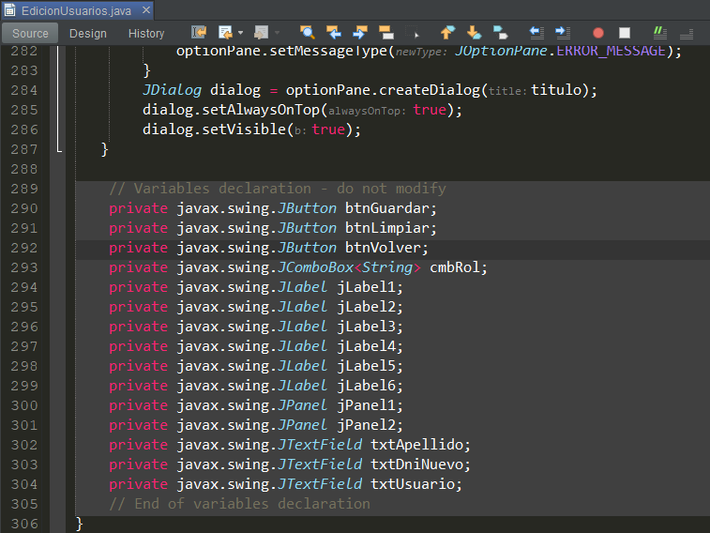

Clase “LoginAdmin”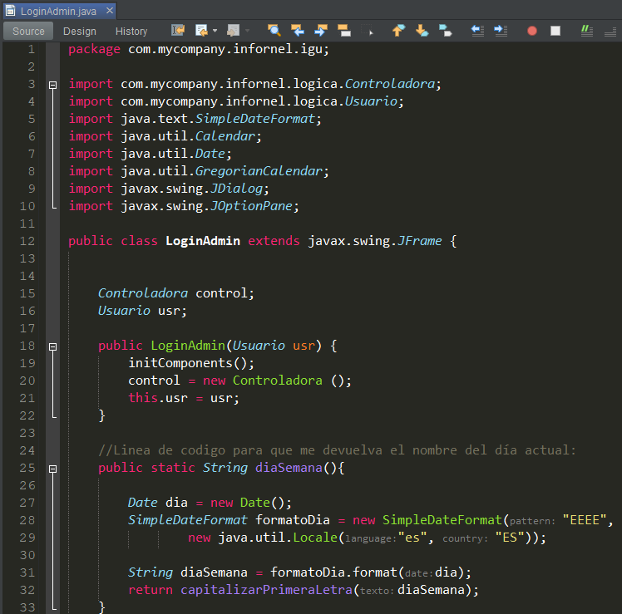

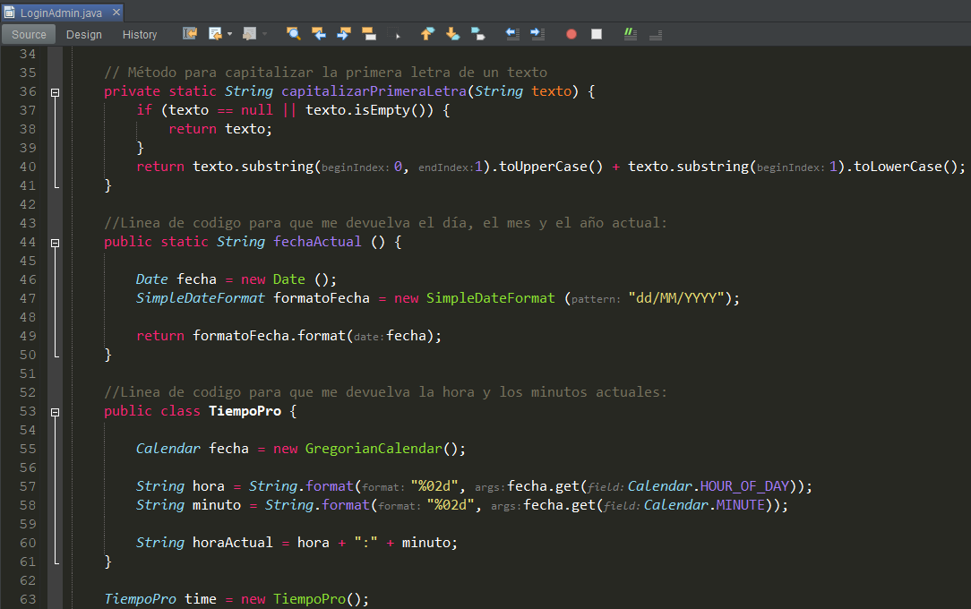

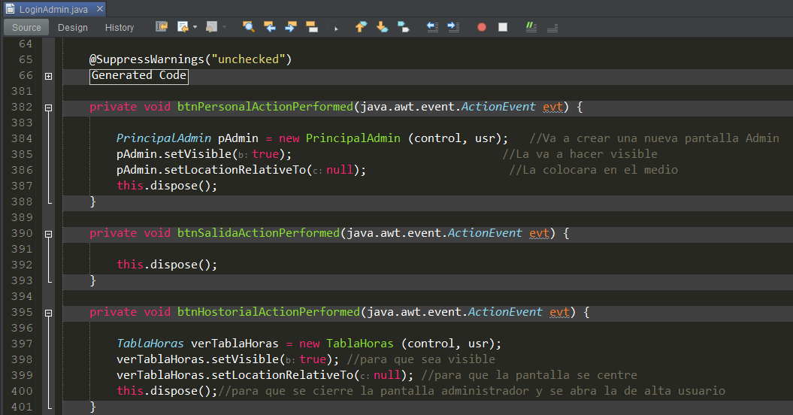

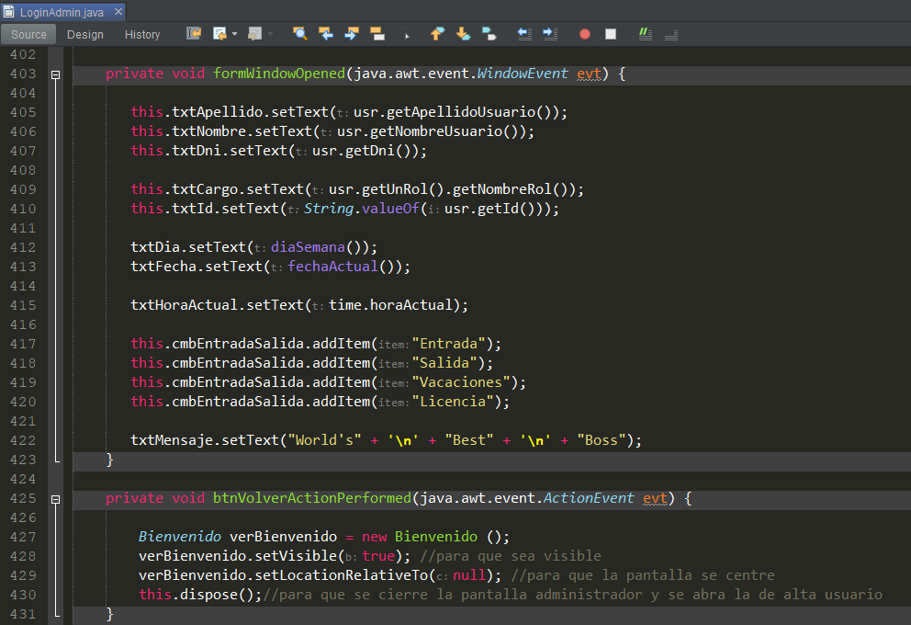

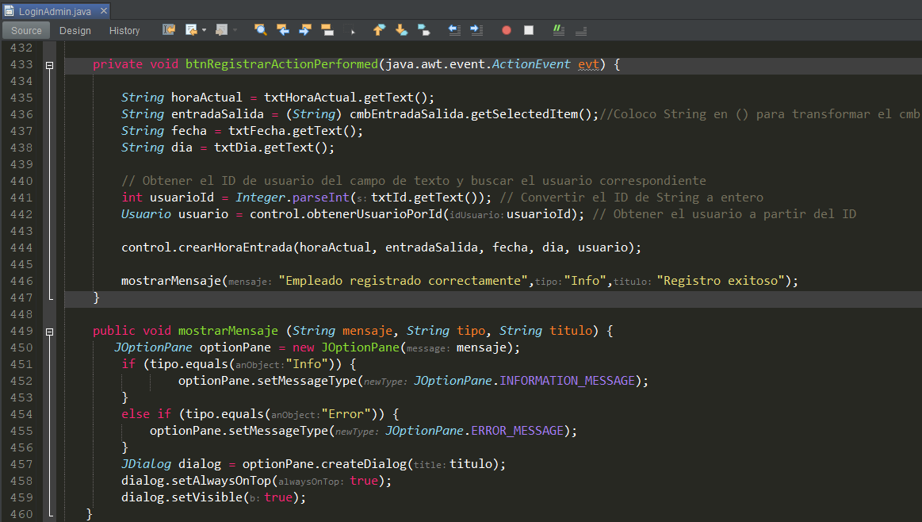

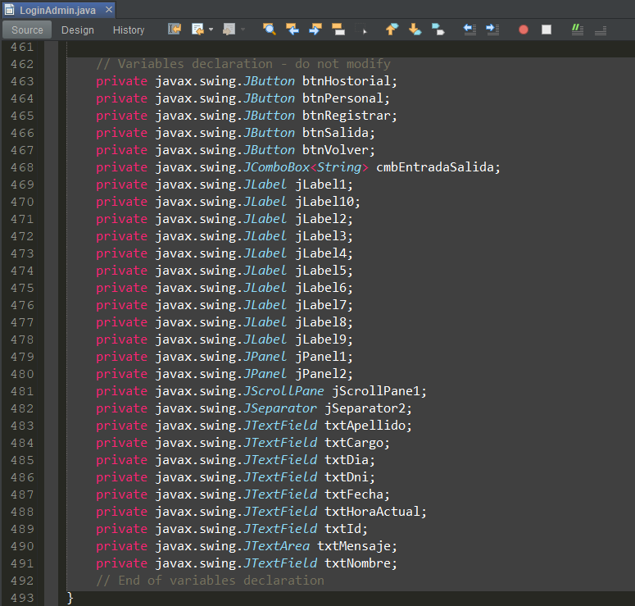

Clase “LoginUser”

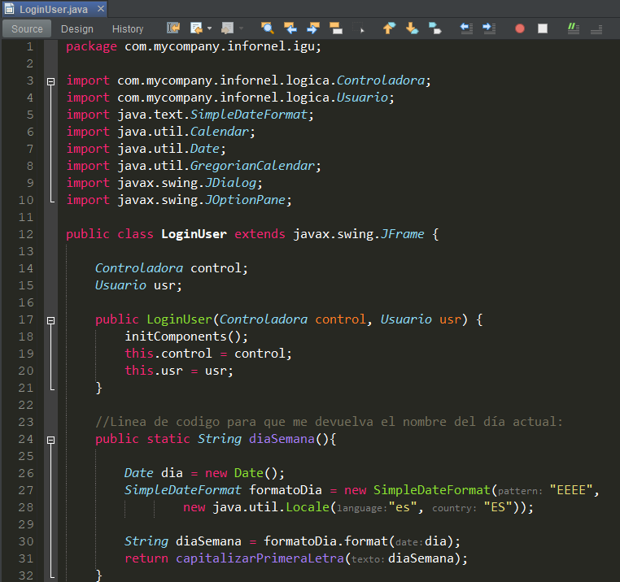

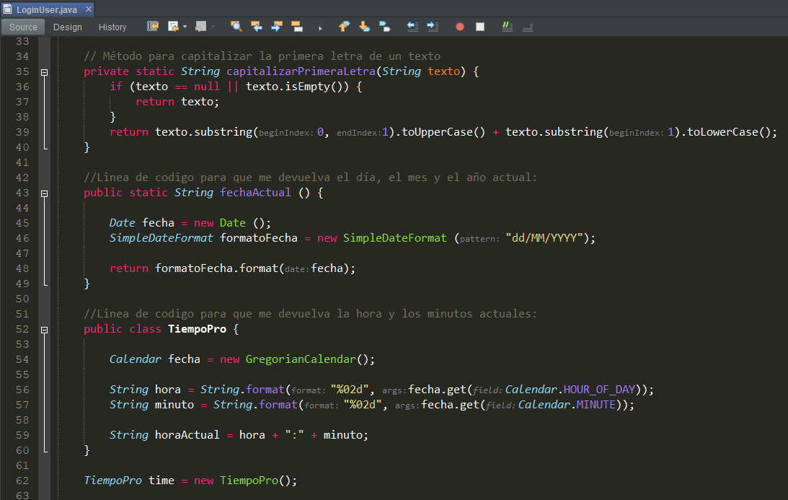

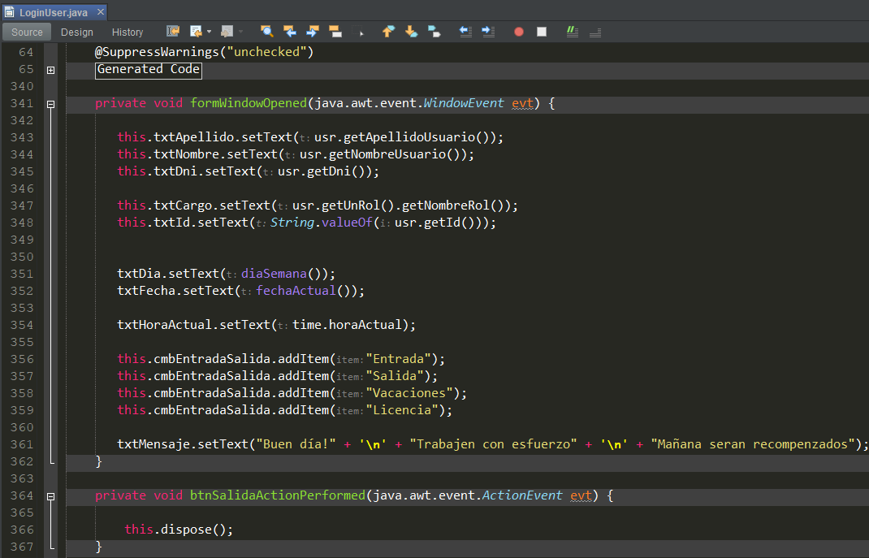

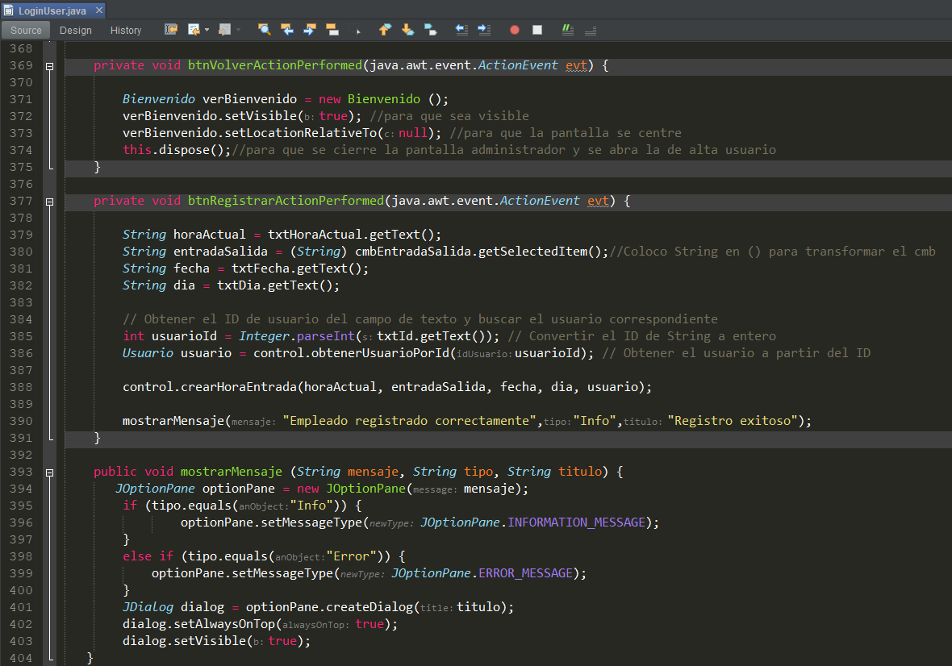

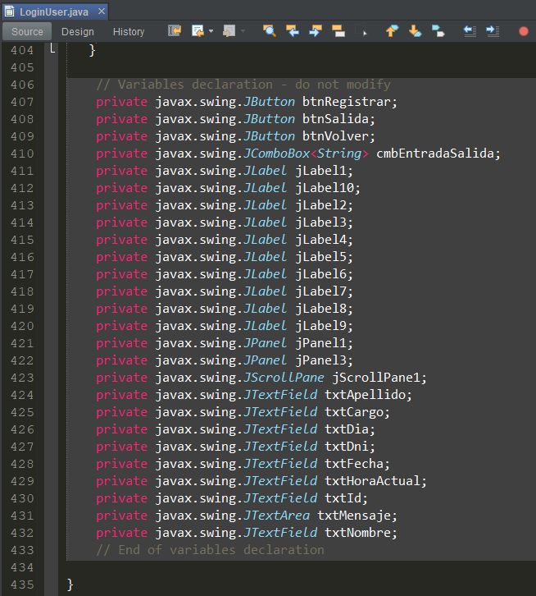

Clase “PrincipalAdmin”

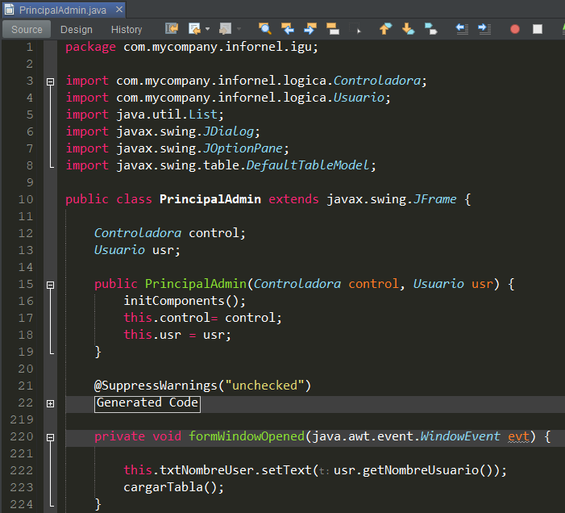

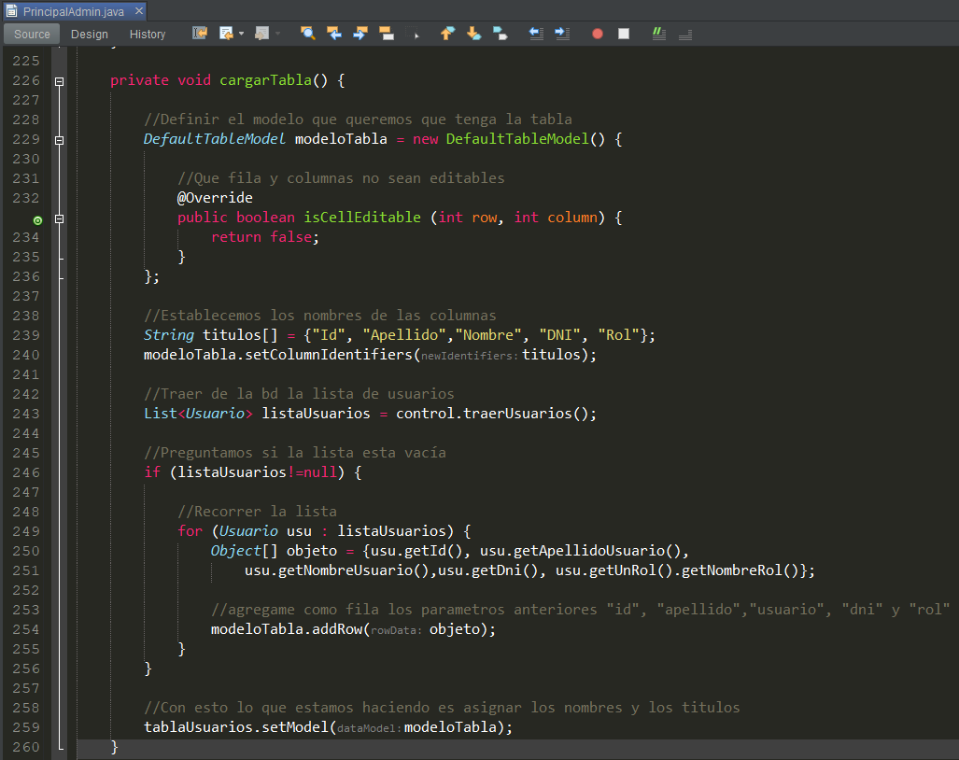

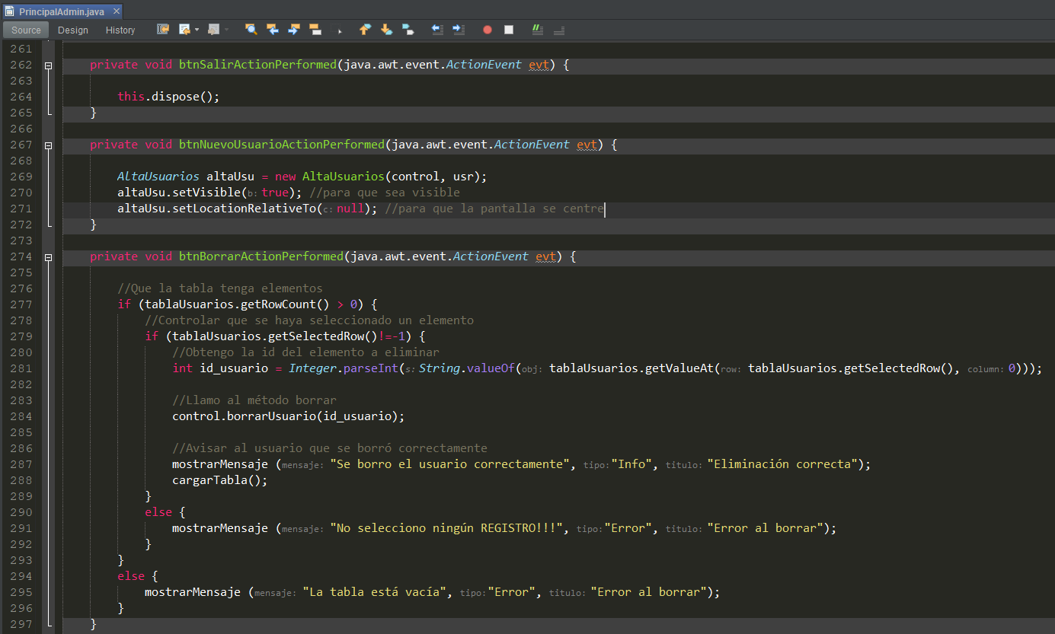

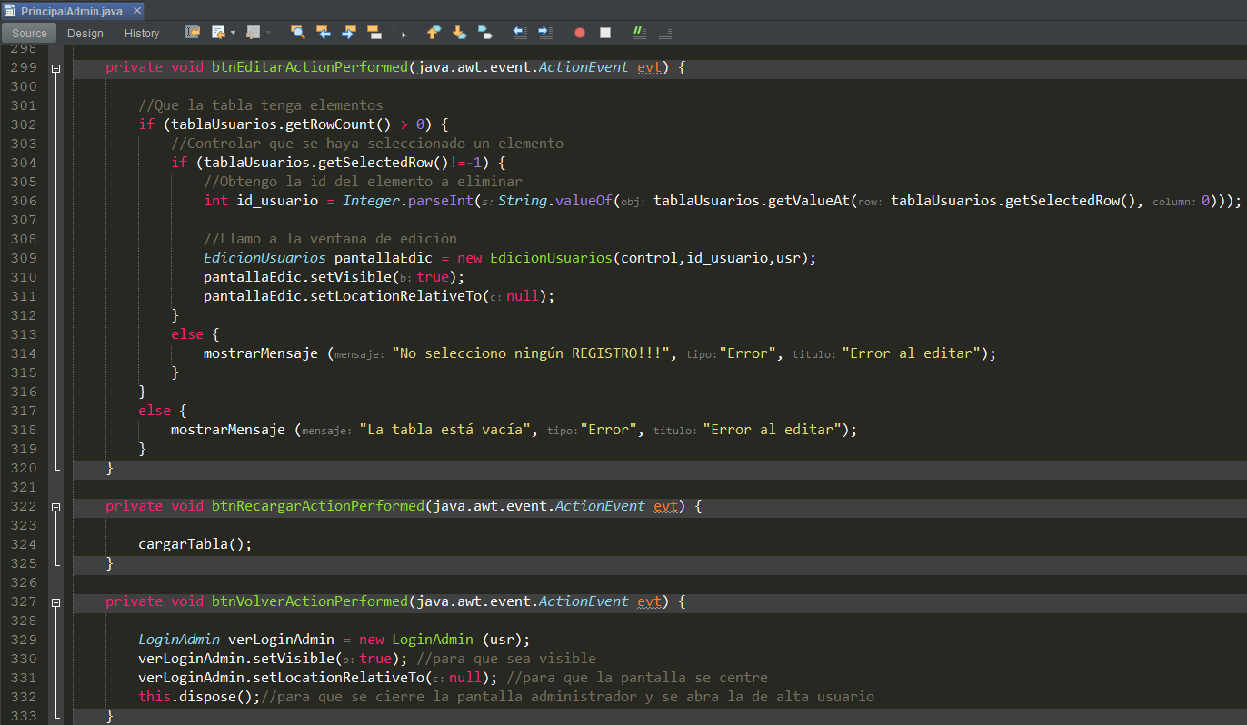

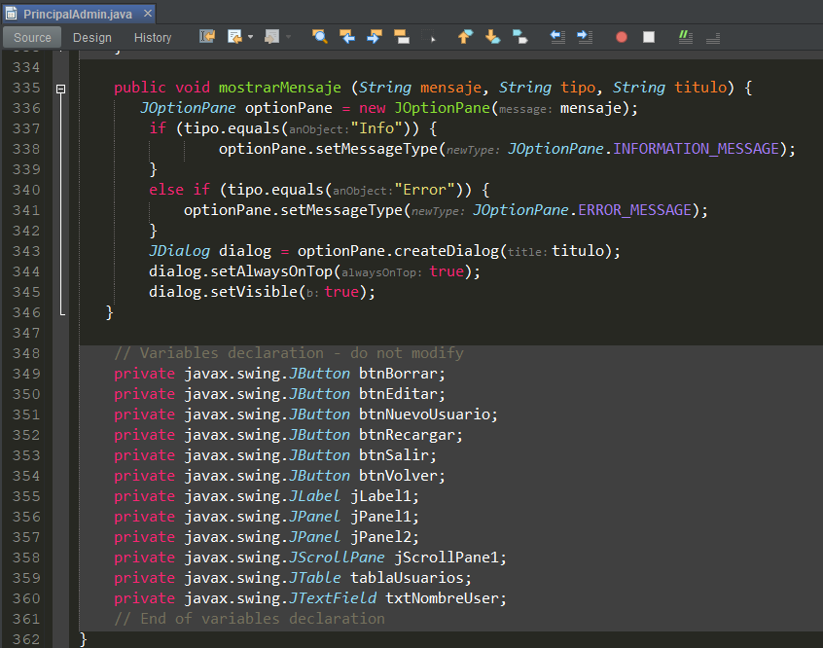

Clase “TablaHoras”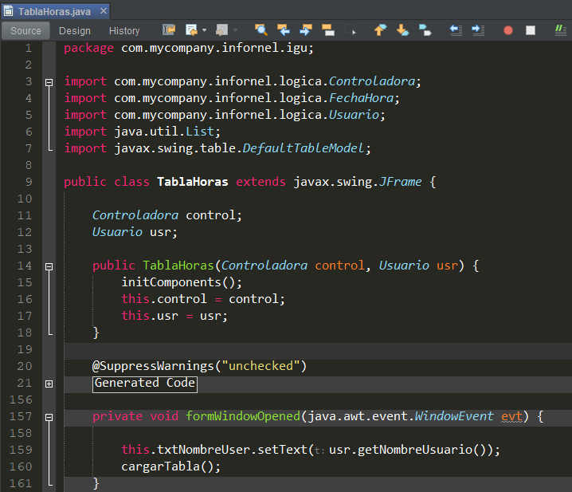

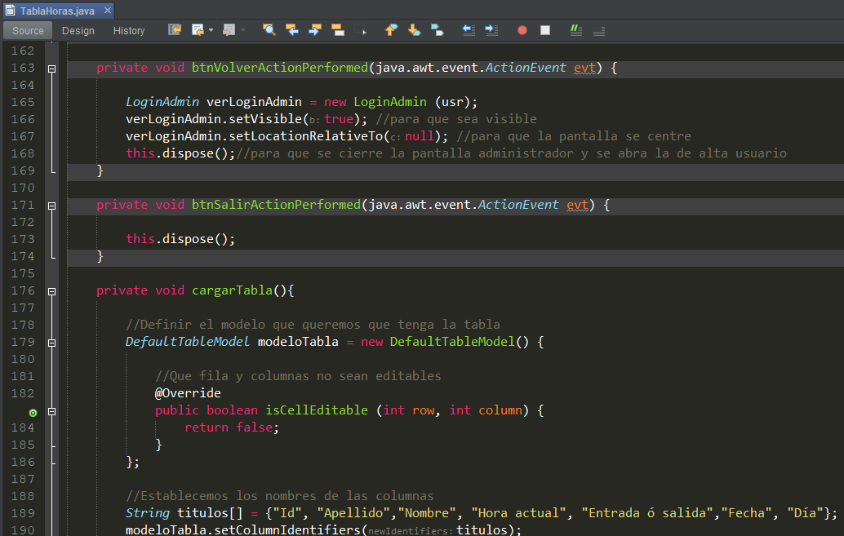

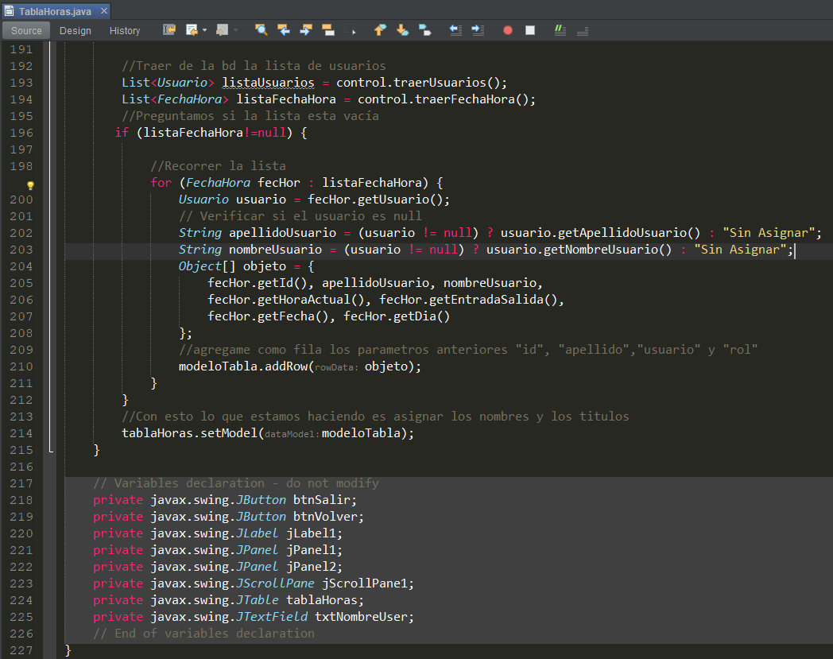

Paquete 3:

Clase “Controladora”

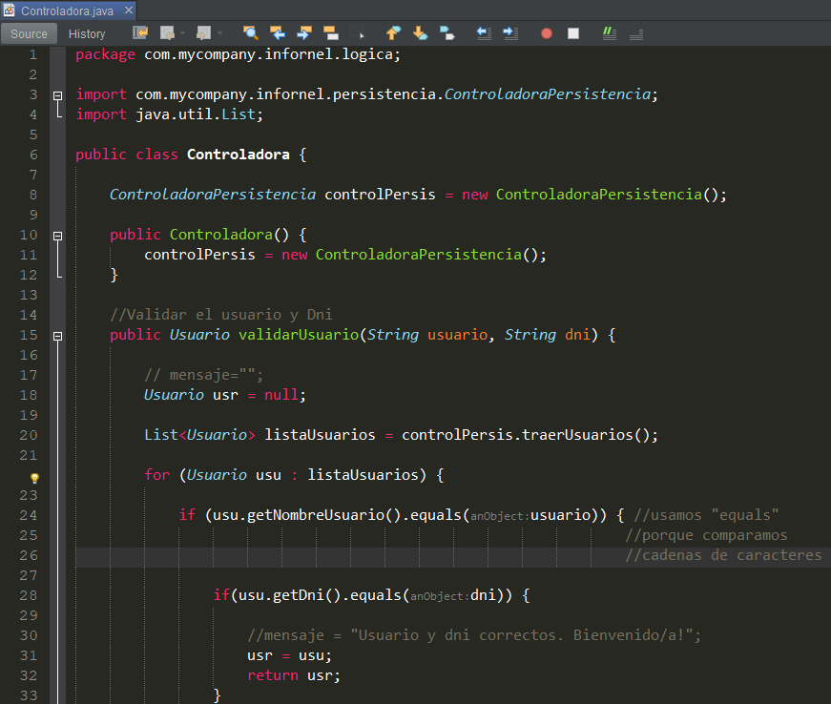

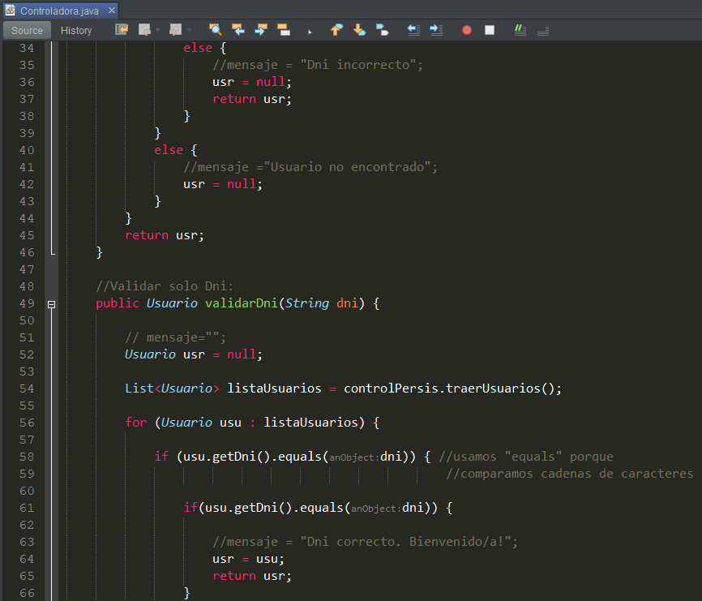

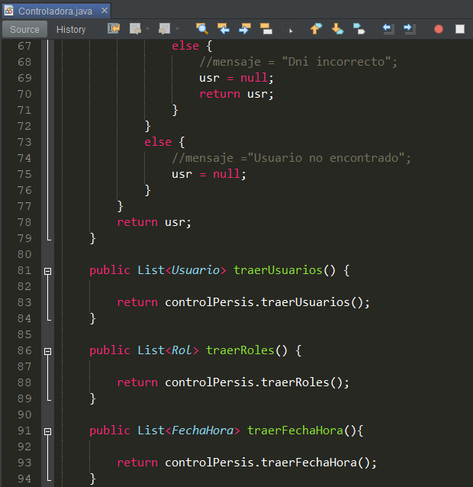

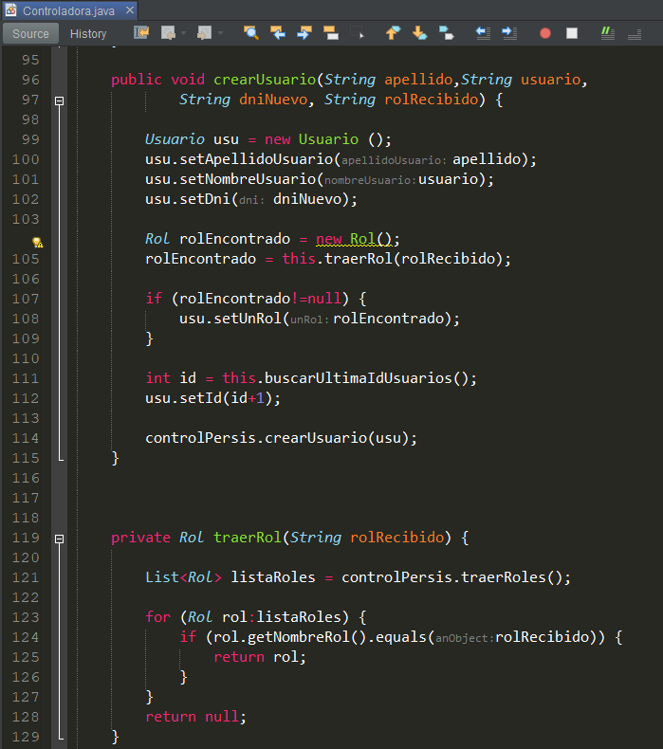

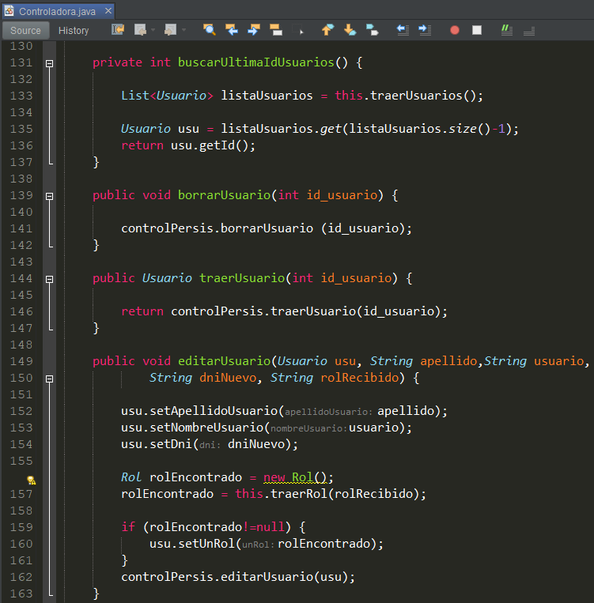



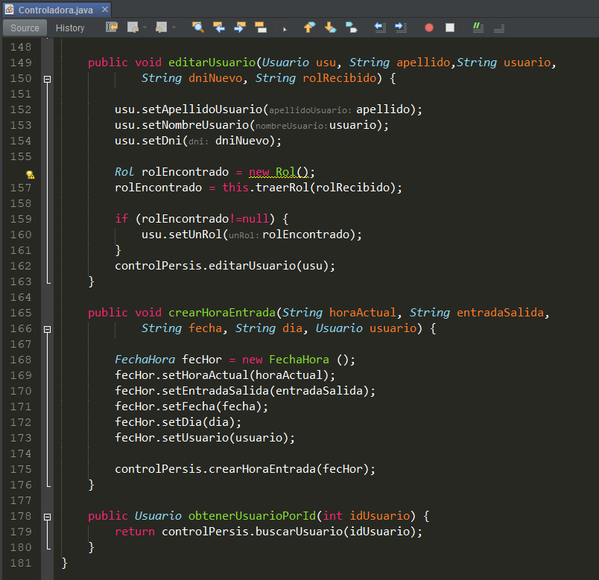

Clase “FechaHora”

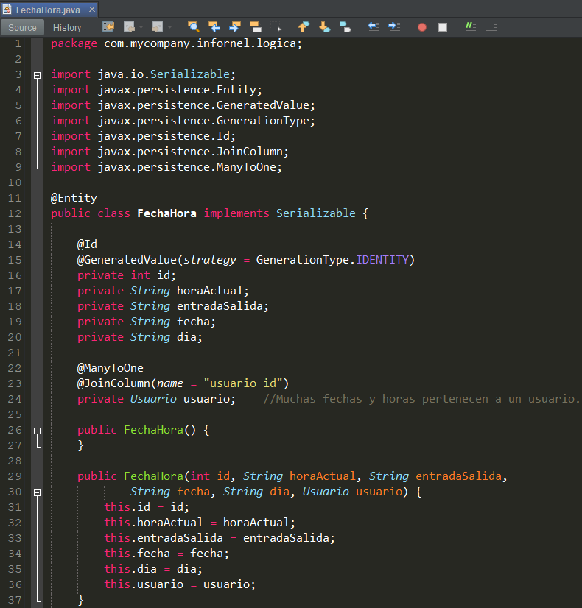

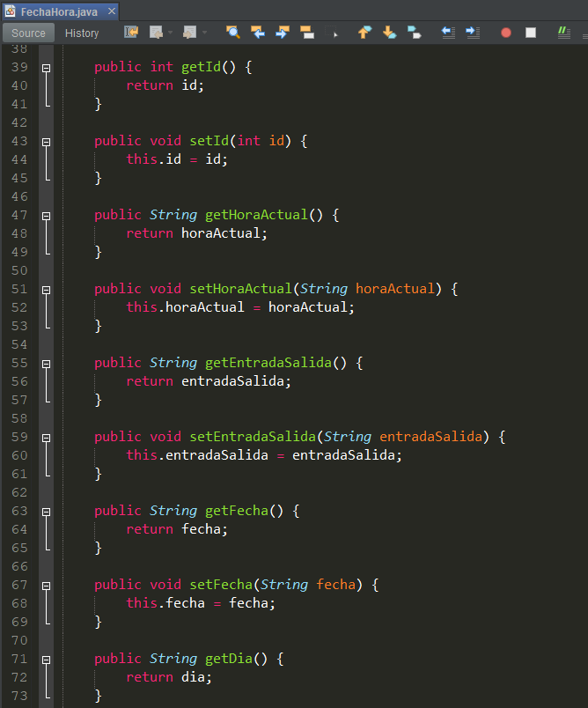

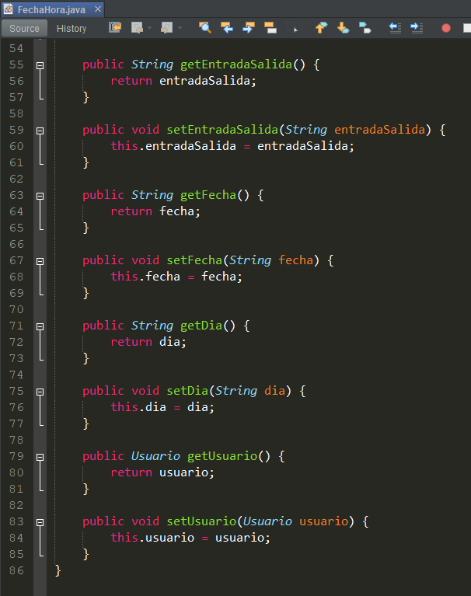

Clase “Rol”

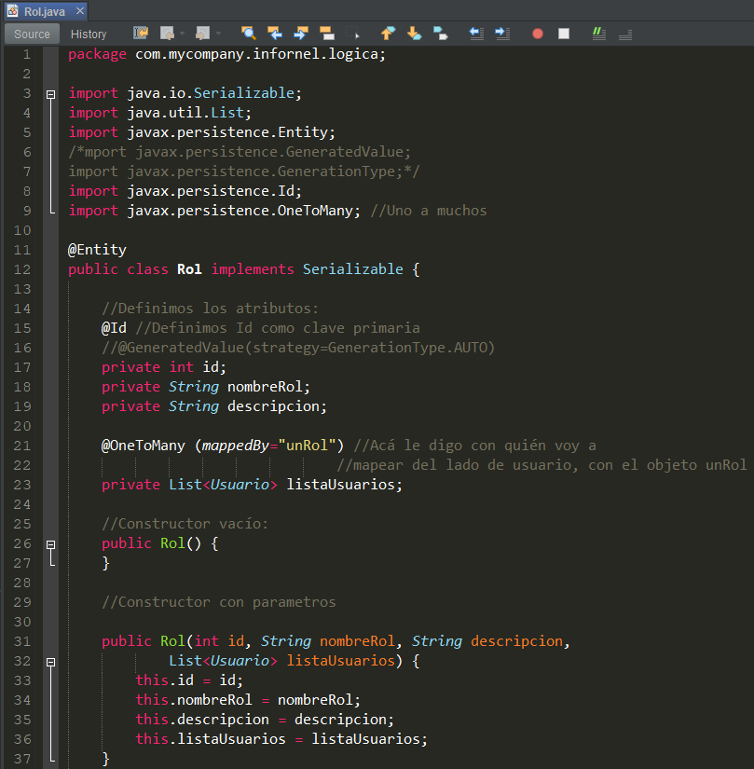

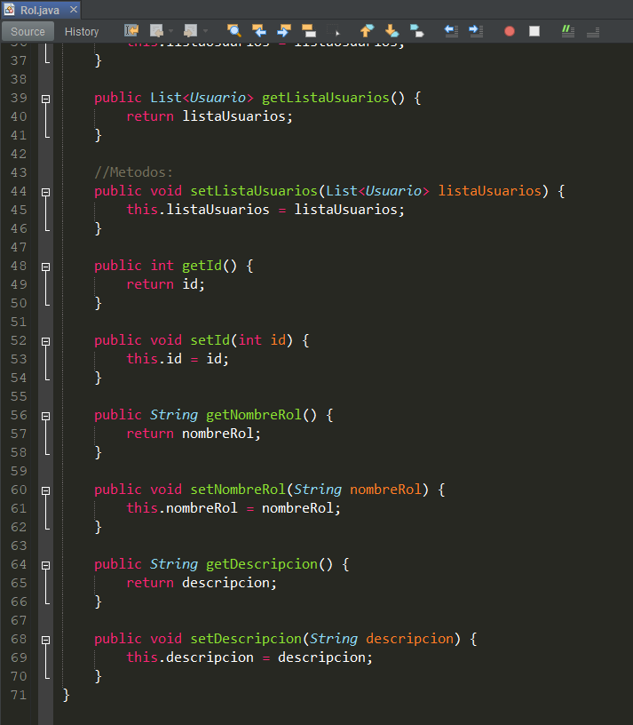

Clase “Usuario”

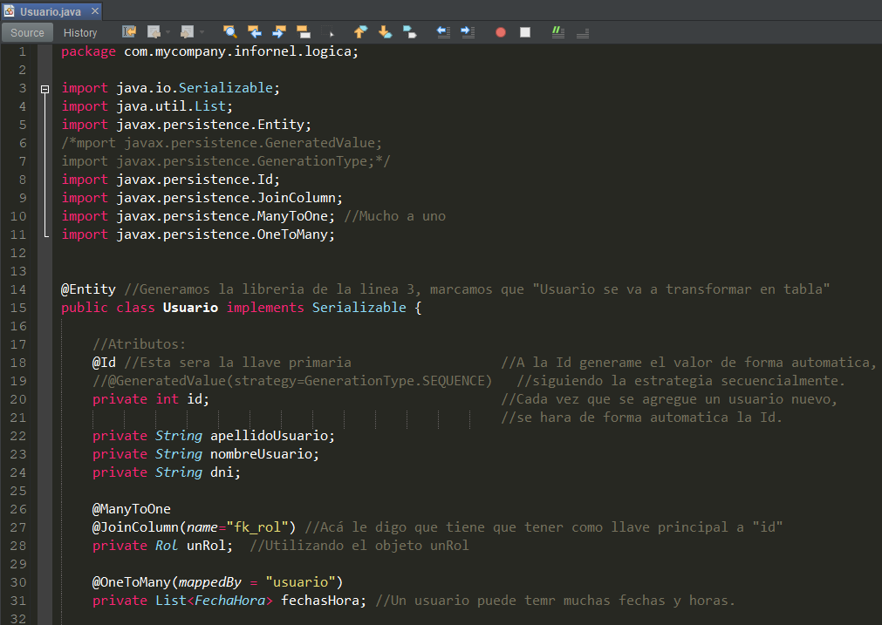

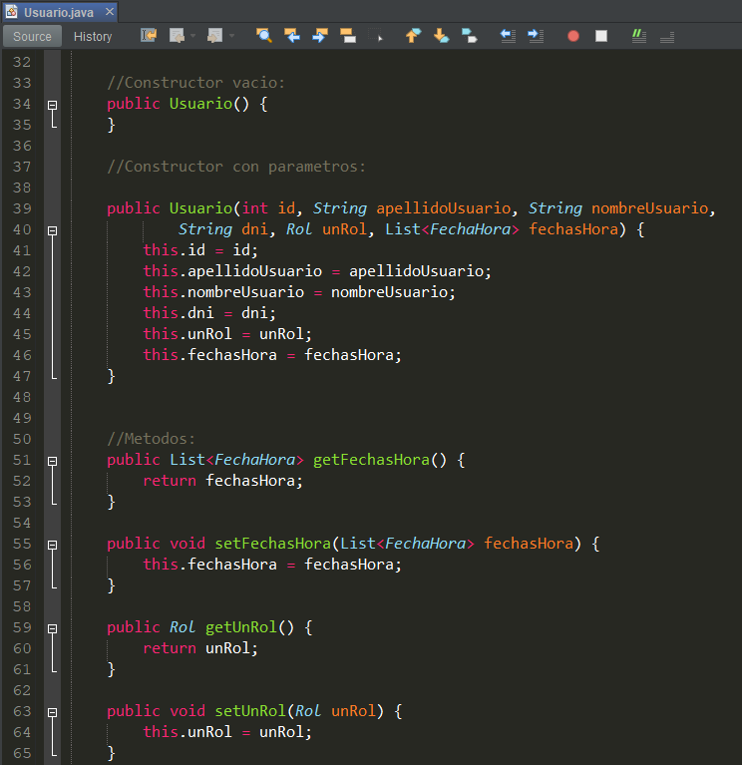

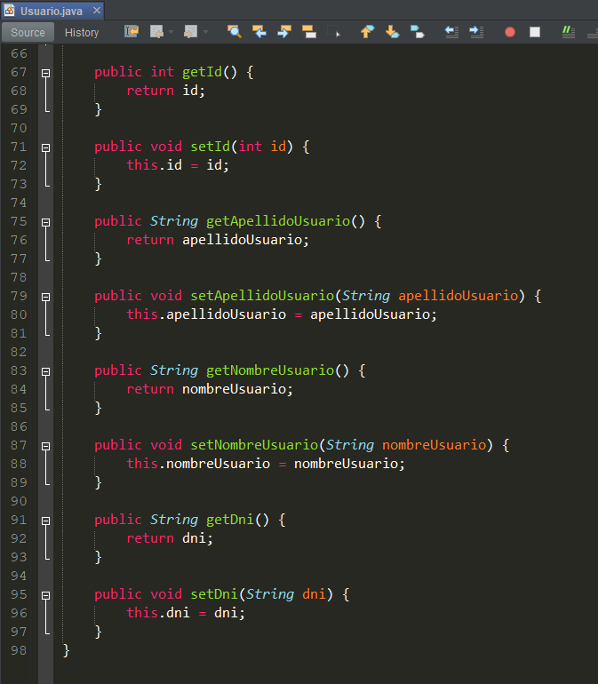

Paquete 4:

Clase “ControladoraPersistencia”

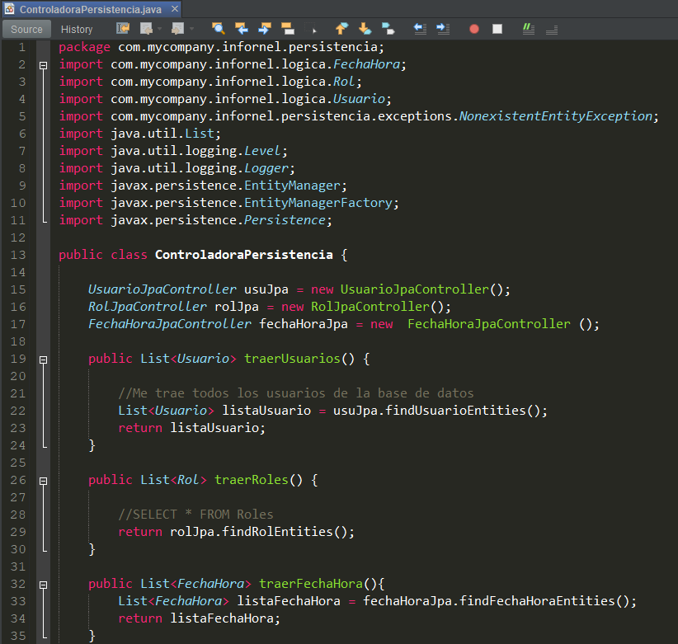

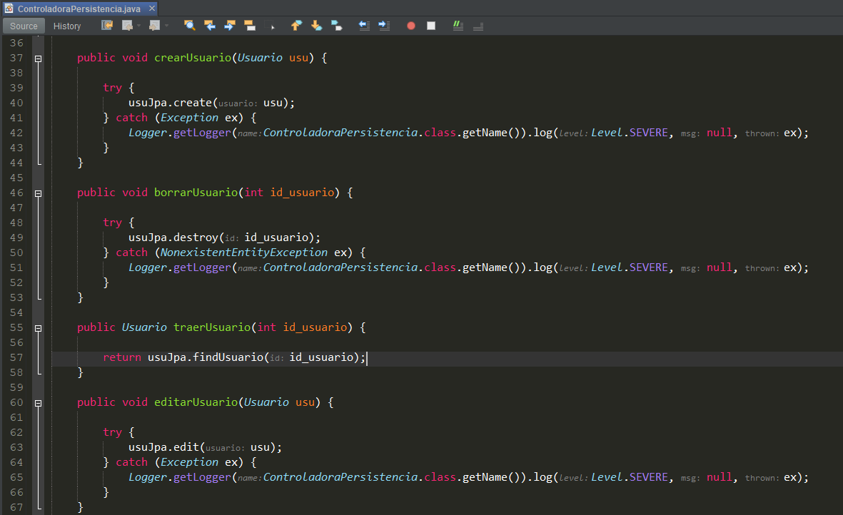

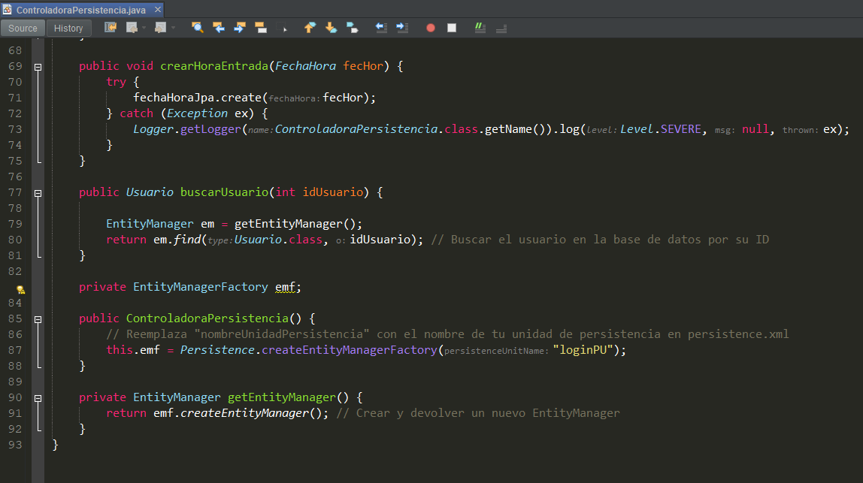

Clase “FechaHoraJpaController”

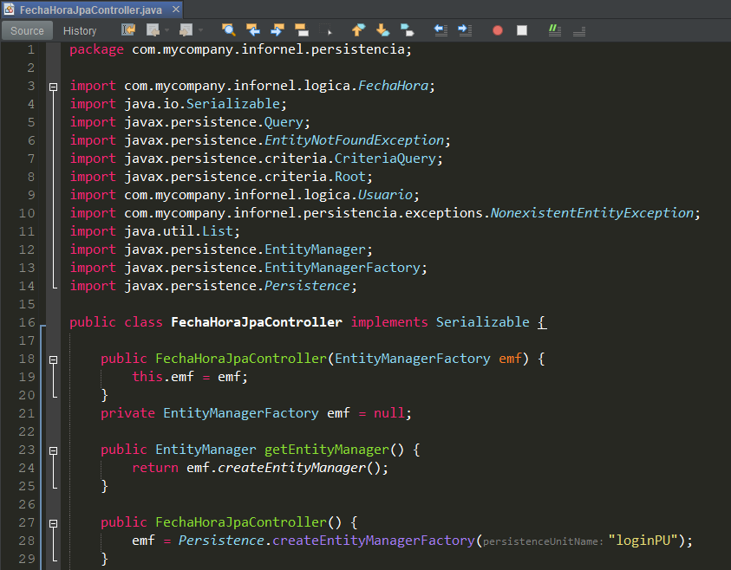

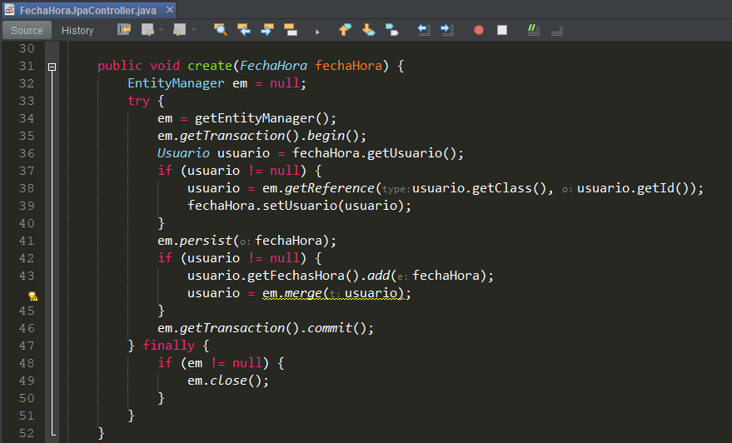

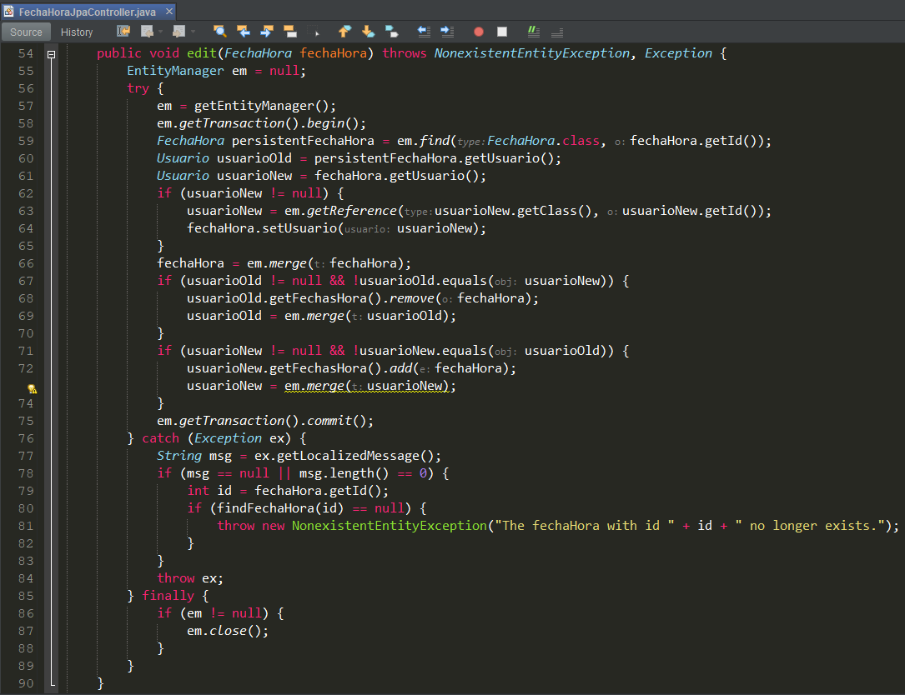

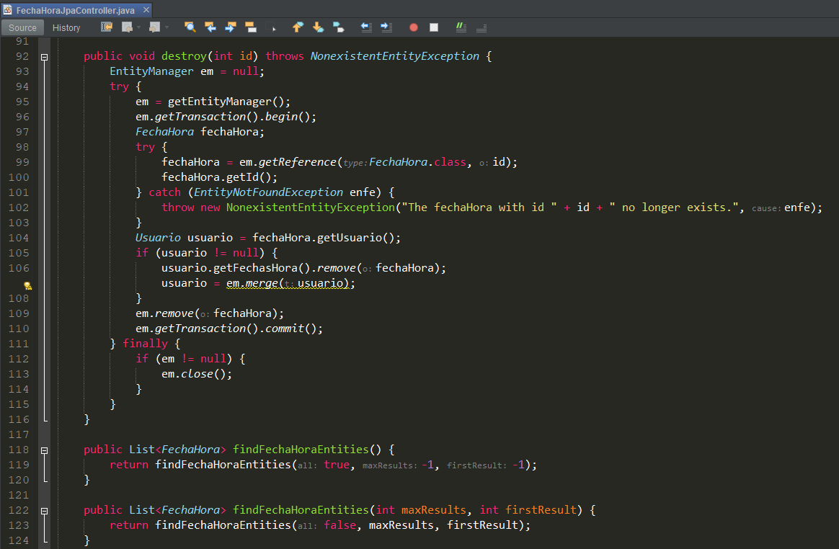

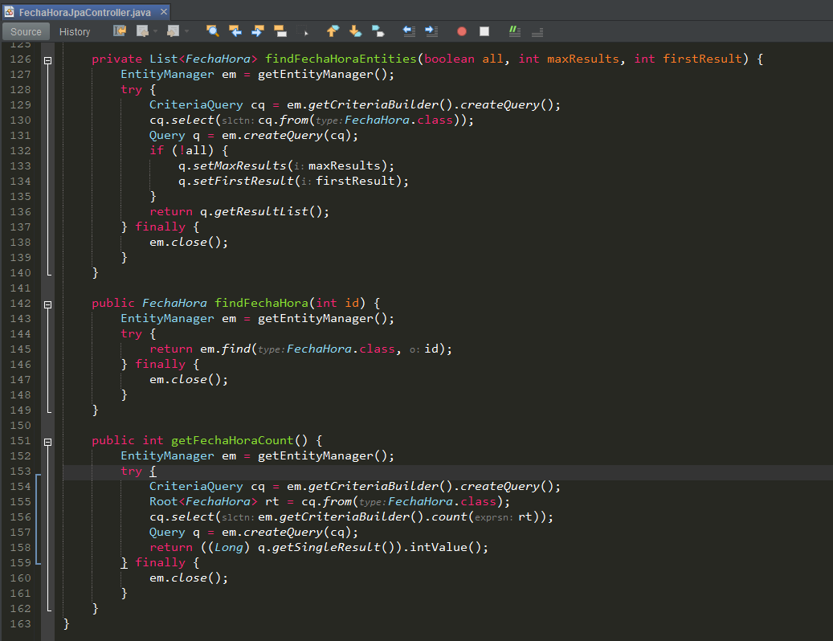

Clase “RolJpaController”

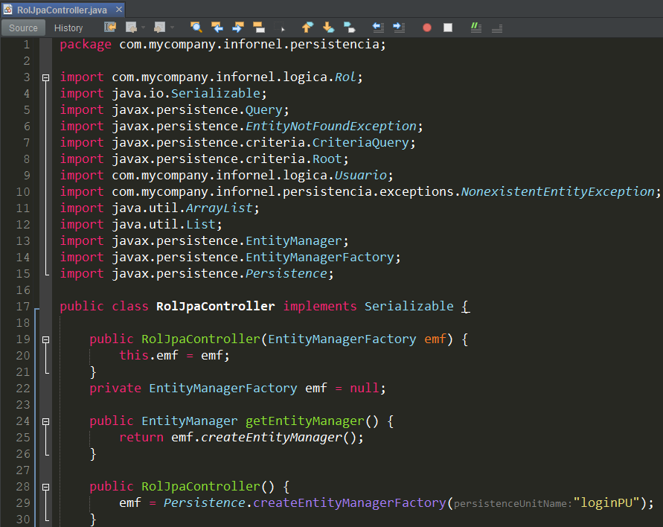

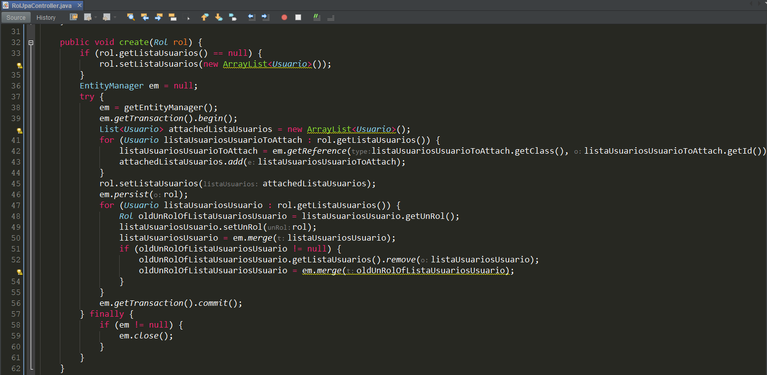

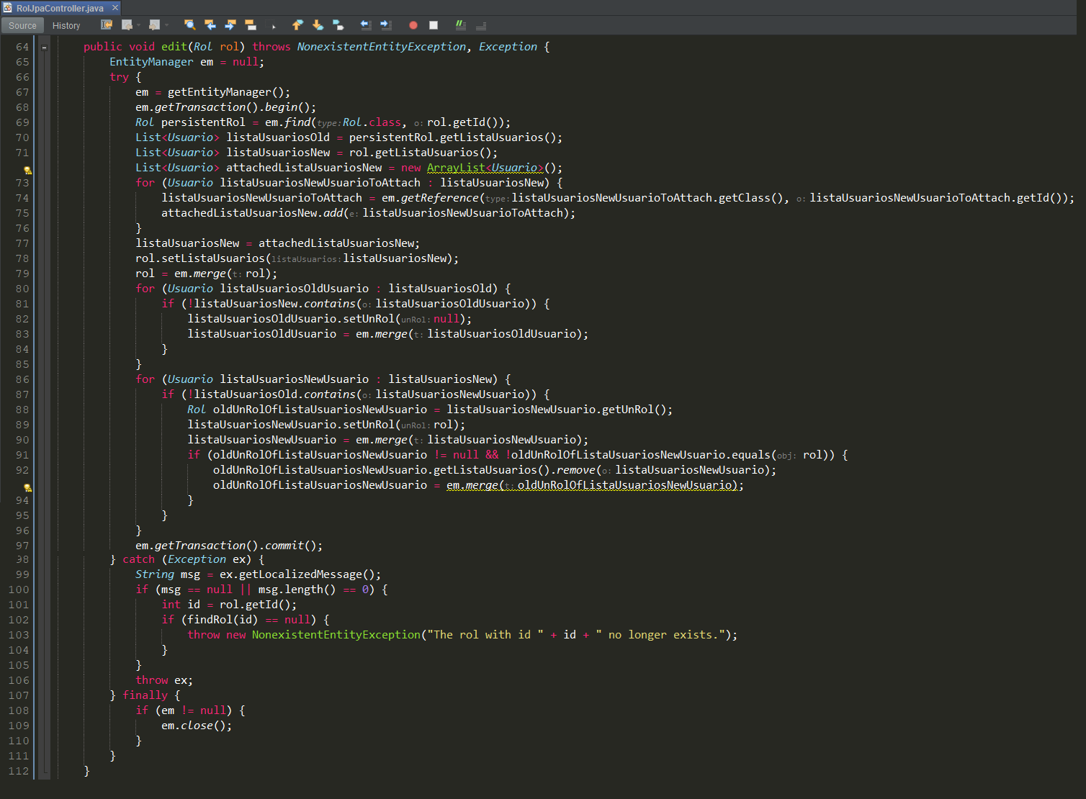

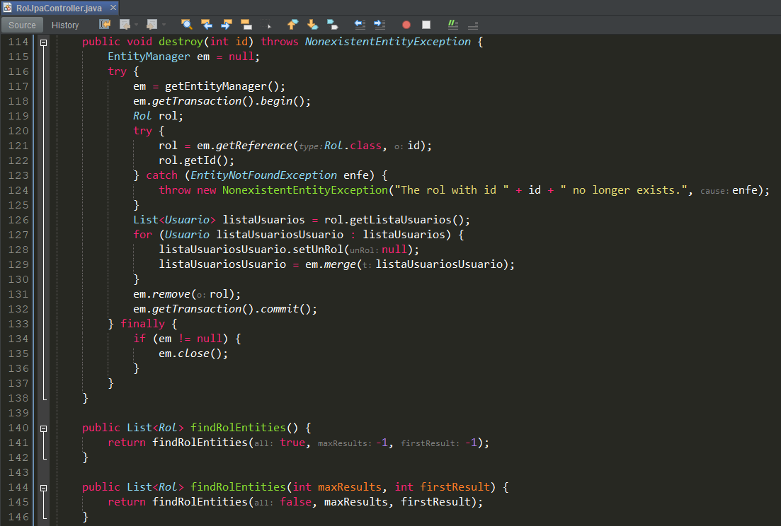



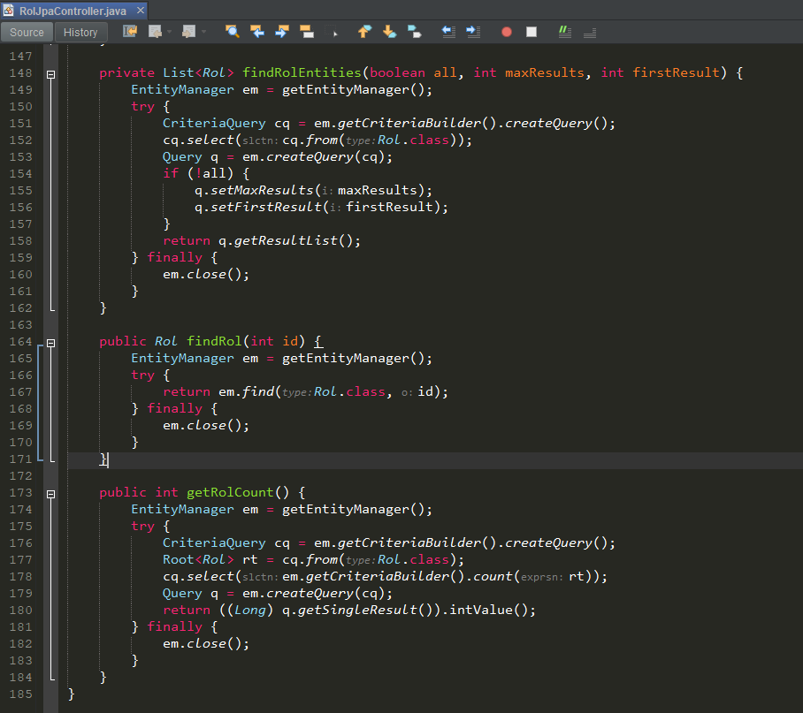

Clase “UsuarioJpaController”

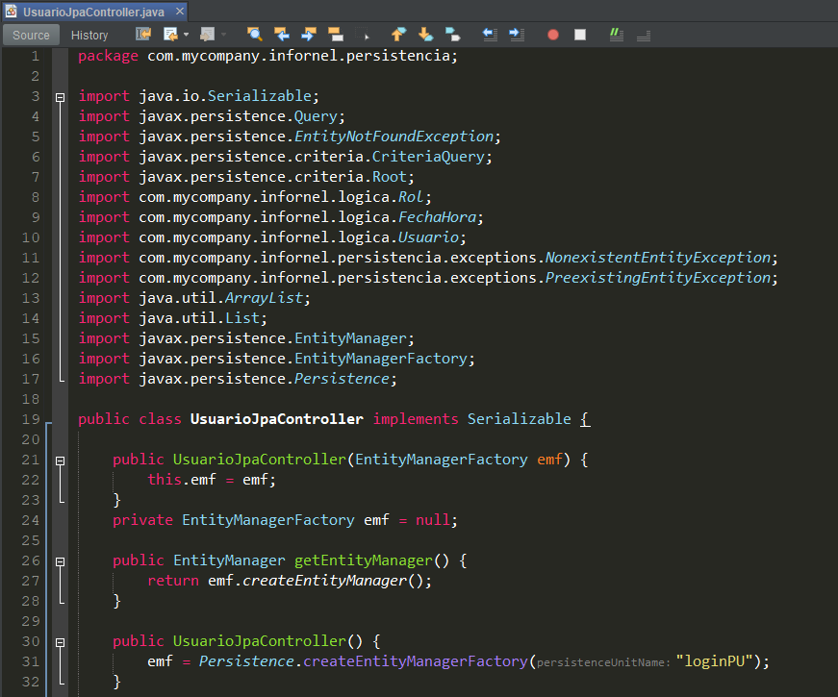

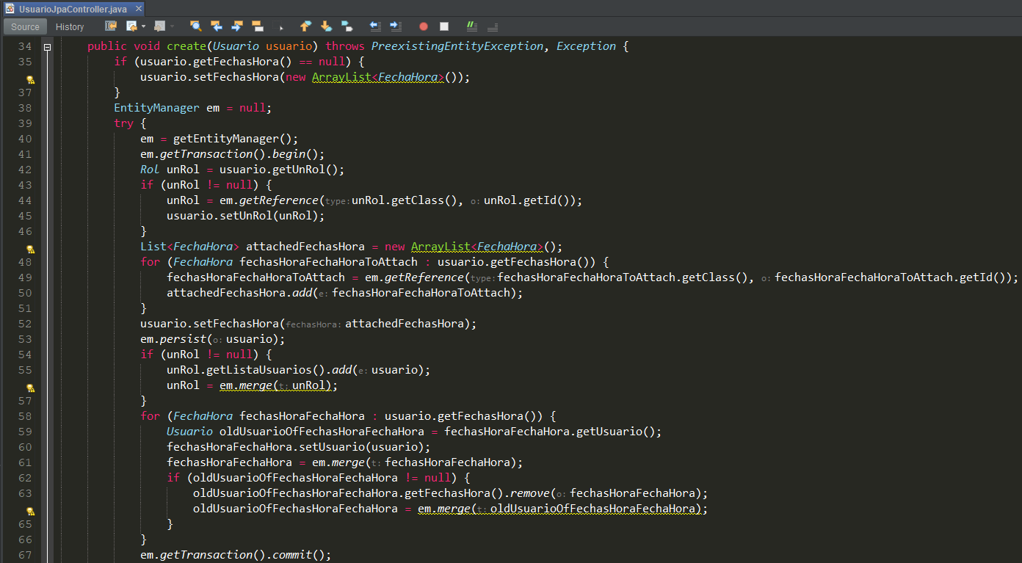

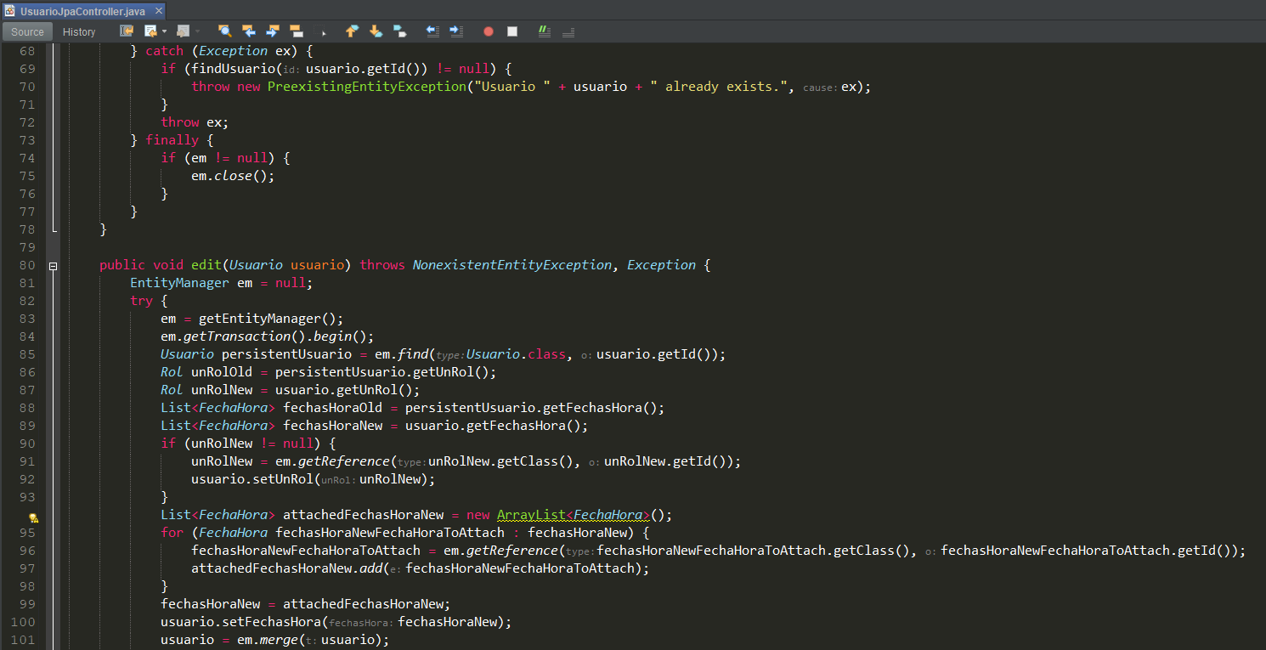

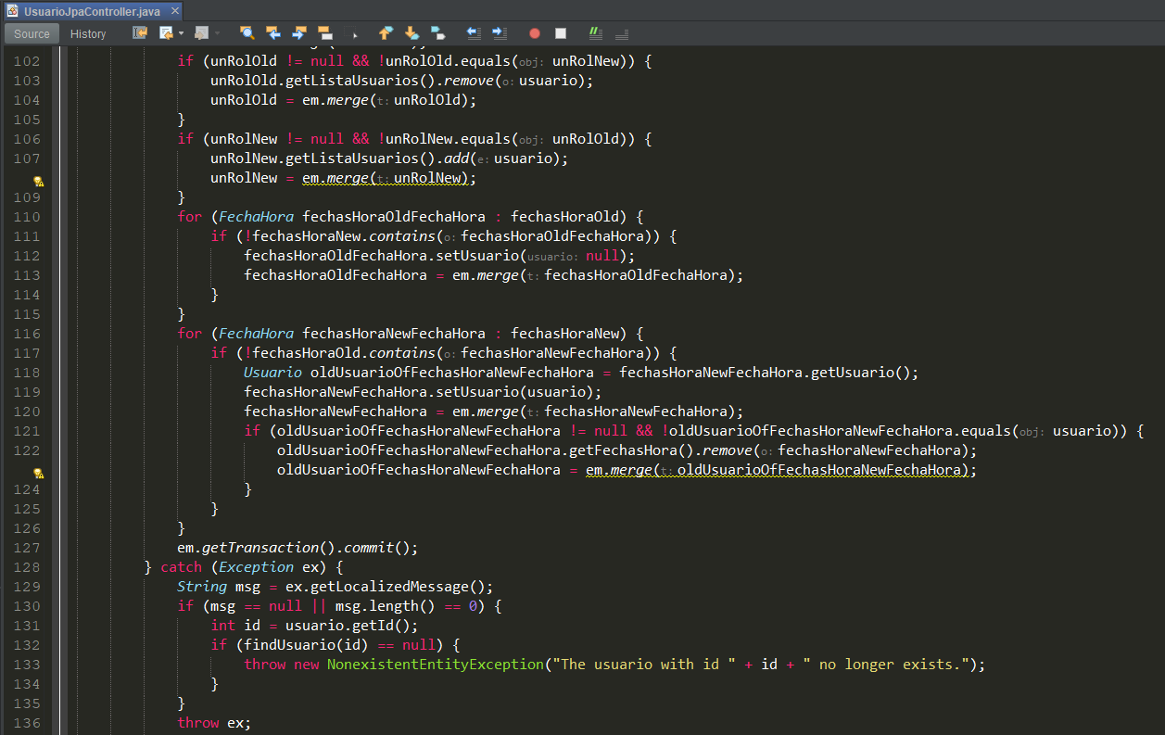

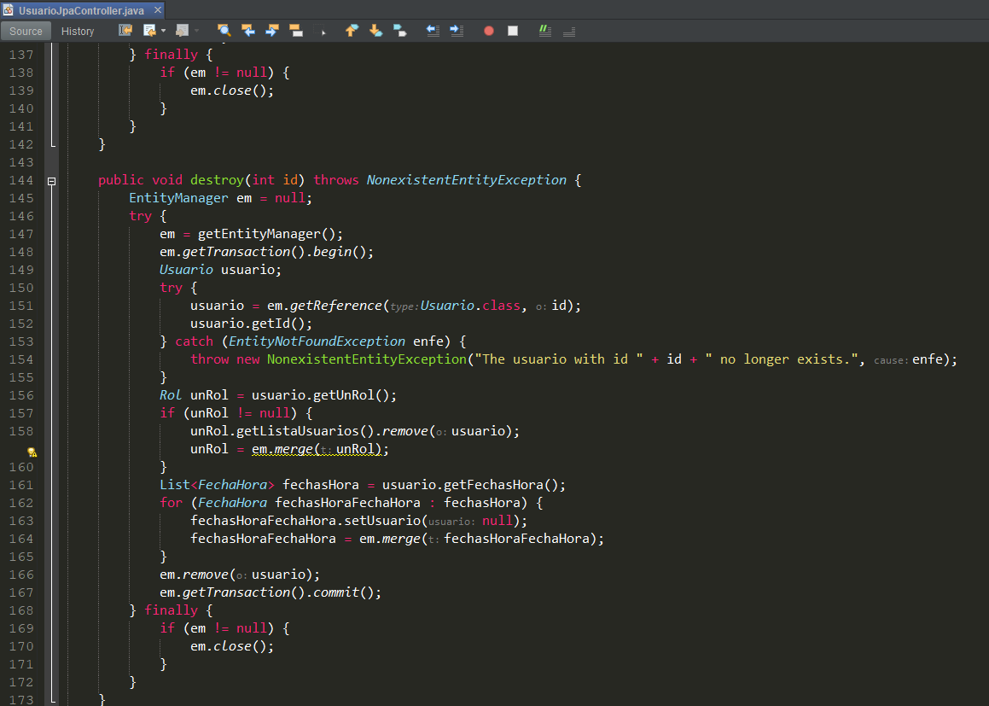

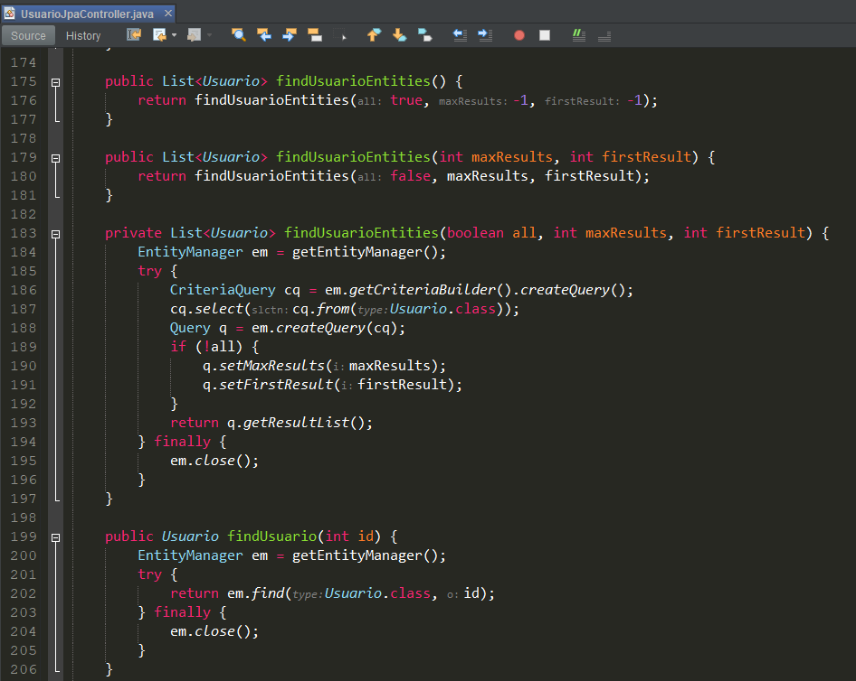

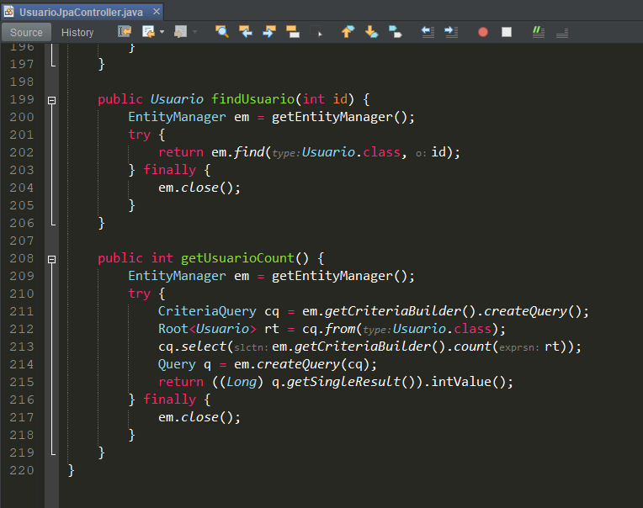

Paquete 5:

Clase “IllegalOrphanException”

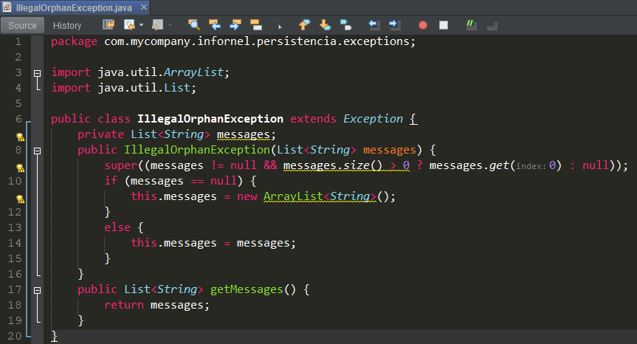

Clase “NonexistentEntityException”

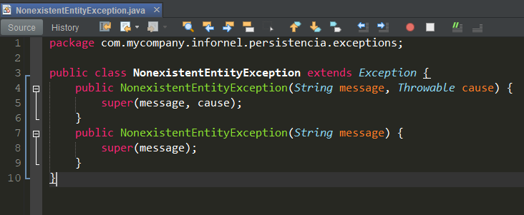

Clase “PreexistingEntityException”

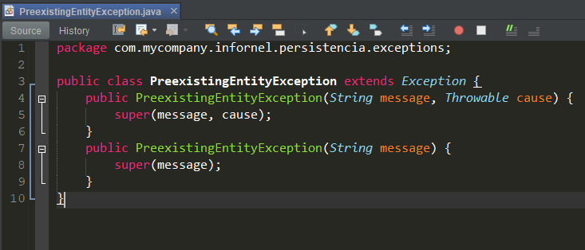

Diccionario de datos

|  |  |  |  |  |  |  |
| --- | --- | --- | --- | --- | --- | --- |
| **Tabla: fechahora** | | | | | | |
| **Descripción: Tabla que contiene el registro de dias horas de los empleados** | | | | | | |
| **Relación: Tabla usuario campo usuario_id** | | | | | | |
| **Nombre** | Tipo de datos | Cotejamiento | Nulo | Predeterminado | Extra | Descripción |
| **ID(Llave primaria)** | int |  | No | Ninguna | AUTO_INCREMENT | Id de la tabla |
| **DIA** | varchar(255) | utf8mb3_spanish2_ci | Sí | NULL |  | Muestra el día actual |
| **ENTRADASALIDA** | varchar(255) | utf8mb3_spanish2_ci | Sí | NULL |  | Define el estado de ingreso a la hora de marcar la hora |
| **FECHA** | varchar(255) | utf8mb3_spanish2_ci | Sí | NULL |  | Muestra la fecha actual |
| **HORAACTUAL** | varchar(255) | utf8mb3_spanish2_ci | Sí | NULL |  | Muestra la hora actual |
| **usuario_ID (Llave secundaria)** | int |  | Sí | NULL |  | ID del usuario |

|  |  |  |  |  |  |
| --- | --- | --- | --- | --- | --- |
| **Tabla: rol** | | | | | |
| **Descripción: Tabla que contiene el nombre de todos los roles dentro de la empresa** | | | | | |
| **Nombre** | Tipo de datos | Cotejamiento | Nulo | Predeterminado | Descripción |
| **ID(Llave primaria)** | int |  | No | Ninguna | Id de la tabla |
| **DESCRIPCION** | varchar(255) | utf8mb3_spanish2_ci | Sí | NULL | Detalla el rol de acuerdo a la configuración dentro del programa |
| **NOMBREROL** | varchar(255) | utf8mb3_spanish2_ci | Sí | NULL | Nombre del rol |

|  |  |  |  |  |
| --- | --- | --- | --- | --- |
| **Tabla: secuence** | | | | |
| **Descripción: Tabla que se crea de forma automatica** | | | | |
| **Nombre** | Tipo de datos | Cotejamiento | Nulo | Predeterminado |
| **SEQ_NAME(Llave primaria)** | varchar(50) | utf8mb3_spanish2_ci | No | Ninguna |
| **SEQ_COUNT** | Decimal (38,0) |  | Sí | NULL |

|  |  |  |  |  |  |
| --- | --- | --- | --- | --- | --- |
| **Tabla: usuario** | | | | | |
| **Descripción: Tabla que contiene el registro de todos los empleados dentro de la empresa** | | | | | |
| **Relación: Tabla rol campo fk_rol** | | | | | |
| **Nombre** | Tipo de datos | Cotejamiento | Nulo | Predeterminado | Descripción |
| **ID(Llave primaria)** | int |  | No | Ninguna | Id de la tabla |
| **DNI** | varchar(255) | utf8mb3_spanish2_ci | Sí | NULL | DNI del empleado |
| **APELLIDOUSUARIO** | varchar(255) | utf8mb3_spanish2_ci | Sí | NULL | Apellido del empleado |
| **NOMBREUSUARIO** | varchar(255) | utf8mb3_spanish2_ci | Sí | NULL | Nombre del empleado |
| **fk_rol (Llave secundaria)** | int |  | Sí | NULL | Número del rol del empleado |

Usamos JAVA porque es piolita y también MySQL.

MANUALES DE PROCEDIMIENTO

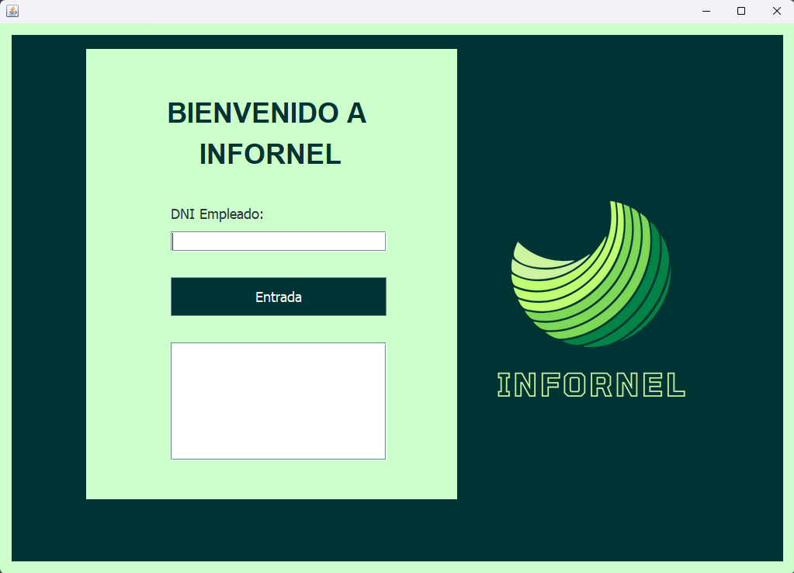

El empleado debe ingresar al sistema utilizando el numero de DNI, una vez colocado debe presionar el botón de entrada. Dependiendo de quién marque la entrada, tendrá diferentes funciones a la hora de operar.

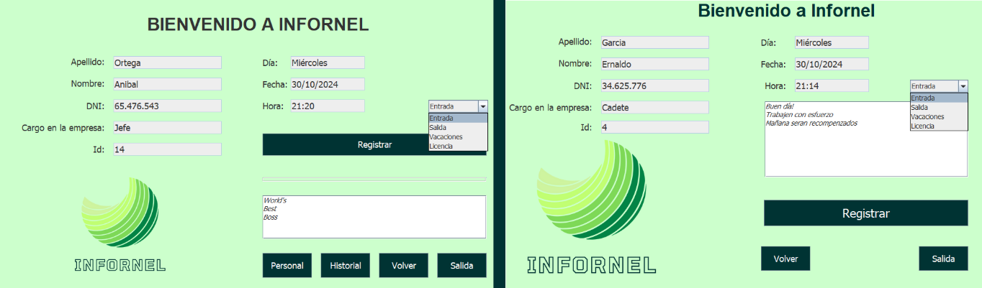

1

2

1. Esta ventana muestra que inicio sesión siendo un jefe o alguien de RRHH.
2. Esta ventana muestra el inicio de sesión siendo: Administrativo, Administrativa, Cadete, Maestranza, Seguridad o Gerente.

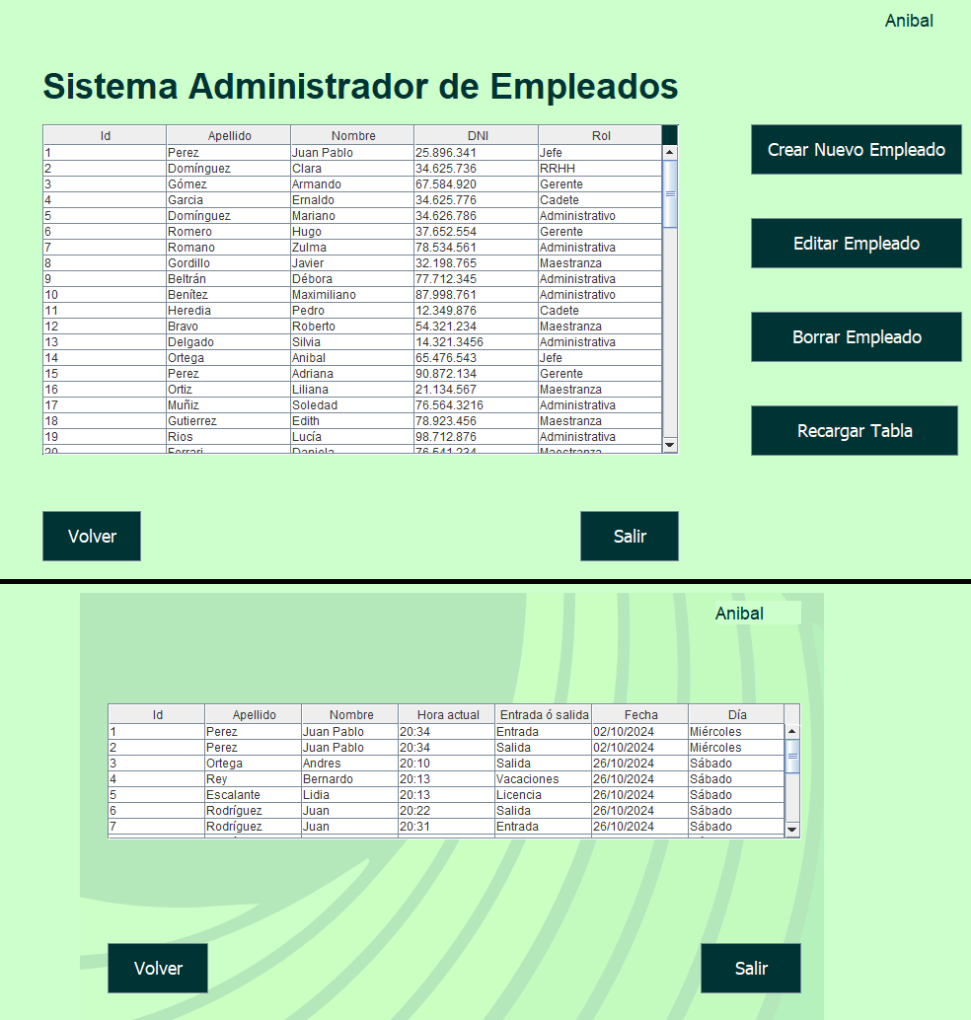

1

2

Habiendo iniciado sesión como Jefe o RRHH, podemos observar los siguientes datos.

1. Total, de empleados en la base datos.
2. Total, de registros de entrada y salida de cada empleado.

Como también las opciones que tienen los empleados mencionados anteriormente a la hora de operar:

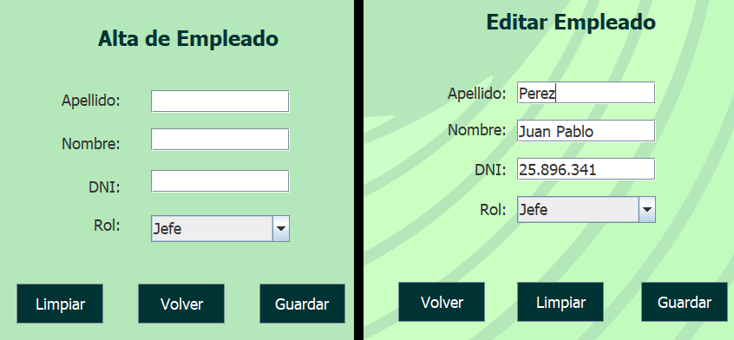

1

2

1. Dar de alta a un nuevo empleado en la empresa.
2. Editar los datos de un empleado existente.

IMPLEMENTACIÓN

### Planeamiento:

* **Objetivo:** Coordinar los recursos y planificar las actividades necesarias para la instalación del sistema.
* **Actividades:**
  + **Compra e instalación de la terminal táctil:** Se debe adquirir el hardware (terminal táctil) para el funcionamiento del software y asegurar su correcta instalación en la entrada de la empresa.
  + **Carga de datos de los empleados:** Ingresar a todos los empleados en la base de datos, y asignando a cada uno su credencial.
  + **Capacitación:** Entrenar a los empleados sobre el uso del nuevo sistema para el registro de entradas y salidas, garantizando que entiendan cómo operar la terminal.
  + **Prueba piloto:** Realizar una prueba inicial con un grupo de empleados para verificar que el sistema funcione correctamente en condiciones reales.

### 2. Puesta en marcha:

* **Objetivo:** Hacer que el sistema entre en operación efectiva.
* **Actividades:**
  + **Instalación del software en la terminal:** Instalar correctamente la terminal y configurarla para su funcionamiento.
  + **Estrategia de implementación:** Se hará una **implementación en paralelo**, donde se mantenga el registro manual por un breve período mientras se introduce el sistema electrónico. Esto permitirá comparar los resultados de ambos métodos y asegurarse de que el nuevo sistema funcione correctamente.
  + **Lanzamiento oficial:** Una vez que el sistema haya sido probado y validado, eliminar el método de registro manual y dejar el nuevo sistema como el único en operación.

### 3. Seguimiento y ajustes:

* **Objetivo:** Garantizar que el sistema funcione conforme a lo planificado y corregir cualquier error.
* **Actividades:**
  + **Monitoreo inicial:** Observar el uso diario del sistema para detectar posibles fallas o problemas operativos.
  + **Corrección de errores:** Ajustar cualquier inconveniente, como errores en el reconocimiento de credenciales o tiempos de respuesta.
  + **Evaluación de rendimiento:** Revisar la eficiencia del sistema, asegurando que se haya optimizado en comparación con el registro manual anterior.
  + **Capacitación adicional:** Si se identifican dificultades de uso, se ofrecerán capacitaciones de refuerzo a los empleados.

**Posibilidades de comercialización del Sistema diseñado.**

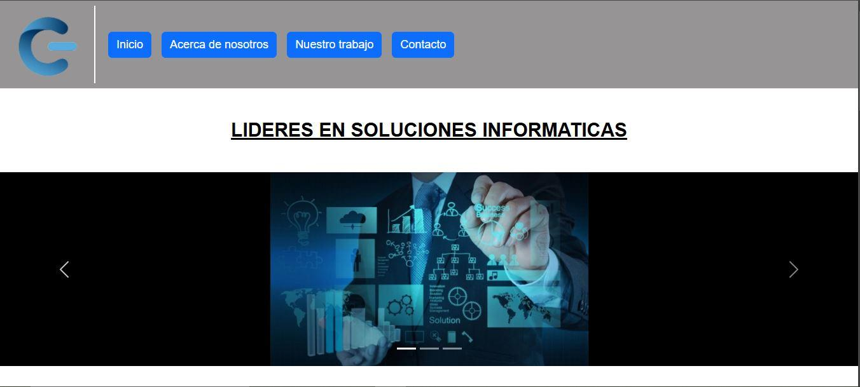

Nuestro equipo desarrolló un entorno de comercialización virtual (página web) complementaria al software principal en la cual los usuarios pueden conocer nuestro trabajo y ponerse en contacto con nosotros.

En esta primera sección de nuestra página se presenta un área en la cual el usuario se topa con unos botones funcionales y un slider deslizante de imágenes….

El cliente al hacer clic en “acerca de nosotros” lo envía a la sección siguiente de la página:

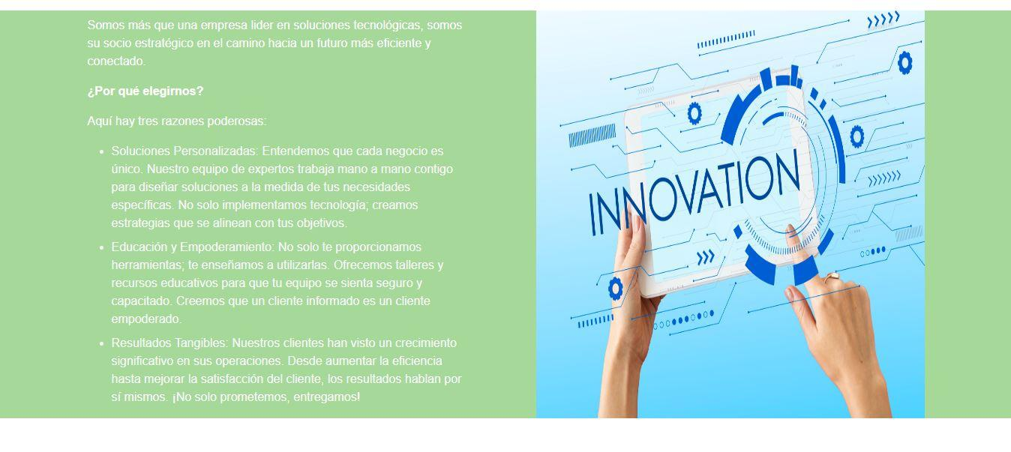

En esta sección describimos el porqué trabajar con nuestro equipo es una excelente elección, describimos quienes somos y nuestras cualidades.

Al hacer clic en la sección “nuestro trabajo” se dirige al usuario a la siguiente sección de la página:

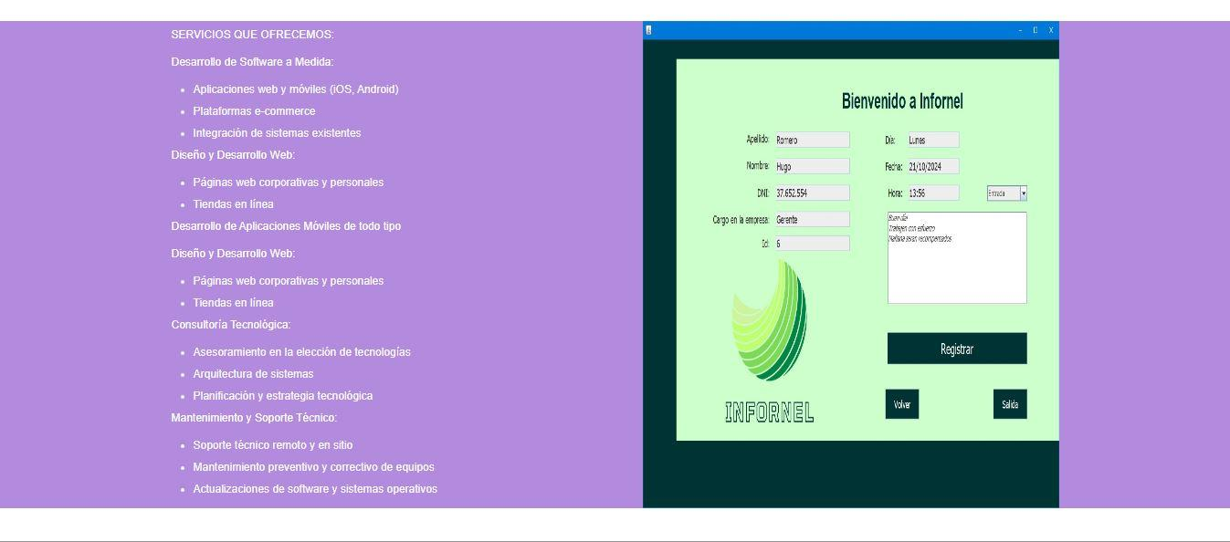

En el área siguiente se puede observar una imagen de nuestro software y además se describen los servicios que ofrece nuestro equipo ( desarrollo de software a medida, diseño y desarrollo web, consultoría tecnológica, mantenimiento y soporte técnico).

Y por último al hacer clic en “contacto” se deriva al usuario a un formulario en el cual completa sus datos y logra ponerse en contacto con nuestro equipo.



